ПРОЕКТ

ООО «ЦЕНТР ЭНЕРГОСЕРВИСНЫХТЕХНОЛОГИЙ»

СХЕМА ТЕПЛОСНАБЖЕНИЯ
Грайворонского городского округа
Белгородской области на период до 2038 года

Том 2 - ОБОСНОВЫВАЮЩИЕ МАТЕРИАЛЫ

Белгород 2019
Оглавление
Глава 1 Существующее положение в сфере производства, передачи и потребления тепловой энергии для целей теплоснабжения 3
Часть 2. Источники тепловой энергии 6
Часть 3. Тепловые сети, сооружения на них и тепловые пункты. 42
Часть 4. Зоны действия источников тепловой энергии 107
Часть 5. Тепловые нагрузки потребителей тепловой энергии, групп потребителей тепловой энергии в зоне действия источника тепловой энергии 109
Часть 6. Балансы тепловой мощности и тепловой нагрузки в зоне действия источника тепловой энергии. 119
Часть 7. Балансы теплоносителя 119
Часть 8. Топливные балансы источников тепловой энергии и система обеспечения топливом 124
Часть 9. Надежность теплоснабжения 126
Часть 10. Технико-экономические показатели теплоснабжающих и теплосетевых организаций 130
Часть 11. Цены (тарифы) в сфере теплоснабжения 134
Часть 12. Описание существующих технических и технологических проблем в системах теплоснабжения поселения 139
Глава 2. Перспективное потребление тепловой энергии на цели теплоснабжения. 141
Глава 3. Перспективные балансы тепловой мощности источника тепловой энергии и тепловой нагрузки. 142
Глава 4. Перспективные балансы производительности водоподготовительных установок и максимального потребления теплоносителя теплопотребляющими установками потребителей, в том числе в аварийных режимах. 144
Глава 5. Предложения по строительству, реконструкции и техническому перевооружению источников тепловой энергии 146
Глава 6. Предложение по строительству и реконструкции тепловых сетей и сооружений 151
Глава 7. Перспективные топливные балансы 154
Глава 8. Оценка надежности теплоснабжения 155
Глава 9. Обоснование инвестиций в строительство, реконструкцию и техническое перевооружение. 156
Глава 10. Обоснование предложения по определению единой теплоснабжающей организации 158

Глава 1 Существующее положение в сфере производства, передачи и потребления тепловой энергии для целей теплоснабжения
Часть 1. Функциональная структура теплоснабжения
Теплоснабжение Грайворонского городского округа осуществляется 20 котельными, которые находятся на техническом обслуживании АО «ГРАЙВОРОН-ТЕПЛОЭНЕРГО». На базе указанных источников теплоты сформирована система распределительных тепловых сетей, обеспечивающая транспорт теплоты по водяным тепловым сетям для целей отопления и горячего водоснабжения.
Распределительные тепловые сети от всех котельных находятся на балансе АО «ГРАЙВОРОН-ТЕПЛОЭНЕРГО».
В таблице 1 представлены зоны действия и распределение эксплуатационной ответственности между теплоснабжающими и теплосетевыми организациями обслуживающими Грайворонскмй городской округ.
Таблица 1
Зоны действия и распределение эксплуатационной ответственности между теплоснабжающими и теплосетевыми организациями Грайворонского городского округа
№ п/п | Источник тепловой энергии | Балансовая принадлежность | Зона действия источника тепловой энергии | Подключенная тепловая нагрузка, Гкал/час
1 | Котельная Луначарского | Администрация Грайворонского городского округа | Школа искусств, банк, фмс, гараж, гаражи ОСБ, почта, банк, две библиотеки, налоговая, детский санаторий, пищеблок, корпус санатория, администрация, кинотеатр, магазин, МФЦ, «Ростелеком», дворец спорта, мировой суд, д/с, прачка д/с, ясли, два общежития, центр занятости и ж/д по улицам: Ленина,13, 14а; Антонова,1; Мира, 11,13,21,24,26а,30,42,42а,44а; Жукова, 2; Интернациональная, 3. | 3,3099
2 | Котельная «Шухова» | Администрация Грайворонского городского округа | Школа, ЦРБ, банк, центр туризма, экология, бак. Лаборатория, ОМВД, | 1,708
3 | Котельная ПНИ | Администрация Грайворонского городского округа | Лечебный корпус, баня, прачка, гараж, лечебный корпус, тяжелый блок, кухня и ж/д по улицам: Урицкого, 90; Заводская, 2г; Кирвера, 49; Кирова, 32,34,36,38. | 1,941
4 | Котельная Администрации округа | Администрация Грайворонского городского округа | Администрация, ул. Комсомольская, 21 | 0,333
5 | Котельная ОПБ (ТКУ) | Администрация Грайворонского городского округа | Административный корпус, баня, гаражи, мастерские, прачечная, пищеблок, физ.кабинет, лечебное отделение №1,2,3,4. | 0,676
6 | Котельная с. Замостье | Администрация Грайворонского городского округа | Адм. Сельского поселения, архив; с. Замостье, ул. Добросельская ,21  Замостянский дом культуры; с. Замостье, ул. Добросельская ,21Е  Офис семейного фрача; с. Замостье, ул. Добросельская ,21А | 0,076
7 | Котельная с. Гооловчино (поселок) | Администрация Грайворонского городского округа | Головчинская начальная школа; с. Головчино, ул. Школьная, 11  Головчинский ФОК; с. Головчино, ул. Школьная, 9  АО "Сахарный комбинат Большевик"; с. Головчино, ул. Центральная, 11  Отделение связи; с. Головчино, ул. Школьная, 12  АТС; с. Головчино, ул. Школьная, 12  ИП "Гаджиева"; с. Головчино, ул. Смирнова, 37в  Антоновский центр культурного развития; с. Головчино, ул. Центральная, 8  ООО "Элит"; с. Головчино, ул. Смирнова, 33а/1  ж/д Школьная, 1А, 2А, 3А | 0,861
8 | Котельная с. Головчино (школа) | Администрация Грайворонского городского округа | Головчинская школа с УИОП; с. Головчино, ул. Смирнова, 2  Головчинские школьные мастерские; с. Головчино, ул. Смирнова, 2  Головчинская школьная теплица; с. Головчино, ул. Смирнова, 2 | 0,484
9 | Котельная с. Головчино (больница) | Администрация Грайворонского городского округа | Головчинская участковая больница; с. Головчино, ул. Смирнова, 1 | 0,175
10 | Котельная п. Горьковский | Администрация Грайворонского городского округа | Горьковская школа; пос. Горьковский, ул. Молодежная, 2 | 0,291
11 | Котельная с. Доброе (школа) | Администрация Грайворонского городского округа | Добросельская школа; с. Доброе, ул. Грайворонская, 18а | 0,510
12 | Котельная с. Безымено | Администрация Грайворонского городского округа | Безыменская администрация, Отделение связи; с. Безымено, ул. Октябрьская, 74  Безыменская школа; с. Безымено, ул. Октябрьская, 76а  Безыменский дом культуры; с. Безымено, ул. Октябрьская, 75  Безыменский медпункт; с. Безымено, ул. Октябрьская, 76  ИП "Токарь Д.А."; с. Безымено, ул. Октябрьская, 77б  ж/д Октябрьская, 77 | 0,656
13 | Котельная с. Гора-Подол (школа) | Администрация Грайворонского городского округа | Гораподольская школа; с.Гора-Подол, ул. Борисенко, 48е | 0,453
14 | Котельная с. Гора-Подол (администрация) | Администрация Грайворонского городского округа | Гораподольская администрация; с. Гора-Подол, ул. Борисенко, 45  Гораподольский медпункт, Отделение связи; с. Гора-Подол, ул. Борисенко, 43 | 0,031
15 | Котельная с. Козинка | Администрация Грайворонского городского округа | Козинская школа (1 ввод); с. Козинка, ул. Центральная, 18  Козинские школьные мастерские; с. Козинка, ул. Центральная, 18  Козинский медпункт; с. Козинка, ул. Центральная, 15  Реабилитационный центр для несовершеннолетних; с. Козинка, ул. Центральная, 21  ж/д Центральная, 13, 15, 17 | 0,879
16 | Котельная Кирпичный завод | Администрация Грайворонского городского округа | ж/д Кирпичный завод, 2 | 0,088
17 | Котельная с. Смородино | Администрация Грайворонского городского округа | Смородинская администрация; с. Смородино, ул. Выгон, 52  Смородинская школа; с. Смородино, ул. Выгон, 62  Смородинский дом культуры; с. Смородино, ул. Выгон, 61  Смородинский медпункт; с. Смородино, ул. Выгон, 60 | 0,325
18 | Котельная с. Мокрая Орловка | Администрация Грайворонского городского округа | Мокроорловская СОШ; с. Мокрая Орловка, ул. Центральная, 45  Дом-интернат для престарелых; с. Мокрая Орловка, ул. Центральная, 47а | 0,384
19 | Котельная с. Дорогощь (школа) | Администрация Грайворонского городского округа | Дорогощанская школа, с. Дорогощь, ул. Первомайская, 1  ж/д Первомайская, 12 | 0,188
20 | Котельная с. Дорогощь (детский сад) | Администрация Грайворонского городского округа | Дорогощанский детский сад; с. Дорогощь, ул. Песчаная, 2а | 0,031

Распределение тепловой нагрузки потребителей сетей центрального теплоснабжения между котельными Грайворонского городского округа представлено на рисунке 1.

Рисунок 1 Распределение тепловой нагрузки потребителей сетей центрального теплоснабжения между котельными Грайворонского городского округа
Тепловые нагрузки объектов индивидуальной жилой застройки и мелких потребителей учреждений социальной защиты, образования, здравоохранения, культуры обеспечиваются от индивидуальных систем отопления. Подключение существующей индивидуальной застройки к сетям централизованного теплоснабжения не планируется.
Зоны действия котельных Грайворонского городского округа представлены на рисунках 2-21.
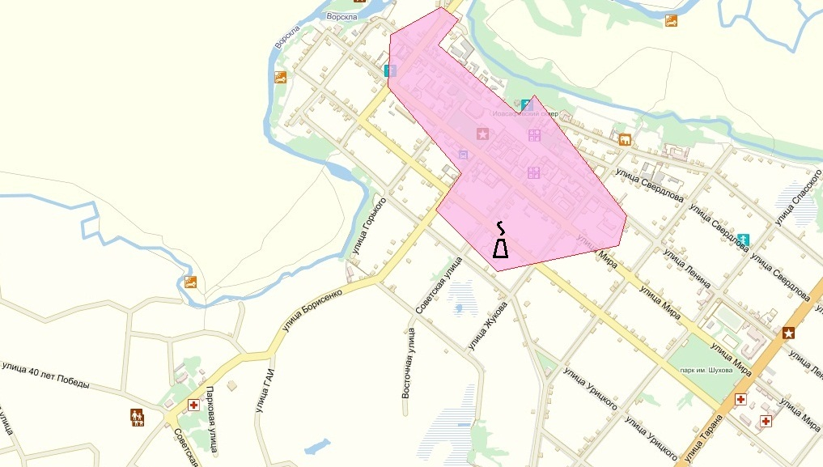
Рисунок 2. Зона действия котельной Луначарского
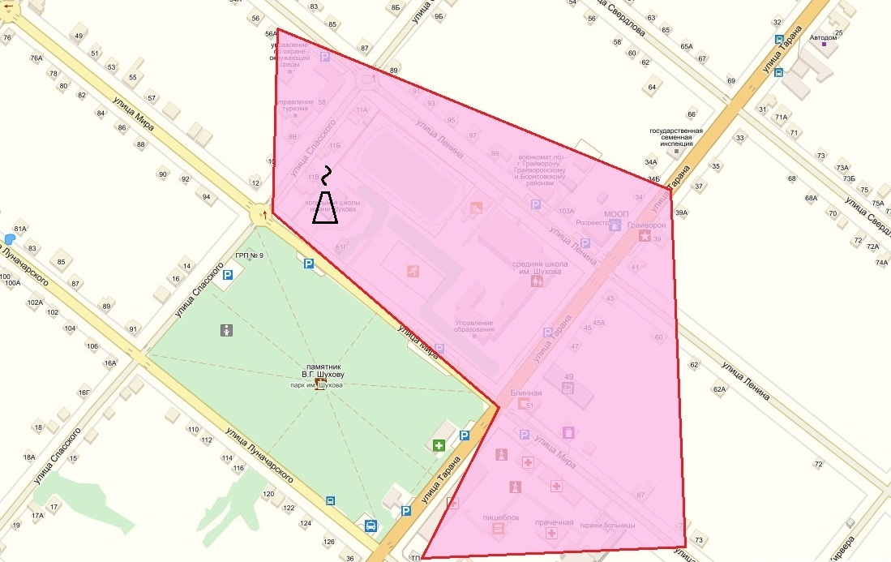
Рисунок 3. Зона действия котельной Шухова

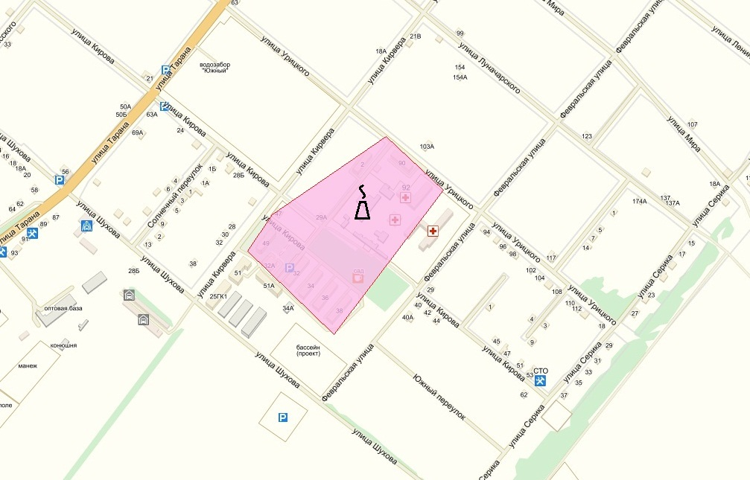
Рисунок 4. Зона действия котельной ПНИ
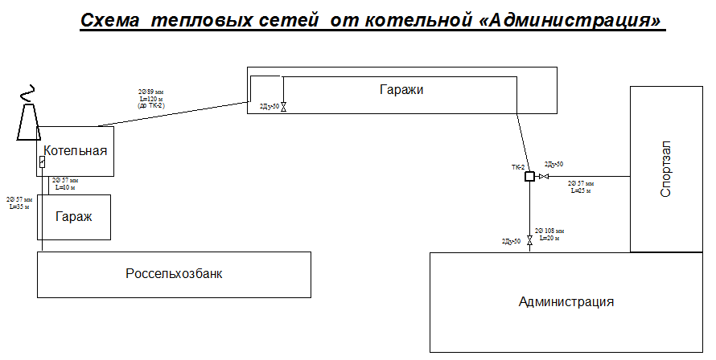
Рисунок 5. Зона действия котельной Администрация округа

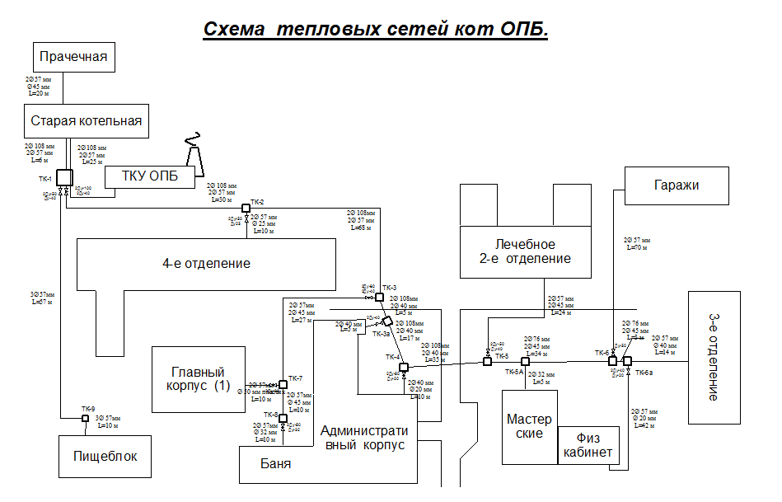
Рисунок 6. Зона действия котельной ОПБ ТКУ

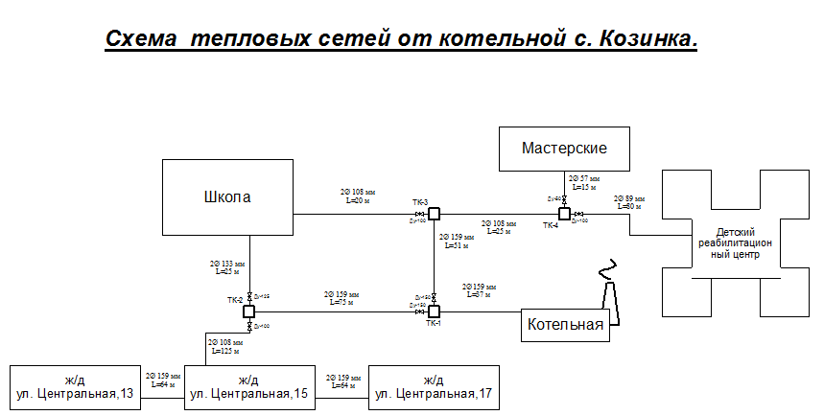
Рисунок 7. Зона действия котельной с. Козинка

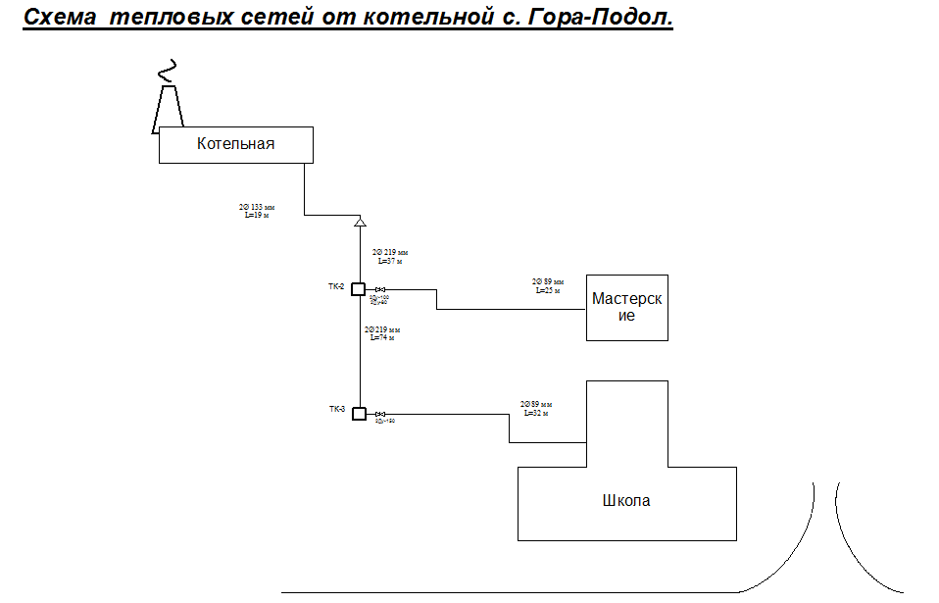
Рисунок 8. Зона действия котельной с. Гора-Подол (школа)

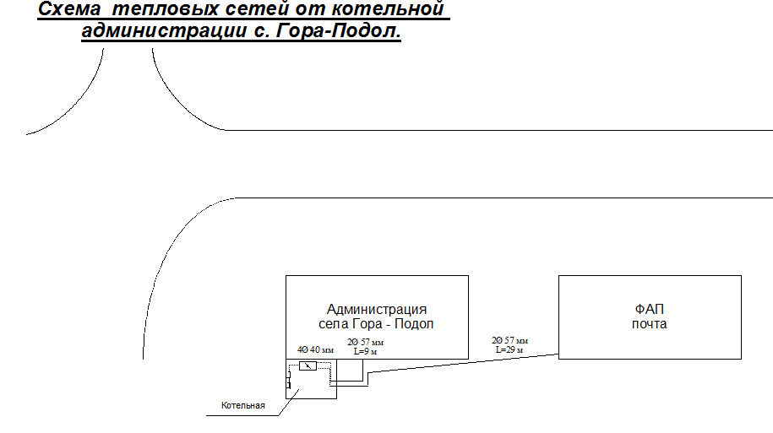
Рисунок 9. Зона действия котельной с. Гора-Подол (администрация)
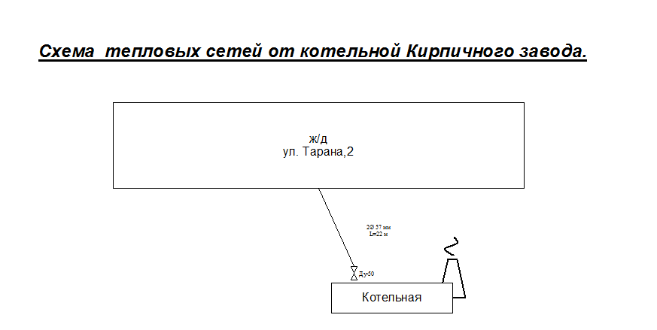
Рисунок 10. Зона действия котельной Кирпичный завод

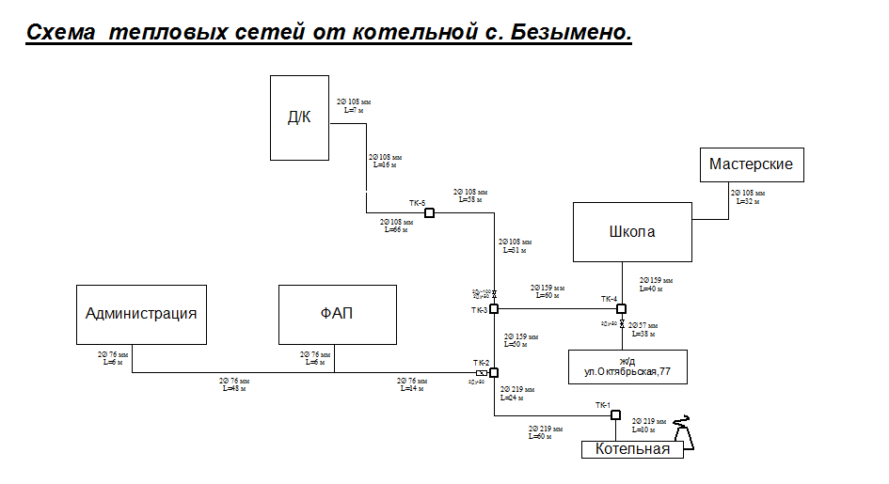
Рисунок 11. Зона действия котельной с. Безымено

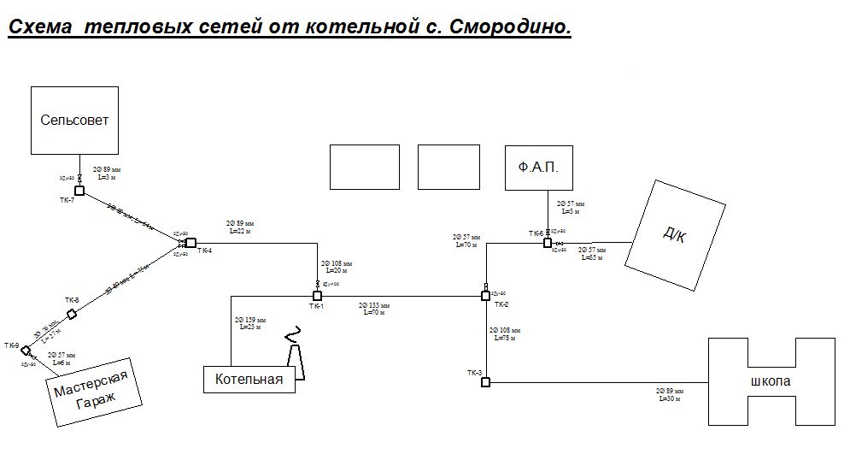
Рисунок 12. Зона действия котельной с. Смородино
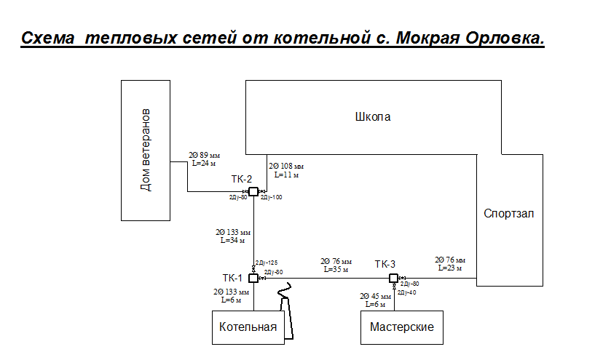
Рисунок 13. Зона действия котельной с. Мокрая Орловка
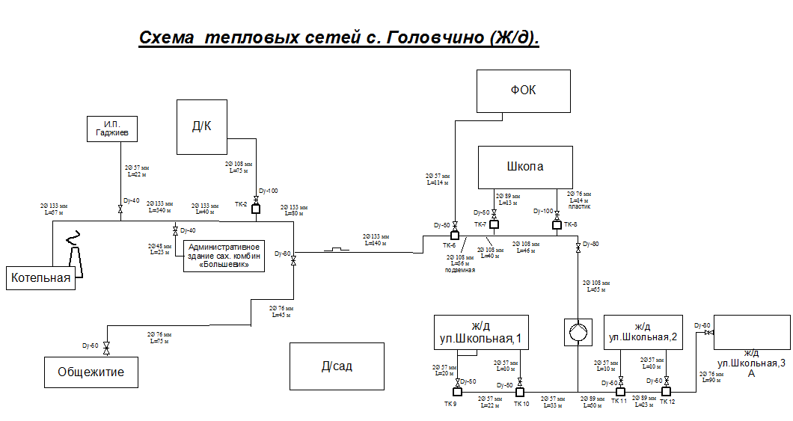
Рисунок 14. Зона действия котельной с. Головчино (поселок)
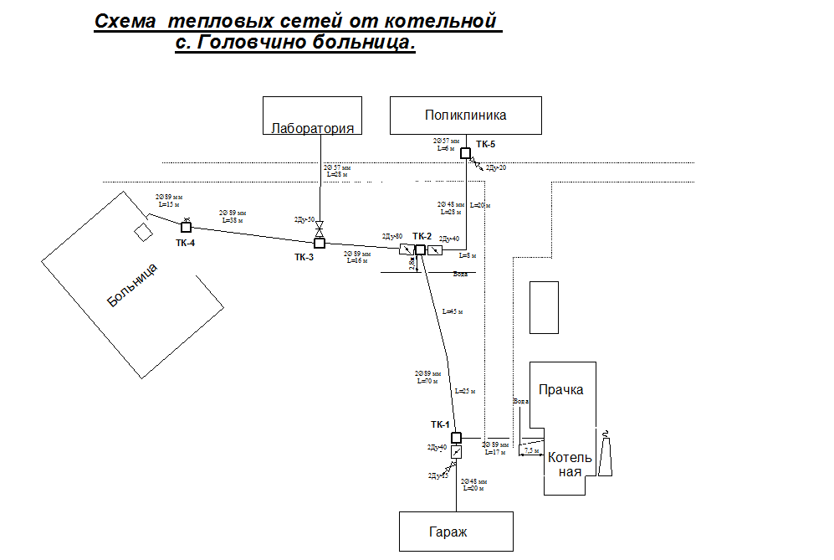
Рисунок 15. Зона действия котельной с. Головчино (больница)

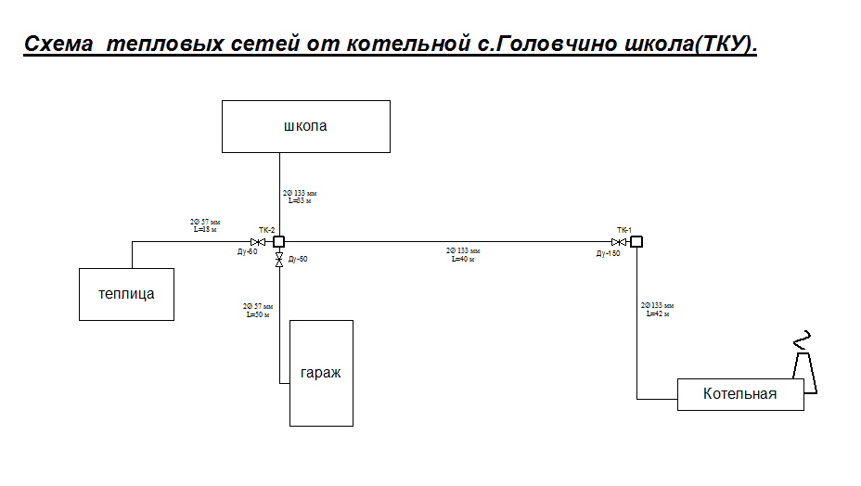
Рисунок 16. Зона действия котельной с. Головчино (школа)
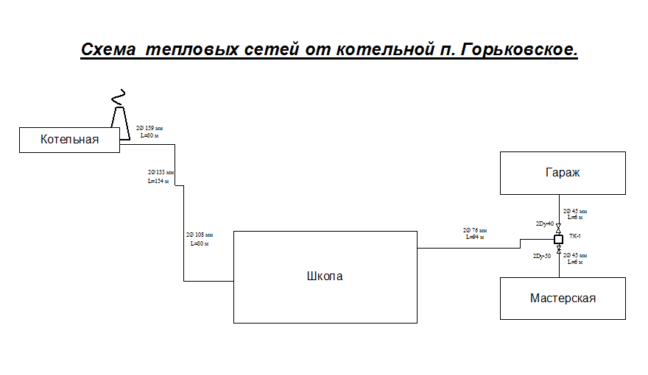
Рисунок 17. Зона действия котельной п. Горьковский

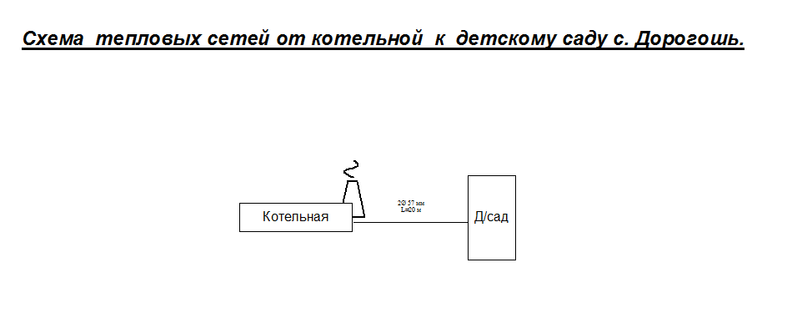
Рисунок 18. Зона действия котельной с. Дорогощь (детский сад)

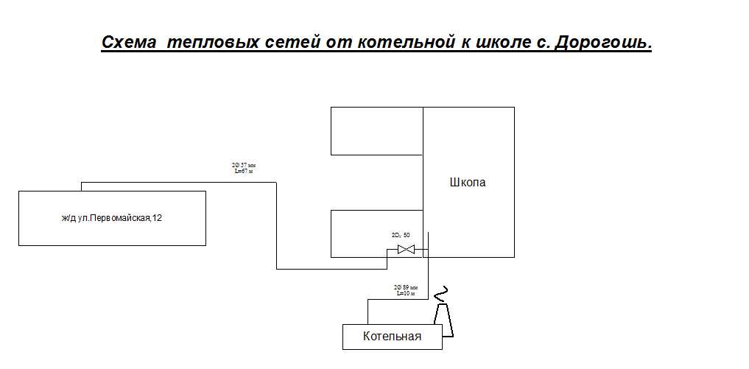
Рисунок 19. Зона действия котельной с. Дорогощь (школа)

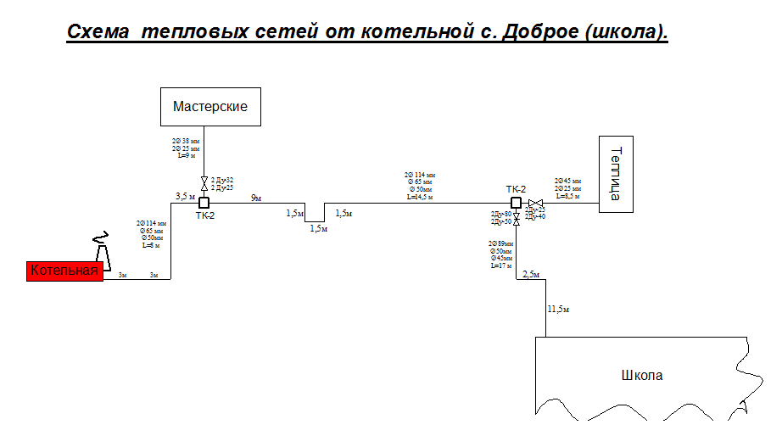
Рисунок 20. Зона действия котельной с. Доброе (школа)
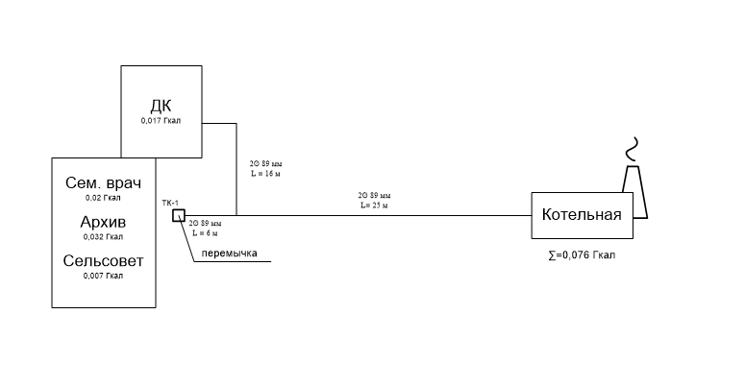
Рисунок 21. Зона действия котельной с. Замостье

Часть 2. Источники тепловой энергии
В данном разделе рассматриваются показатели работы источников тепловой энергии, расположенных на территории Грайворонского городского округа.
1.2.1 Структура основного оборудования
Котельная Луначарского
Установленная тепловая мощность котельной составляет 6,52 Гкал/час. Котельная Луначарского предназначена для обеспечения тепловой энергией жилых и социальных потребителей, находящихся на территории Грайворонского городского округа. В котельной установлено 3 водогрейных котла типа КСВ-1,86Г тепловой производительностью 1,6 Гкал/час, и 1 водогрейный котел КВа-2,0 тепловой производительностью 1,72 Гкал/час.
Топливо – природный газ. Резервного топлива нет.
Регулирование отпуска теплоты – качественное по нагрузке отопления. Температурный график отпуска теплоты с котельной 95/70 ºС. Схема присоединения потребителя к тепловым сетям – закрытая, зависимая. ГВС – отсутствует.
Параметры давления сетевой воды в подающем трубопроводе 4,0 кгс/см². Структура основного оборудования котельной Луначарскогопредставлена в таблице 2 - 3.
Таблица 2
Структура основного оборудования котельной Луначарского
№ п/п | Наименование | Характеристика
 | Установленная мощность котельной | 6,52 Гкал/час
1 | Расчетная присоединенная тепловая нагрузка потребителей | Отопление 3,4204 Гкал/час
2 | Источники теплоснабжения | КСВ-1,86Г  КВа-2,0
3 | Тепловая схема котельной | Одноконтурная
4 | Температурный график сети | 95/70 ºС
5 | Топливо | Основное – природный газ  Резервное – отсутствует
6 | Источник водоснабжения | Городской водопровод
7 | Тип ХВО | Na-Катионирование, двухступенчатая, 21м3/ч
8 | Тип деаэратора | -
9 | Теплообменное оборудование | Отсутствует

Таблица 3
Структура насосного оборудованиякотельной
№  п/п | Тип насоса | Марка | Кол-во, шт. | Тех. Характеристика |  | Наличие частотно-регулируемого привода
 |  |  |  | Подача,  м³/ч | Напор, м
1 | Сетевой | КМ 100-80-160 | 1 | 100 | 32 | -
2 | Сетевой | КМ 100-65-200 | 3 | 100 | 50 | -
3 | Сетевой | Wilo BL 80/160-18,5/2 | 1 | 160 | 28 | -
4 | Подпиточный | К 20/30 | 2 | 20 | 30 | -
5 | Подпиточный | ADB-70 | 1 | 1,2 | 40 | -
Котельная Шухова
Установленная тепловая мощность котельной составляет 2,46 Гкал/час. Котельная Шухова предназначена для обеспечения тепловой энергией жилых и социальных потребителей, находящихся на территории Грайворонского городского округа. В котельной установлен 1 водогрейный котел типа КВа-1,6 тепловой производительностью 1,38 Гкал/час и 1 водогрейный котел типа КВа-1,25 тепловой производительностью 1,08 Гкал/час.
Топливо – природный газ. Резервного топлива нет.
Регулирование отпуска теплоты – качественное по нагрузке отопления. Температурный график отпуска теплоты с котельной 95/70 ºС. Схема присоединения потребителя к тепловым сетям – закрытая, зависимая. ГВС – отсутствует.
Параметры давления сетевой воды в подающем трубопроводе 4,0 кгс/см².
Структура основного оборудования котельной Шухова представлена в таблице 4 - 5.
Таблица 4
Структура основного оборудования котельной Шухова
№ п/п | Наименование | Характеристика
 | Установленная мощность котельной | 2,46 Гкал/час
1 | Расчетная присоединенная тепловая нагрузка потребителей | Отопление 1,663 Гкал/час
2 | Источники теплоснабжения | КВа-1,6  КВа-1,25
3 | Тепловая схема котельной | Одноконтурная
4 | Температурный график сети | 95/70 ºС
5 | Топливо | Основное – природный газ  Резервное – отсутствует
6 | Источник водоснабжения | Городской водопровод
7 | Тип ХВО | Na-кат. Двухступенчатая, 5,5 м³/ч
8 | Тип деаэратора | -
9 | Теплообменное оборудование | Отсутствует

Таблица 5
Насосное оборудованиекотельной
№  п/п | Тип насоса | Марка | Кол-во, шт, | Тех. Характеристика |  | Наличие частотно-регулируемого привода
 |  |  |  | Подача,  м³/ч | Напор, м
1 | Сетевой | К 100-65-200 | 1 | 100 | 50 | -
2 | Сетевой | КМ 80-50-200 | 2 | 50 | 50 | -
3 | Сетевой | Wilo BL 65/160-11/2 | 1 | 110 | 28 | -
4 | Подпиточный | К 20/30 | 2 | 20 | 30 | -
5 | Подпиточный | ADB-40 | 1 | 1,3 | 30 | -

Котельная ПНИ
Установленная тепловая мощность котельной составляет 2,5 Гкал/час. Котельная ПНИ для обеспечения тепловой энергией жилых и социальных потребителей, находящихся на территории Грайворонского городского округа. В котельной установлено 4 водогрейных котла типа НР-18 тепловой производительностью 0,52 Гкал/час и 1 водогрейный котел LamborghiniMegaPrex N500тепловой производительностью 0,43 Гкал/час.
Топливо – природный газ. Резервного топлива нет.
Регулирование отпуска теплоты – качественное по нагрузке отопления. Температурный график отпуска теплоты с котельной 95/70 ºС. Схема присоединения потребителя к тепловым сетям – закрытая, зависимая. ГВС – присутствует.
Параметры давления сетевой воды в подающем трубопроводе 4,5 кгс/см².
Структура основного оборудования котельной №3 представлена в таблице 6 - 7.
Таблица 6
Структура основного оборудования котельной ПНИ
№ п/п | Наименование | Характеристика
 | Установленная мощность котельной | 2,5 Гкал/час
1 | Расчетная присоединенная тепловая нагрузка потребителей | Отопление 1,001 Гкал/час  ГВС 0,077 Гкал/час
2 | Источники теплоснабжения | НР-18  Lamborghini MegaPrex N500
3 | Тепловая схема котельной | Одноконтурная
4 | Температурный график сети | 95/70 ºС
5 | Топливо | Основное – природный газ  Резервное – отсутствует
6 | Источник водоснабжения | Городской водопровод
7 | Тип ХВО | Na-кат. Двухступенчатая, 5,5 м³/ч
8 | Тип деаэратора | -
9 | Теплообменное оборудование | Отсутствует

Таблица 7
Структура насосного оборудования Котельной ПНИ
№  п/п | Тип насоса | Марка | Кол-во, шт. | Тех. Характеристика |  | Наличие частотно-регулируемого привода
 |  |  |  | Подача,  м³/ч | Напор, м
1 | Сетевой | КМ 80-50-200 | 1 | 50 | 50 | -
2 | Сетевой | КМ 100-65-200 | 2 | 94 | 40 | -
3 | Сетевой | К 45/40 | 1 | 45 | 40 | -
4 | Сетевой | Wilo BL 65/160-11/2 | 1 | 110 | 28 | -
5 | ГВС | К 80-50-160 | 1 | 50 | 50 | -
6 | ГВС | КМ 80-50-160 | 1 | 50 | 50 | -
7 | Подпиточный | К 20/30 | 1 | 20 | 30 | -
8 | Подпиточный | ADК-20 | 1 | 1,8 | 21 | -
9 | Подпиточный | ADВ-40 | 1 | 1,3 | 30 | -
10 | Циркуляционный | К 20/30 | 1 | 20 | 30 | -
11 | Циркуляционный | К 45/30 | 1 | 45 | 30 | -
Котельная Администрация округа
Установленная тепловая мощность котельной составляет 0,36 Гкал/час. Котельная Администрации округа предназначена для обеспечения тепловой энергией жилых и социальных потребителей, находящихся на территории Грайворонского городского округа. В котельной установлено 4 водогрейных котла типа Хопёр-100 тепловой производительностью 0,09 Гкал/час.
Топливо – природный газ. Резервного топлива нет.
Регулирование отпуска теплоты – качественное по нагрузке отопления. Температурный график отпуска теплоты с котельной 95/70 ºС. Схема присоединения потребителя к тепловым сетям – закрытая, зависимая. ГВС – отсутствует.
Параметры давления сетевой воды в подающем трубопроводе 2,0 кгс/см².
Структура основного оборудования котельной №4 представлена в таблице 8 - 9.
Таблица 8
Структура основного оборудования котельной Администрация округа
№ п/п | Наименование | Характеристика
 | Установленная мощность котельной | 0,36 Гкал/час
1 | Расчетная присоединенная тепловая нагрузка потребителей | Отопление 0,333 Гкал/час
2 | Источники теплоснабжения | Хопер-100
3 | Тепловая схема котельной | Одноконтурная
4 | Температурный график сети | 95/70 ºС
5 | Топливо | Основное – природный газ  Резервное – отсутствует
6 | Источник водоснабжения | Городской водопровод
7 | Тип ХВО | KWS-70 TA; 0,4-0,8 м³/ч
8 | Тип деаэратора | -
9 | Теплообменное оборудование | Отсутствует

Таблица 9
Насосное оборудование Котельной Администрация округа
№  п/п | Тип насоса | Марка | Кол-во, шт. | Тех. Характеристика |  | Наличие частотно-регулируемого привода
 |  |  |  | Подача,  м³/ч | Напор, м
1 | Сетевой | Grundfos UPS 40-180 F | 2 | 24 | 150 | -
2 | Подпиточный | АЦМС 8-30 | 2 | 8 | 27 | -

Котельная ОПБ ТКУ
Установленная тепловая мощность котельной составляет 1,03 Гкал/час. Котельная ОПБ ТКУ предназначена для обеспечения тепловой энергией социальных потребителей, находящихся на территории Грайворонского городского округа. В котельной установлен 1 водогрейный котла типа ТТМ-400 тепловой производительностью 0,35 Гкал/час и 1 водогрейный котла типа ТТМ-800 тепловой производительностью 0,69 Гкал/час.
Топливо – природный газ. Резервного топлива нет.
Регулирование отпуска теплоты – качественное по нагрузке отопления. Температурный график отпуска теплоты с котельной 95/70 ºС. Схема присоединения потребителя к тепловым сетям – закрытая, зависимая. Система ГВС закрытая.
Параметры давления сетевой воды в подающем трубопроводе 3,0 кгс/см².
Структура основного оборудования котельной №5 представлена в таблице 10.
Таблица 10
Структура основного оборудования котельной ОПБ ТКУ
№ п/п | Наименование | Характеристика
 | Установленная мощность котельной | 1,03 Гкал/час
1 | Расчетная присоединенная тепловая нагрузка потребителей | Отопление 0,662 Гкал/час
2 | Источники теплоснабжения | ТТМ-400  ТТМ-800
3 | Тепловая схема котельной | Одноконтурная
4 | Температурный график сети | 95/70 ºС
5 | Топливо | Основное – природный газ  Резервное – отсутствует
6 | Источник водоснабжения | Городской водопровод
7 | Тип ХВО | STF-10-54-8500 1,9м³/ч
8 | Тип деаэратора | -
9 | Теплообменное оборудование | Имеется

Котельная с. Козинка ТКУ
Установленная тепловая мощность котельной составляет 0,95 Гкал/час. Котельная ТКУ с. Козинка предназначена для обеспечения тепловой энергией жилых и социальных потребителей, находящихся на территории с. Козинка. В котельной установлено 2 водогрейных котла типа Вулкан VK-550 тепловой производительностью 0,47 Гкал/час.
Топливо – природный газ. Резервного топлива нет.
Регулирование отпуска теплоты – качественное по нагрузке отопления. Температурный график отпуска теплоты с котельной 95/70 ºС. Схема присоединения потребителя к тепловым сетям – закрытая, зависимая. ГВС – отсутствует.
Параметры давления сетевой воды в подающем трубопроводе 4,0 кгс/см².
Структура основного оборудования котельной с. Козинка ТКУ представлена в таблице 11.
Таблица 11
Структура основного оборудования котельной с. Козинка ТКУ
№ п/п | Наименование | Характеристика
 | Установленная мощность котельной | 0,95 Гкал/час
1 | Расчетная присоединенная тепловая нагрузка потребителей | Отопление 0,879 Гкал/час
2 | Источники теплоснабжения | VK-550
3 | Тепловая схема котельной | Одноконтурная
4 | Температурный график сети | 95/70 ºС
5 | Топливо | Основное – природный газ  Резервное – отсутствует
6 | Источник водоснабжения | Городской водопровод
7 | Тип ХВО | STF-10-54-8500 1,9м³/ч
8 | Тип деаэратора | -
9 | Теплообменное оборудование | Отсутствует

Котельная с. Гора-Подол (школа)
Установленная тепловая мощность котельной составляет 2,6 Гкал/час. Котельная с. Гора – Подол (школа) предназначена для обеспечения тепловой энергией жилых и социальных потребителей, находящихся на территории с. Гора-Подол. В котельной установлен 3 водогрейный котел типа Факел Г тепловой производительностью 0,9 Гкал/час.
Топливо – природный газ. Резервного топлива нет.
Регулирование отпуска теплоты – качественное по нагрузке отопления. Температурный график отпуска теплоты с котельной 95/70 ºС. Схема присоединения потребителя к тепловым сетям – закрытая, зависимая. ГВС – отсутствует.
Параметры давления сетевой воды в подающем трубопроводе 3,0 кгс/см².
Структура основного оборудования котельной с. Гора-Подол (школа)представлена в таблице 12 - 13.
Таблица 12
Структура основного оборудования котельной с. Гора-Подол (школа)
№ п/п | Наименование | Характеристика
 | Установленная мощность котельной | 2,6 Гкал/час
1 | Расчетная присоединенная тепловая нагрузка потребителей | Отопление 0,453 Гкал/час
2 | Источники теплоснабжения | Факел Г
3 | Тепловая схема котельной | Одноконтурная
4 | Температурный график сети | 95/70 ºС
5 | Топливо | Основное – природный газ  Резервное – отсутствует
6 | Источник водоснабжения | Городской водопровод
7 | Тип ХВО | Na-кат. двухступенчатая; 21 м³/ч
8 | Тип деаэратора | -
9 | Теплообменное оборудование | Отсутствует

Таблица 13
Насосное оборудование Котельной с. Гора-Подол (школа)
№  п/п | Тип насоса | Марка | Кол-во, шт. | Тех. Характеристика |  | Наличие частотно-регулируемого привода
 |  |  |  | Подача,  м³/ч | Напор, м
1 | Сетевой | К 45/30 | 1 | 45 | 30 | -
2 | Сетевой | К 45/30 | 1 | 45 | 30 | -
3 | Подпиточный | К 20/30 | 1 | 20 | 30 | -
4 | Подпиточный | ADB-40 | 1 | 0,6 | 20 | -

Котельная с. Гора-Подол (администрация)
Установленная тепловая мощность котельной составляет 0,055 Гкал/час. Котельная с. Гора-Подол (администрация) для обеспечения тепловой энергией жилых и социальных потребителей, находящихся на территории с. Гора-Подол. В котельной установлено 2 водогрейных котла типа Elektrolux тепловой производительностью 0,026 Гкал/час.
Топливо – природный газ. Резервного топлива нет.
Регулирование отпуска теплоты – качественное по нагрузке отопления. Температурный график отпуска теплоты с котельной 95/70 ºС. Схема присоединения потребителя к тепловым сетям – закрытая, зависимая. ГВС – отсутствует.
Параметры давления сетевой воды в подающем трубопроводе 1,5 кгс/см².
Структура основного оборудования котельной с. Гора-Подол (администрация)представлена в таблице 14 - 15.
Таблица 14
Структура основного оборудования с. Гора-Подол (администрация)
№ п/п | Наименование | Характеристика
 | Установленная мощность котельной | 0,055 Гкал/час
1 | Расчетная присоединенная тепловая нагрузка потребителей | Отопление 0,031 Гкал/час
2 | Источники теплоснабжения | Elektrolux
3 | Тепловая схема котельной | Одноконтурная
4 | Температурный график сети | 95/70 ºС
5 | Топливо | Основное – природный газ  Резервное – отсутствует
6 | Источник водоснабжения | Городской водопровод
7 | Тип ХВО | -
8 | Тип деаэратора | -
9 | Теплообменное оборудование | Отсутствует

Таблица 15
Насосное оборудованиес. Гора-Подол (администрация)
№  п/п | Тип насоса | Марка | Кол-во, шт. | Тех. Характеристика |  | Наличие частотно-регулируемого привода
 |  |  |  | Подача,  м³/ч | Напор, м
1 | Сетевой | GRUNDFOS | 2 | 1,2 | 2 | -
2 | Подпиточный | ADB-35 | 1 | 0,6 | 2,5 | -

Котельная Кирпичный завод
Установленная тепловая мощность котельной составляет 0,16 Гкал/час. Котельная Кирпичный завод предназначена для обеспечения тепловой энергией жилых и социальных потребителей, находящихся на территории с. Гора-Подол. В котельной установлен 1 водогрейный котел ИШМА-100 тепловой производительностью 0,08 Гкал/час 1 водогрейный котелХопёр-100 тепловой производительностью 0,08 Гкал/час.
Топливо – природный газ. Резервного топлива нет.
Регулирование отпуска теплоты – качественное по нагрузке отопления. Температурный график отпуска теплоты с котельной 95/70 ºС. Схема присоединения потребителя к тепловым сетям – закрытая, зависимая. ГВС – отсутствует.
Параметры давления сетевой воды в подающем трубопроводе 2,5 кгс/см².
Структура основного оборудования котельной Кирпичный завод представлена в таблице 16 - 17.
Таблица 16
Структура основного оборудования котельной Кирпичный завод
№ п/п | Наименование | Характеристика
 | Установленная мощность котельной | 0,16 Гкал/час
1 | Расчетная присоединенная тепловая нагрузка потребителей | Отопление 0,088 Гкал/час
2 | Источники теплоснабжения | ИШМА-100, Хопёр-100
3 | Тепловая схема котельной | Одноконтурная
4 | Температурный график сети | 95/70 ºС
5 | Топливо | Основное – природный газ  Резервное – отсутствует
6 | Источник водоснабжения | Городской водопровод
7 | Тип ХВО | WS-0835; 1,0 м³/ч
8 | Тип деаэратора | -
9 | Теплообменное оборудование | Отсутствует

Таблица 17
Насосное оборудование Котельной Кирпичный завод
№  п/п | Тип насоса | Марка | Кол-во, шт. | Тех. Характеристика |  | Наличие частотно-регулируемого привода
 |  |  |  | Подача,  м³/ч | Напор, м
1 | Сетевой | К 8/18 | 1 | 8 | 18 | -
2 | Сетевой | Wilo Ipl32/130-1,1/2 | 1 | 15 | 3 | -
3 | Подпиточный | К 8/18 | 1 | 8 | 18 | -
4 | Подпиточный | ADB-40 | 1 | 0,6 | 20 | -

Котельная с. Безымено
Установленная тепловая мощность котельной составляет 2,07 Гкал/час. Котельная с. Безымено предназначена для обеспечения тепловой энергией жилых и социальных потребителей, находящихся на территории с. Безымено. В котельной установлено 3 водогрейных котла типа Е-1/9 тепловой производительностью 0,69 Гкал/час.
Топливо – природный газ. Резервного топлива нет.
Регулирование отпуска теплоты – качественное по нагрузке отопления. Температурный график отпуска теплоты с котельной 95/70 ºС. Схема присоединения потребителя к тепловым сетям – закрытая, зависимая. ГВС – отсутствует.
Параметры давления сетевой воды в подающем трубопроводе 4,0 кгс/см².
Структура основного оборудования Котельной с. Безымено представлена в таблице 18 - 19.
Таблица 18
Структура основного оборудования Котельной с. Безымено
№ п/п | Наименование | Характеристика
 | Установленная мощность котельной | 2,07 Гкал/час
1 | Расчетная присоединенная тепловая нагрузка потребителей | Отопление 0,656 Гкал/час
2 | Источники теплоснабжения | Е-1/9
3 | Тепловая схема котельной | Одноконтурная
4 | Температурный график сети | 95/70 ºС
5 | Топливо | Основное – природный газ  Резервное – отсутствует
6 | Источник водоснабжения | Городской водопровод
7 | Тип ХВО | ВПУ-5,0; 5,0 м³/ч
8 | Тип деаэратора | -
9 | Теплообменное оборудование | Отсутствует

Таблица 19
Насосное оборудованиеКотельной с. Безымено
№  п/п | Тип насоса | Марка | Кол-во, шт. | Тех. Характеристика |  | Наличие частотно-регулируемого привода
 |  |  |  | Подача,  м³/ч | Напор, м
1 | Сетевой | КМ 80-65-160 | 1 | 50 | 32 | -
2 | Сетевой | К 45/30 | 1 | 35 | 28 | -
3 | Подпиточный | К 20/30 | 1 | 20 | 30 | -
4 | Подпиточный | ADB-40 | 1 | 0,6 | 20 | -

Котельная с. Смородино
Установленная тепловая мощность котельной составляет 1,5 Гкал/час. Котельная с. Смородино предназначена для обеспечения тепловой энергией жилых и социальных потребителей, находящихся на территории с. Смородино. В котельной установлено 3 водогрейных котла типа НР-18 тепловой производительностью 0,52 Гкал/час.
Топливо – природный газ. Резервного топлива нет.
Регулирование отпуска теплоты – качественное по нагрузке отопления. Температурный график отпуска теплоты с котельной 95/70 ºС. Схема присоединения потребителя к тепловым сетям – закрытая, зависимая. ГВС – отсутствует.
Параметры давления сетевой воды в подающем трубопроводе 3,0 кгс/см².
Структура основного оборудования Котельной с. Смородино представлена в таблице 20 - 21.
Таблица 20
Структура основного оборудования Котельной с. Смородино
№ п/п | Наименование | Характеристика
 | Установленная мощность котельной | 1,5 Гкал/час
1 | Расчетная присоединенная тепловая нагрузка потребителей | Отопление 0,325 Гкал/час
2 | Источники теплоснабжения | НР-18
3 | Тепловая схема котельной | Одноконтурная
4 | Температурный график сети | 95/70 ºС
5 | Топливо | Основное – природный газ  Резервное – отсутствует
6 | Источник водоснабжения | Городской водопровод
7 | Тип ХВО | ВПУ-2,5; 2,5м³/ч
8 | Тип деаэратора | -
9 | Теплообменное оборудование | Отсутствует

Таблица 21
Насосное оборудованиеКотельной с. Смородино
№  п/п | Тип насоса | Марка | Кол-во, шт. | Тех. Характеристика |  | Наличие частотно-регулируемого привода
 |  |  |  | Подача,  м³/ч | Напор, м
1 | Сетевой | К 45/40 | 1 | 45 | 40 | -
2 | Сетевой | К 45/40 | 1 | 45 | 40 | -
3 | Подпиточный | К 65-50-160 | 2 | 25 | 30 | -
4 | Подпиточный | ADВ-40 | 1 | 0,6 | 20 | -

Котельной с. Мокрая Орловка
Установленная тепловая мощность котельной составляет 1,2 Гкал/час. Котельная с. Мокрая Орловка предназначена для обеспечения тепловой энергией жилых и социальных потребителей, находящихся на территории с. Мокрая Орловка. В котельной установлено 2 водогрейных котла типа КВГ 0,7-115 тепловой производительностью 0,6 Гкал/час.
Топливо – природный газ. Резервного топлива нет.
Регулирование отпуска теплоты – качественное по нагрузке отопления. Температурный график отпуска теплоты с котельной 95/70 ºС. Схема присоединения потребителя к тепловым сетям – закрытая, зависимая. ГВС – отсутствует.
Параметры давления сетевой воды в подающем трубопроводе 2,4 кгс/см².
Структура основного оборудования Котельной с. Мокрая Орловка представлена в таблице 22 - 23.
Таблица 22
Структура основного оборудования Котельной с. Мокрая Орловка
№ п/п | Наименование | Характеристика
 | Установленная мощность котельной | 1,2 Гкал/час
1 | Расчетная присоединенная тепловая нагрузка потребителей | Отопление 0,384 Гкал/час
2 | Источники теплоснабжения | КВГ 0,7-115
3 | Тепловая схема котельной | Одноконтурная
4 | Температурный график сети | 95/70 ºС
5 | Топливо | Основное – природный газ  Резервное – отсутствует
6 | Источник водоснабжения | Городской водопровод
7 | Тип ХВО | Na-кат. двухступенчатая; 3,8 м³/ч
8 | Тип деаэратора | -
9 | Теплообменное оборудование | Отсутствует

Таблица 23
Насосное оборудованиеКотельной с. Мокрая Орловка
№  п/п | Тип насоса | Марка | Кол-во, шт. | Тех. Характеристика |  | Наличие частотно-регулируемого привода
 |  |  |  | Подача,  м³/ч | Напор, м
1 | Сетевой | К 45/30 | 1 | 45 | 30 | -
2 | Сетевой | КМ 80-65-160 | 1 | 50 | 32 | -
3 | Подпиточный | К 20/30 | 1 | 20 | 30 | -
4 | Подпиточный | К 20/30 | 1 | 20 | 30 | -
5 | Подпиточный | ADB-40 | 1 | 0,6 | 20 | -

Котельная с. Головчино (поселок)
Установленная тепловая мощность котельной составляет 1,8 Гкал/час. Котельная с. Головчино (поселок) предназначена для обеспечения тепловой энергией жилых и социальных потребителей, находящихся на территории с. Головчино. В котельной установлено 3 водогрейных котла типа КВГ 0,7-115 тепловой производительностью 0,6 Гкал/час
Топливо – природный газ. Резервного топлива нет.
Регулирование отпуска теплоты – качественное по нагрузке отопления. Температурный график отпуска теплоты с котельной 95/70 ºС. Схема присоединения потребителя к тепловым сетям – закрытая, зависимая. ГВС – отсутствует.
Параметры давления сетевой воды в подающем трубопроводе 3,8 кгс/см².
Структура основного оборудования Котельной с. Головчино (поселок) представлена в таблице 24-25.
Таблица 24
Структура основного оборудования Котельной с. Головчино (поселок)
№ п/п | Наименование | Характеристика
 | Установленная мощность котельной | 1,8 Гкал/час
1 | Расчетная присоединенная тепловая нагрузка потребителей | Отопление 0,637 Гкал/час
2 | Источники теплоснабжения | КВГ 0,7-115
3 | Тепловая схема котельной | Одноконтурная
4 | Температурный график сети | 95/70 ºС
5 | Топливо | Основное – природный газ  Резервное – отсутствует
6 | Источник водоснабжения | Городской водопровод
7 | Тип ХВО | Na-кат. двухступенчатая; 3,8 м³/ч
8 | Тип деаэратора | -
9 | Теплообменное оборудование | Отсутствует

Таблица 25
Насосное оборудованиеКотельной с. Головчино (поселок)

№  п/п | Тип насоса | Марка | Кол-во, шт. | Тех. Характеристика |  | Наличие частотно-регулируемого привода
 |  |  |  | Подача,  м³/ч | Напор, м
1 | Сетевой | КМ 100-65-160 | 1 | 50 | 40 | -
2 | Сетевой | КМ 80-65-160 | 1 | 50 | 32 | -
3 | Сетевой | Wilo Ipl 65/165-5,5/2 | 1 | 60 | 22 | -
4 | Подпиточный | К 20/30 | 1 | 20 | 30 | -
5 | Подпиточный | ADB-40 | 1 | 0,6 | 20 | -

Котельная с. Головчино (больница)
Установленная тепловая мощность котельной составляет 0,24 Гкал/час. Котельная с. Головчино (больница) предназначена для обеспечения тепловой энергией жилых и социальных потребителей, находящихся на территории с. Головчино. В котельной установлено 3 водогрейных котла типа ИШМА-100 тепловой производительностью 0,08 Гкал/час.
Топливо – природный газ. Резервного топлива нет.
Регулирование отпуска теплоты – качественное по нагрузке отопления. Температурный график отпуска теплоты с котельной 95/70 ºС. Схема присоединения потребителя к тепловым сетям – закрытая, зависимая. ГВС – отсутствует.
Параметры давления сетевой воды в подающем трубопроводе 2,0 кгс/см².
Структура основного оборудования котельной представлена в таблице 26-27.
Таблица 26
Структура основного оборудования котельной № 68
№ п/п | Наименование | Характеристика
 | Установленная мощность котельной | 0,24 Гкал/час
1 | Расчетная присоединенная тепловая нагрузка потребителей | Отопление 0,175 Гкал/час
2 | Источники теплоснабжения | ИШМА-100
3 | Тепловая схема котельной | Одноконтурная
4 | Температурный график сети | 95/70 ºС
5 | Топливо | Основное – природный газ  Резервное – отсутствует
6 | Источник водоснабжения | Городской водопровод
7 | Тип ХВО | WS-0835; 1,0 м³/ч
8 | Тип деаэратора | -
9 | Теплообменное оборудование | Отсутствует

Таблица27
Насосное оборудованиеКотельной с. Головчино (больница)
№  п/п | Тип насоса | Марка | Кол-во, шт. | Тех. Характеристика |  | Наличие частотно-регулируемого привода
 |  |  |  | Подача,  м³/ч | Напор, м
1 | Сетевой | К 20/30 | 2 | 30 | 20 | -
2 | Подпиточный | К 8/18 | 1 | 8 | 18 | -
3 | Подпиточный | ADК-20 | 1 | 1,8 | 21 | -

Котельная с. Головчино ТКУ
Установленная тепловая мощность котельной составляет 0,86 Гкал/час. Котельная с. ГоловчиноТКУ предназначена для обеспечения тепловой энергией социальных потребителей, находящихся на территории с. Головчино. В котельной установлено 2 водогрейных котла типа VK-500 тепловой производительностью 0,43 Гкал/час.
Топливо – природный газ. Резервного топлива нет.
Регулирование отпуска теплоты – качественное по нагрузке отопления. Температурный график отпуска теплоты с котельной 95/70 ºС. Схема присоединения потребителя к тепловым сетям – закрытая, зависимая. ГВС – отсутствует.
Параметры давления сетевой воды в подающем трубопроводе 4,0 кгс/см².
Структура основного оборудования Котельной с. Головчино ТКУ представлена в таблице 28.
Таблица 28
Структура основного оборудования Котельной с. Головчино ТКУ
№ п/п | Наименование | Характеристика
 | Установленная мощность котельной | 0,86 Гкал/час
1 | Расчетная присоединенная тепловая нагрузка потребителей | Отопление 0,484 Гкал/час
2 | Источники теплоснабжения | VK-500
3 | Тепловая схема котельной | Одноконтурная
4 | Температурный график сети | 95/70 ºС
5 | Топливо | Основное – природный газ  Резервное – отсутствует
6 | Источник водоснабжения | Городской водопровод
7 | Тип ХВО | КWS-100ТА 1,9 м³/ч
8 | Тип деаэратора | -
9 | Теплообменное оборудование | Отсутствует

Котельная п. Горьковский
Установленная тепловая мощность котельной составляет 1,72 Гкал/час. Котельная пос. Горьковский предназначена для обеспечения тепловой энергией жилых и социальных потребителей, находящихся на территории п. Горьковский. В котельной установлено 2 водогрейных котла типа КВа-1Г тепловой производительностью 0,86 Гкал/час.
Топливо – природный газ. Резервного топлива нет.
Регулирование отпуска теплоты – качественное по нагрузке отопления. Температурный график отпуска теплоты с котельной 95/70 ºС. Схема присоединения потребителя к тепловым сетям – закрытая, зависимая. ГВС – отсутствует.
Параметры давления сетевой воды в подающем трубопроводе 3,4 кгс/см².
Структура основного оборудования Котельной п. Горьковский представлена в таблице 29-30.
Таблица 29
Структура основного оборудования котельной п. Горьковкий
№ п/п | Наименование | Характеристика
 | Установленная мощность котельной | 1,72 Гкал/час
1 | Расчетная присоединенная тепловая нагрузка потребителей | Отопление 0,291 Гкал/час
2 | Источники теплоснабжения | КВа-1Г
3 | Тепловая схема котельной | Одноконтурная
4 | Температурный график сети | 95/70 ºС
5 | Топливо | Основное – природный газ  Резервное – отсутствует
6 | Источник водоснабжения | Городской водопровод
7 | Тип ХВО | Na-кат. двухступенчатая; 3,8 м³/ч
8 | Тип деаэратора | -
9 | Теплообменное оборудование | Отсутствует

Таблица30
Насосное оборудованиеп. Горьковский
№  п/п | Тип насоса | Марка | Кол-во, шт. | Тех. Характеристика |  | Наличие частотно-регулируемого привода
 |  |  |  | Подача,  м³/ч | Напор, м
1 | Сетевой | КМ 80-50-200 | 1 | 50 | 50 | -
2 | Сетевой | КМ 80-50-200 | 1 | 50 | 50 | -
3 | Подпиточный | ВК 26-А | 1 | 35 | 28 | -
4 | Подпиточный | ВК 26-А | 1 | 35 | 28 | -

Котельная с. Дорогощь (детский сад)
Установленная тепловая мощность котельной составляет 0,086 Гкал/час. Котельная с. Дорогощь (детский сад) предназначена для обеспечения тепловой энергией жилых и социальных потребителей, находящихся на территории с. Дорогощь. В котельной установлено 2 водогрейных котла типа БЭМ-0,05 тепловой производительностью 0,043 Гкал/час.
Топливо – природный газ. Резервного топлива нет.
Регулирование отпуска теплоты – качественное по нагрузке отопления. Температурный график отпуска теплоты с котельной 95/70 ºС. Схема присоединения потребителя к тепловым сетям – закрытая, зависимая. ГВС – отсутствует.
Параметры давления сетевой воды в подающем трубопроводе 0,5 кгс/см².
Структура основного оборудования Котельной с. Дорогощь (детский сад) представлена в таблице 31-32.
Таблица 31
Структура основного оборудования Котельной с. Дорогощь (детский сад)
№ п/п | Наименование | Характеристика
 | Установленная мощность котельной | 0,086 Гкал/час
1 | Расчетная присоединенная тепловая нагрузка потребителей | Отопление 0,031 Гкал/час
2 | Источники теплоснабжения | БЭМ-0,05
3 | Тепловая схема котельной | Одноконтурная
4 | Температурный график сети | 95/70 ºС
5 | Топливо | Основное – природный газ  Резервное – отсутствует
6 | Источник водоснабжения | Городской водопровод
7 | Тип ХВО | -
8 | Тип деаэратора | -
9 | Теплообменное оборудование | Отсутствует

Таблица32
Насосное оборудованиеКотельной с. Дорогощь (детский сад)
№  п/п | Тип насоса | Марка | Кол-во, шт. | Тех. Характеристика |  | Наличие частотно-регулируемого привода
 |  |  |  | Подача,  м³/ч | Напор, м
1 | Сетевой | RV 50-32-125 | 2 | 12,5 | 20 | -

Котельная с. Дорогощь (школа)
Установленная тепловая мощность котельной составляет 0,17 Гкал/час. Котельная с. Дорогощь (школа) предназначена для обеспечения тепловой энергией жилых и социальных потребителей, находящихся на территории с. Дорогощь. В котельной установлено 2 водогрейных котла типа КЧМ-5, тепловой производительностью 0,086 Гкал/час.
Топливо – природный газ. Резервного топлива нет.
Регулирование отпуска теплоты – качественное по нагрузке отопления. Температурный график отпуска теплоты с котельной 95/70 ºС. Схема присоединения потребителя к тепловым сетям – закрытая, зависимая. ГВС – отсутствует.
Параметры давления сетевой воды в подающем трубопроводе 1,2 кгс/см².
Структура основного оборудования Котельной с. Дорогощь (школа) представлена в таблице 33-34.
Таблица 33
Структура основного оборудования Котельной с. Дорогощь (школа)
№ п/п | Наименование | Характеристика
 | Установленная мощность котельной | 0,17 Гкал/час
1 | Расчетная присоединенная тепловая нагрузка потребителей | Отопление 0,188 Гкал/час
2 | Источники теплоснабжения | КЧМ-5
3 | Тепловая схема котельной | Одноконтурная
4 | Температурный график сети | 95/70 ºС
5 | Топливо | Основное – природный газ  Резервное – отсутствует
6 | Источник водоснабжения | Городской водопровод
7 | Тип ХВО | -
8 | Тип деаэратора | -
9 | Теплообменное оборудование | Отсутствует

Таблица 34
Насосное оборудованиеКотельной с. Дорогощь (школа)
№  п/п | Тип насоса | Марка | Кол-во, шт. | Тех. Характеристика |  | Наличие частотно-регулируемого привода
 |  |  |  | Подача,  м³/ч | Напор, м
1 | Сетевой | GPD 32-6-180 | 1 | 6,3 | 3,5 | -
2 | Сетевой | Wilo Ipl40/90-0.37/2 | 1 | 6,3 | 3,5 | -

Котельная с. Доброе (школа)
Установленная тепловая мощность котельной составляет 0,52 Гкал/час. Котельная с. Доброе предназначена для обеспечения тепловой энергией жилых и социальных потребителей, находящихся на территории с. Доброе. В котельной установлено 2 водогрейных котла типа BUDERUS тепловой производительностью 0,26 Гкал/час.
Топливо – природный газ. Резервного топлива нет.
Регулирование отпуска теплоты – качественное по нагрузке отопления. Температурный график отпуска теплоты с котельной 95/70 ºС. Схема присоединения потребителя к тепловым сетям – закрытая, зависимая. Система ГВС закрытая.
Параметры давления сетевой воды в подающем трубопроводе 2,8 кгс/см2.
Структура основного оборудования Котельной с. Доброе (школа) представлена в таблице 35-36.
Таблица 35
Структура основного оборудования Котельной с. Доброе (школа)
№ п/п | Наименование | Характеристика
 | Установленная мощность котельной | 0,52 Гкал/час
1 | Расчетная присоединенная тепловая нагрузка потребителей | Отопление 0,506 Гкал/час
2 | Источники теплоснабжения | BUDERUS
3 | Тепловая схема котельной | Одноконтурная
4 | Температурный график сети | 95/70 ºС
5 | Топливо | Основное – природный газ  Резервное – отсутствует
6 | Источник водоснабжения | Городской водопровод
7 | Тип ХВО | TS-91-08М;0,27 м3/ч
8 | Тип деаэратора | -
9 | Теплообменное оборудование | Имеется

Таблица36
Насосное оборудованиеКотельной с. Доброе (школа)
№  п/п | Тип насоса | Марка | Кол-во, шт. | Тех. Характеристика |  | Наличие частотно-регулируемого привода
 |  |  |  | Подача,  м³/ч | Напор, м
1 | Сетевой | IPL65/155-5,5/2 | 2 | 24 | 26 | -
2 | Подпиточный | KPS 30/16 T | 2 | 0,27 | 31 | -
3 | Циркуляционный | А 50/180 М | 2 | 2 | 4 | -
4 | ГВС | СР 40/2300 | 2 | 2,81 | 21 | -

Котельная с. Замостье
Установленная тепловая мощность котельной составляет 0,149 Гкал/час. Котельная с. Замостье предназначена для обеспечения тепловой энергией жилых и социальных потребителей, находящихся на территории с. Замостье. В котельной установлено 2 водогрейных котла типа ИШМА-100У и Ишма-80У тепловой производительностью 0,149 Гкал/час.
Топливо – природный газ. Резервного топлива нет.
Регулирование отпуска теплоты – качественное по нагрузке отопления. Температурный график отпуска теплоты с котельной 95/70 ºС. Схема присоединения потребителя к тепловым сетям – закрытая, зависимая. Система ГВС отсутствует.
Параметры давления сетевой воды в подающем трубопроводе 2,8 кгс/см2.
Структура основного оборудования Котельной с. Замостье представлена в таблице 35-36.
Таблица 37
Структура основного оборудования Котельной с. Замостье
№ п/п | Наименование | Характеристика
 | Установленная мощность котельной | 0,149 Гкал/час
1 | Расчетная присоединенная тепловая нагрузка потребителей | Отопление 0,076 Гкал/час
2 | Источники теплоснабжения | ИШМА-100У ИШМА-80У
3 | Тепловая схема котельной | Одноконтурная
4 | Температурный график сети | 95/70 ºС
5 | Топливо | Основное – природный газ  Резервное – отсутствует
6 | Источник водоснабжения | Городской водопровод
7 | Тип ХВО | Отсутствует
8 | Тип деаэратора | -
9 | Теплообменное оборудование | Имеется

Таблица38
Насосное оборудованиеКотельной с. Доброе (школа)
№  п/п | Тип насоса | Марка | Кол-во, шт. | Тех. Характеристика |  | Наличие частотно-регулируемого привода
 |  |  |  | Подача,  м³/ч | Напор, м
1 | Сетевой | GRUNDFOS UPS 32-80 | 1 | 11 | 8 | -
2 | Подпиточный | LEBERG GRS32/8 | 1 | 10,2 | 8 | -

1.2.2 Параметры установленной тепловой мощности источника тепловойэнергии, в том числе теплофикационного оборудования и теплофикационнойустановки
Параметры установленной мощности теплофикационного оборудования источников тепловой энергии Грайворонского городского округа представлены в таблице39и на рисунке 22.
Таблица39
Параметры установленной мощности теплофикационного оборудования Грайворонского городского округа
Наименование источника тепловой энергии | Марка котла | Номинальная теплопроизводительность котла, Гкал/ч | Количество котлов, шт | Установленная мощность источника, Гкал/ч
Котельная Луначарского | КСВ-1,86Г  КВа-2,0 | 1,6  1,72 | 3  1 | 6,52
Котельная Шухова | КВа-1,6  КВа-1,25 | 1,38  1,08 | 1  1 | 2,46
Котельная ПНИ | НР-18 | 0,52 | 4 | 2,5
 | Lamborghini MegaPrex N500 | 0,43 | 1
Котельная Администрация округа | Хопер-100 | 0,09 | 4 | 0,36
Котельная с. Замостье | ИШМА-100У  ИШМА-80У | 0,08  0,069 | 1  1 | 0,149
Котельная ОПБ ТКУ | ТТМ-400  ТТМ-800 | 0,35  0,69 | 1  1 | 1,03
Котельная с. Козинка ТКУ | Вулкан VK-550 | 0,47 | 2 | 0,95
Котельная с. Гора-Подол (школа) | Факел Г | 0,9 | 3 | 0,26
Котельная с. Гора-Подол (администрация) | Elektrolux | 0,026 | 2 | 0,055
Котельная Шухова1 | ИШМА-100 | 0,08 | 2 | 0,16
Котельная с. Безымено | Е-1/9 | 0,69 | 3 | 2,07
Котельная с. Смородино | НР-18 | 0,52 | 3 | 1,5
Котельной с. Мокрая Орловка | КВГ 0,7-115 | 0,6 | 2 | 1,2
Котельная с. Головчино (поселок) | КВГ 0,7-115 | 0,6 | 3 | 1,8
Котельная с. Головчино (больница) | Ишма-100 | 0,08 | 3 | 0,24
Котельная с. Головчино ТКУ | VK-500 | 0,43 | 2 | 0,86
Котельная п. Горьковский | КВа-1Г | 0,86 | 2 | 1,72
Котельная с. Дорогощь (детский сад) | БЭМ-0,05 | 0,043 | 2 | 0,086
Котельная с. Дорогощь (школа) | КЧМ-5 | 0,086 | 2 | 0,17
Котельная с. Доброе (школа) | BUDERUS | 0,26 | 2 | 0,52

Рисунок 22Установленная мощность котельных Грайворонского городского округа

1.2.3 Ограничения тепловой мощности и параметры располагаемой тепловой мощности. Объем потребления тепловой мощности на собственные и хозяйственные нужды и параметры тепловой мощности нетто
В соответствии с информацией, предоставленной АО «ГРАЙВОРОН-ТЕПЛОЭНЕРГО»,располагаемая мощность котельных соответствует их установленной мощности. Таким образом, ограничения тепловой мощности отсутствуют.
Значительную долю тепловой энергии потребляемой на собственные нужды котельными потребляет водоподготовка. Тепловая энергия в виде горячей воды используется на подогрев исходной холодной воды для подпитки котлов и тепловых сетей, а также используется на прочие хозяйственные нужды.
Сведения о располагаемой мощности, значениях нагрузки на собственные и хозяйственные нужды и тепловая мощность нетто котельных Грайворонского городского округа представлены в таблице40 и на рисунке23.
Таблица40
Сведения о располагаемой мощности, значениях нагрузки на собственные и хозяйственные нужды и тепловая мощность нетто источников тепловой энергии
Наименование котельной | Располагаемая мощность, Гкал/ч | Нагрузка на собственные и хоз.нужды, Гкал/ч | Тепловая мощность нетто, Гкал/ч
Котельная Луначарского | 6,3 | 0,09 | 5,93
Котельная Шухова | 1708 | 0,03 | 2,352
Котельная ПНИ | 2,45 | 0,245 | 2,46
Котельная Администрация округа | 0,34 | 0,005 | 0,38
Котельная Кирпичный завод | 0,16 | 0,005 | 0,155
Котельная ОПБ ТКУ | 1,03 | 0,01 | 1,02
Котельная с. Гора-Подол (школа) | 2,58 | 0,053 | 2,389
Котельная с. Гора-Подол (администрация) | 0,055 | 0,0005 | 0,0545
Котельная с. Безымено | 2,06 | 0,033 | 1,89
Котельная п. Горьковский | 1,72 | 0,064 | 1,551
Котельная с. Доброе (школа) | 0,52 | 0,007 | 0,51
Котельная с. Дорогощь (школа) | 0,2 | 0,00 | 0,161
Котельная с. Дорогощь (детский сад) | 0,086 | 0,00 | 0,081
Котельная с. Козинка ТКУ | 1,1 | 0,0001 | 0,094
Котельной с. Мокрая Орловка | 1,2 | 0,025 | 1,16
Котельная с. Смородино | 1,5 | 0,029 | 1,281
Котельная с.Замостье | 0,149 | 0,00 | 0,149
Котельная с. Головчино (поселок) | 1,8 | 0,032 | 1,589
Котельная с. Головчино (школа) | 0,9 | 0,00 | 0,89
Котельная с. Головчино (больница) | 0,24 | 0,00 | 0,225

Рисунок 23Мощность нетто котельных Грайворонского городского округа
1.2.4 Сроки ввода в эксплуатацию основного оборудования, год последнегоосвидетельствования при допуске к эксплуатации после ремонта, годпродления ресурса и мероприятия по продлению ресурса
Теплоснабжение Грайворонского городского округа осуществляется 20 котельными. Основное топливо – природный газ. Сведенья о сроках ввода в эксплуатацию основного оборудования представлены в таблице 41.
Таблица 41
№ п/п | Источник теплоснабжения | Котлы
 |  | Тип котлов | К-во котлов | Заводской  номер | Год ввода в эксплуатацию | Нормативный срок службы | Дата последнего тех.диагност. | Дата след. тех.диагност.
1 | кот. Луначарского | КСВ-1,86Г | 3 | 334, 341, 348 | 1995 | 20 лет | 2014 | 2019
 |  | КВа-2,0 | 1 | 106 | 2015 | 18 лет | - | 2033
2 | кот. Шухова | КВа-1,6 | 1 | 049 | 2012 | 10 лет | - | 2022
 |  | КВа-1,25 | 1 | 052 | 2012 | 10 лет | - | 2022
3 | кот. ПНИ | НР-18 | 4 | 4453, 4457, 4386, 4459 | 1993 | 20 лет | 2016 | 2021
 |  | Lamborghini MegaPrex N500 | 1 | 200025549 | 2016 | 16 лет | - | 2031
4 | кот. ОПБ ТКУ | ТТМ-400 | 1 | 380 | 2005 | 16 лет | - | 2021
 |  | ТТМ-800 | 1 | 386 | 2005 | 16 лет | - | 2021
5 | кот с. Замостье | ИШМА-100 У | 1 | б/н | 2009 | 15 лет | - | 2024
 |  | ИШМА-80 У | 1 | б/н | 2009 | 15 лет | - | 2024
6 | кот.с. Козинка | VK-550 | 2 | 037, 017 | 2004 | 16 лет | - | 2020
7 | кот.с. Гора-Подол (школа) | Факел-Г | 3 | 7995, 7996, 7993 | 1989 | 20 лет | 2016 | 2021
8 | кот.с. Безымено | Е 1/9 | 3 | 24277, 24289, 24322 | 1987 | 20 лет | 2013 | 2018
9 | кот.с. Смородино | НР-18 | 3 | 1235, 1236, 1237 | 1995 | 20 лет | 2014 | 2019
10 | кот.с. Мокрая Орловка | КВГ-0,7-115 | 2 | 187, 184 | 1998 | 10 лет | 2013 | 2018
11 | кот.с. Головчино (поселок) | КВГ-0,7-115 | 3 | 306, 303, 335 | 1999 | 10 лет | 2013 | 2018
12 | кот.с. Головчино (бол) | ИШМА-100 | 2 | 15479,16301 | 2013 | 15 лет | - | 2027, 2028
 |  | ИШМА-100 | 1 | 140112 | 2014 | 15 лет | - | 2029
13 | кот.с. Головчино ТКУ | VK-500 | 2 | 038, 039 | 2004 | 16 лет | - | 2020
14 | кот.п. Горьковский | КВА-1Гн | 2 | 065, 066 | 1996 | 10 лет | 2013 | 2018
15 | кот. Кирпичный завод | ИШМА-100 | 2 | 16319, 16300 | 2013 | 15 лет | - | 2028
16 | кот. Администрация округа | Хопёр-100 | 4 | 657, 652, 662, 656 | 2007 | 15 лет | - | 2022
17 | кот.с. Дорогощь (д/сад) | БЭМ-0,05 | 2 | 481, 482 | 1999 | 10 лет | 2013 | 2018
18 | кот.с. Дорогощь (школа) | КЧМ-5 | 2 | 7212, 7211 | 1998 | 25 лет | - | 2023
19 | кот.с. Доброе (школа) | BUDERUS | 2 | б/н | 2012 | 15 лет | - | 2027
20 | кот. с.Гора Подол (админист) | Elektrolux | 2 | 703, 697 | 2011 | 10 лет | - | 2021

1.2.5Схемы выдачи тепловой мощности
Информационные материалы по принципиальным и тепломеханическим схемам котельных не предоставлены теплоснабжающими организациями.
1.2.6Способы регулирования отпуска тепловой энергии от источниковтепловойэнергии с обоснованием выбора графика изменения температур ирасхода теплоносителя в зависимости от температуры наружного воздух
Основной задачей регулирования отпуска тепловой энергии в системах теплоснабжения является поддержание заданной температуры воздуха в отапливаемых помещениях при изменяющихся в течение отопительного сезона внешних климатических условиях и заданной температуры горячей воды, поступающей в системы горячего водоснабжения при изменяющемся в течение суток расходе этой воды.
Для тепловых сетей Грайворонского городского округа с закрытой системой теплоснабжения принято качественное регулирование отпуска тепловой энергии по температурному графику 95-70°С. Качественное регулирование предполагает изменение температуры теплоносителя без изменения его расхода. Расчетная температура наружного воздуха принята -23 °С.Утвержденный температурный график отпуска тепловой энергии представлен в таблице42.
Таблица 42
Температурный график отпуска тепловой энергии от котельных
Температура наружного воздуха, ⁰С | Температура прямой сетевой воды, ⁰С | Температура обратной сетевой воды, ⁰С
8 | 43,0 | 37,5
7 | 45,0 | 38,0
6 | 47,0 | 39,0
5 | 47,7 | 39,8
4 | 50,0 | 41,6
3 | 52,0 | 43,0
2 | 54,0 | 44,0
1 | 55,3 | 45,0
0 | 56,9 | 45,9
-1 | 58,0 | 47,0
-2 | 60,5 | 48,0
-3 | 62,0 | 49,0
-4 | 63,8 | 50,0
-5 | 65,6 | 51,6
-6 | 67,3 | 52,0
-7 | 69,0 | 53,0
-8 | 70,3 | 54,6
-9 | 72,2 | 56,0
-10 | 74,1 | 57,0
-11 | 75,7 | 58,0
-12 | 77,5 | 59,0
-13 | 79,0 | 60,0
-14 | 81,0 | 61,0
-15 | 82,3 | 62,2
-16 | 83,0 | 63,0
-17 | 85,0 | 64,0
-18 | 87,5 | 65,0
-19 | 89,0 | 66,0
-20 | 90,3 | 67,1
-21 | 92,4 | 68,0
-22 | 94,0 | 69,0
-23 | 95,0 | 70,0
Фактический отпуск теплоносителя для нужд отопления в тепловые сети происходит по температурному графику 95/70.
Режим работы теплофикационного оборудования котельной организуется в соответствии с заданием оператора. Температура сетевой воды в подающих трубопроводах соответствует утвержденному для системы теплоснабжения температурному графику и задается по усредненной температуре наружного воздуха, определяемой оператором тепловой сети в зависимости от климатических условий и других факторов согласно п. 4.11.1 ПТЭ.
Температурный график теплоносителя 95-70 °С был принят на стадии проектирования источников тепловой энергии и проходит ежегодное переутверждение.
1.2.7 Среднегодовая загрузка оборудования
Сведения по среднегодовой загрузке теплофикационного оборудования котельных Грайворонского городского округа представлены в таблице 43и на рисунке24.
Таблица43
Сведения по среднегодовой загрузке теплофикационного оборудования котельных Грайворонского городского округа
Наименование котельной | Установленная мощность, Гкал/ч | Присоединенная нагрузка, Гкал/ч | Нагрузка на собственные и хоз.нужды, Гкал/ч | КПД, % | Загрузка среднегодовая, %
Котельная Луначарского | 6,3 | 3,3099 | 0,09 | 82 | 53,97%
Котельная Шухова | 2,45 | 1,708 | 0,03 | 92 | 70,49%
Котельная ПНИ | 2,58 | 1,749 | 0,245 | 87 | 77,29%
Котельная Администрация округа | 0,34 | 0,333 | 0,005 | 92 | 99,41%
Котельная Кирпичный завод | 0,16 | 0,088 | 0,005 | 83 | 58,13%
Котельная ОПБ ТКУ | 1,03 | 0,584 | 0,01 | 88 | 57,67%
Котельная с. Гора-Подол (школа) | 2,58 | 0,453 | 0,053 | 82 | 19,61%
Котельная с. Гора-Подол (администрация) | 0,055 | 0,031 | 0,0005 | 91 | 57,27%
Котельная с. Безымено | 2,06 | 0,656 | 0,033 | 85 | 33,45%
Котельная п. Горьковский | 1,72 | 0,291 | 0,064 | 80 | 20,64%
Котельная с. Доброе (школа) | 0,52 | 0,51 | 0,007 | 82 | 99,42%
Котельная с. Дорогощь (школа) | 0,2 | 0,188 | 0 | 89 | 94,00%
Котельная с. Дорогощь (детский сад) | 0,086 | 0,031 | 0 | 91 | 36,05%
Котельная с. Козинка ТКУ | 1,1 | 0,879 | 0,0001 | 90 | 79,92%
Котельной с. Мокрая Орловка | 1,2 | 0,384 | 0,025 | 86 | 34,08%
Котельная с. Смородино | 1,5 | 0,325 | 0,029 | 80 | 23,60%
Котельная с.Замостье | 0,149 | 0,079 | 0,00 | 89 | 53,00%
Котельная с. Головчино (поселок) | 1,8 | 0,861 | 0,032 | 86 | 49,61%
Котельная с. Головчино (школа) | 0,9 | 0,484 | 0 | 90 | 53,78%
Котельная с. Головчино (больница) | 0,24 | 0,175 | 0 | 86 | 72,92%

Рисунок 24 Среднегодовая загрузка котельных Грайворонского городского округа, в процентах
1.2.8 Способы учета тепла, отпущенного в тепловые сети
Определение объема фактически отпущенной тепловой энергии осуществляется на основании показаний приборов учета тепловой энергии. На котельных имеются как коммерческие приборы учета, так и технические. Все коммерческие приборы учета проходят периодические поверки. Каждый прибор смонтирован в соответствии с согласованным проектом.
1.2.9 Статистика отказов и восстановлений оборудования источников тепловой энергии
Энергетические объекты характеризуются различными состояниями: рабочим, работоспособным, резервным, отказа, аварийного ремонта, простоя, предупредительного ремонта.
Отказ (повреждение) – это нарушение работоспособности объекта, т.е. система или элемент перестает выполнять целиком или частично свои функции. Приведенное определение отказа является качественным.
Отказом называется событие, заключающееся в переходе объекта с одного уровня работоспособности или функционирования на другой, более низкий, или в полностью неработоспособное состояние.
Нарушением работоспособного состояния называется выход хотя бы одного заданного параметра за установленный допуск.
По условию работы потребителей допускается определенное отклонение параметров от их номинальных значений.
Авария – это опасное техногенное происшествие, создающее на объекте, определённой территории угрозу жизни и здоровью людей и приводящее к разрушению зданий, сооружений, оборудования и транспортных средств, нарушению производственного и транспортного процесса, а также нанесению ущерба окружающей природной среде.
За последние 3года отказов и аварий на источниках тепловой энергииГрайворонского городского округа не происходило.
1.2.10 Предписания надзорных органов по запрещению дальнейшей эксплуатации оборудования источников тепловой энергии
В соответствии с информацией, предоставленной теплоснабжающими организациями для актуализации схемы теплоснабжения Грайворонского городского округа, предписания надзорных органов по запрещению дальнейшей эксплуатации оборудования источников теплоснабжения отсутствуют.

Часть 3. Тепловые сети, сооружения на них и тепловые пункты
1.3.1. Описание структуры тепловых сетей
Централизованное теплоснабжение на территории Грайворонского городского округа производится от 20 источников теплоснабжения. На балансе АО «ГРАЙВОРОН-ТЕПЛОЭНЕРГО» находятся котельные: Котельная Луначарского, Котельная Шухова, Котельная ПНИ, Котельная Администрация округа, Котельная Кирпичный завод, Котельная ОПБ ТКУ, Котельная с. Гора-Подол (школа), Котельная с. Гора-Подол (администрация), Котельная с. Безымено, Котельная п. Горьковский, Котельная с. Доброе (школа), Котельная с. Дорогощь (школа), Котельная с. Дорогощь (детский сад), Котельная с. Козинка ТКУ, Котельной с. Мокрая Орловка, Котельная с. Смородино, Котельная с.Замостье, Котельная с. Головчино (поселок), Котельная с. Головчино (школа), Котельная с. Головчино (больница). Тепловые сети всех данных котельных находятся на балансе АО «ГРАЙВОРОН-ТЕПЛОЭНЕРГО».
1.3.2. Схемы тепловых сетей Грайворонского городского округа
Система теплоснабжения Грайворонского городского округа закрытая, зависимая. Регулирование отпуска тепловой энергии – качественное, путём изменения температуры сетевой воды в подающем трубопроводе. Тепловые сети тупиковые, двухтрубные.
Схемы тепловых сетейкотельных Грайворонского городского округа представлены на рисунках 25-44.

Схема тепловых сетей котельной Луначарского представлена на рисунке 25.Тепловые сети котельной Луначарского тупиковые, двухтрубные. Система теплоснабжения закрытая, с зависимым подключением потребителей.
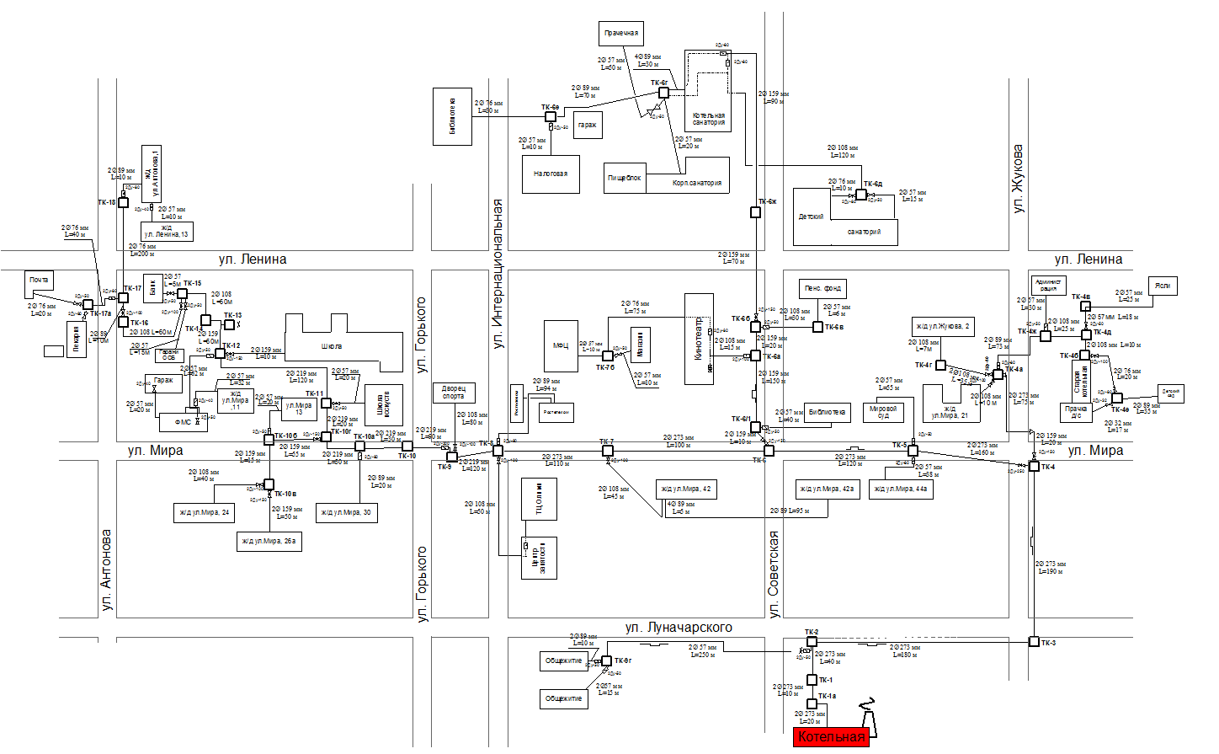
Рисунок 25. Схема тепловых сетей котельной Луначарского
Схема тепловых сетей котельной Шухова представлена на рисунке 26.Тепловые сети котельной Шухова тупиковые, двухтрубные. Система теплоснабжения закрытая, с зависимым подключением потребителей.
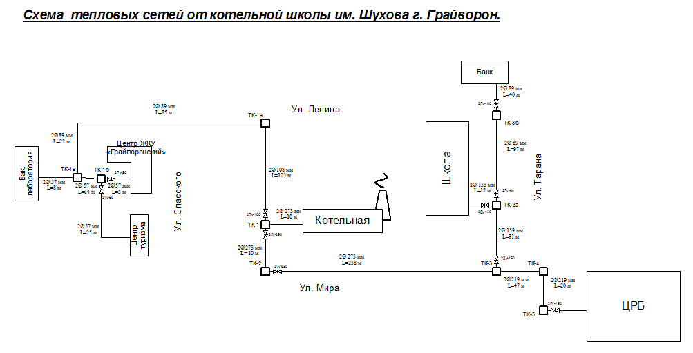
Рисунок 26. Схема тепловых сетейкотельной Шухова

Схема тепловых сетей котельной ПНИ представлена на рисунке 27.Тепловые сети котельной ПНИ тупиковые, двухтрубные. Система теплоснабжения закрытая, с зависимым подключением потребителей.
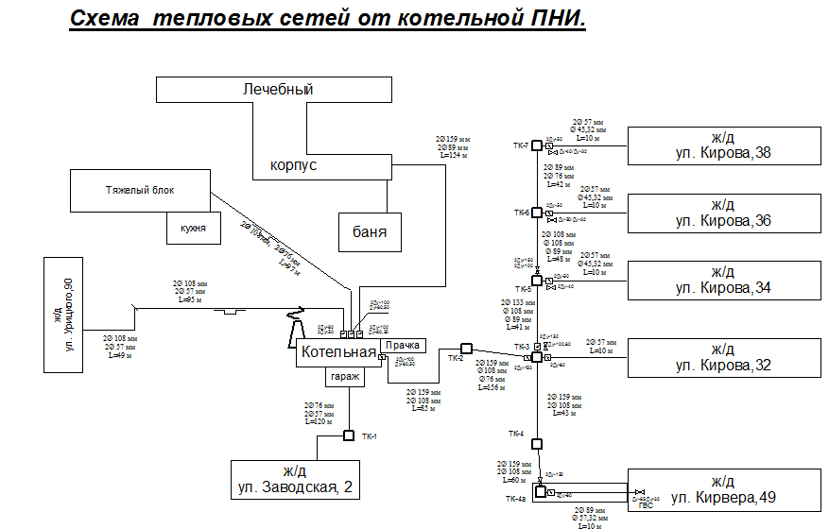
Рисунок 27. Схема тепловых сетейкотельной ПНИ
Схема тепловых сетей котельной Администрация округа представлена на рисунке 28.Тепловые сети котельной Администрация округа тупиковые, двухтрубные. Система теплоснабжения закрытая, с зависимым подключением потребителей.
Рисунок 28. Схема тепловых сетейкотельной Администрация округа

Схема тепловых сетей котельной ОПБ ТКУпредставлена на рисунке 29.Тепловые сети котельной ОПБ ТКУ тупиковые, двухтрубные. Система теплоснабжения закрытая, с зависимым подключением потребителей.
Рисунок 29. Схема тепловых сетейкотельной ОПБ ТКУ
Схема тепловых сетей котельной с. Козинка представлена на рисунке 30.Тепловые сети котельной с. Козинка тупиковые, двухтрубные. Система теплоснабжения закрытая, с зависимым подключением потребителей.
Рисунок 30. Схема тепловых сетейкотельной с. Козинка

Схема тепловых сетей котельной с. Гора-Подол (школа) представлена на рисунке 31.Тепловые сети котельной с. Гора-Подол (школа) тупиковые, двухтрубные. Система теплоснабжения закрытая, с зависимым подключением потребителей.
Рисунок 31. Схема тепловых сетейкотельной с. Гора-Подол (школа)

Схема тепловых сетей котельной с. Гора-Подол (администрация) представлена на рисунке 32.Тепловые сети котельной с. Гора-Подол (администрация) тупиковые, двухтрубные. Система теплоснабжения закрытая, с зависимым подключением потребителей.
Рисунок 32. Схема тепловых сетейкотельной с. Гора-Подол (администрация)

Схема тепловых сетей котельной Кирпичный завод представлена на рисунке 33.Тепловые сети котельной Кирпичный завод тупиковые, двухтрубные. Система теплоснабжения закрытая, с зависимым подключением потребителей.
Рисунок 33. Схема тепловых сетейкотельной Кирпичный завод

Схема тепловых сетей котельной с. Безымено представлена на рисунке 34.Тепловые сети котельной с. Безымено тупиковые, двухтрубные. Система теплоснабжения закрытая, с зависимым подключением потребителей.

Рисунок 34. Схема тепловых сетейкотельной с. Безымено

Схема тепловых сетей котельной с. Смородино представлена на рисунке 35.Тепловые сети котельной с. Смородино тупиковые, двухтрубные. Система теплоснабжения закрытая, с зависимым подключением потребителей.
Рисунок 35. Схема тепловых сетейкотельной с. Смородино

Схема тепловых сетей котельной с. Мокрая Орловка представлена на рисунке 36.Тепловые сети котельной с. Мокрая Орловка тупиковые, двухтрубные. Система теплоснабжения закрытая, с зависимым подключением потребителей.
Рисунок 36. Схема тепловых сетейкотельной с. Мокрая Орловка

Схема тепловых сетей котельной с. Головчино (поселок) представлена на рисунке 37.Тепловые сети котельной с. Головчино (поселок) тупиковые, двухтрубные. Система теплоснабжения закрытая, с зависимым подключением потребителей.

Рисунок 37. Схема тепловых сетейкотельной с. Головчино (поселок)

Схема тепловых сетей котельной с. Головчино (больница) представлена на рисунке 38.Тепловые сети котельной с. Головчино (больница) тупиковые, двухтрубные. Система теплоснабжения закрытая, с зависимым подключением потребителей.

Рисунок 38. Схема тепловых сетейкотельной с. Головчино (больница)
Схема тепловых сетей котельной с. Головчино (школа) представлена на рисунке 39.Тепловые сети котельной с. Головчино (школа) тупиковые, двухтрубные. Система теплоснабжения закрытая, с зависимым подключением потребителей.
Рисунок 39. Схема тепловых сетейкотельной с. Головчино (школа)

Схема тепловых сетей котельной п. Горьковскийпредставлена на рисунке 40.Тепловые сети котельной п. Горьковскийтупиковые, двухтрубные. Система теплоснабжения закрытая, с зависимым подключением потребителей.
Рисунок 40. Схема тепловых сетейкотельной п. Горьковский

Схема тепловых сетей котельной с. Дорогощь (детский сад) представлена на рисунке 41.Тепловые сети котельной с. Дорогощь (детский сад) тупиковые, двухтрубные. Система теплоснабжения закрытая, с зависимым подключением потребителей.
Рисунок 41. Схема тепловых сетейкотельной с. Дорогощь (детский сад)

Схема тепловых сетей котельной с. Дорогощь (школа) представлена на рисунке 42.Тепловые сети котельной с. Дорогощь (школа) тупиковые, двухтрубные. Система теплоснабжения закрытая, с зависимым подключением потребителей.
Рисунок 42. Схема тепловых сетейкотельной с. Дорогощь (школа)

Схема тепловых сетей котельной с. Доброе (школа) представлена на рисунке 43.Тепловые сети котельной с. Доброе (школа) тупиковые, двухтрубные. Система теплоснабжения закрытая, с зависимым подключением потребителей.
Рисунок 43. Схема тепловых сетейкотельной с. Доброе (школа)

Схема тепловых сетей котельной с. Замостье представлена на рисунке 44.Тепловые сети котельной с. Замостье тупиковые, двухтрубные. Система теплоснабжения закрытая, с зависимым подключением потребителей.
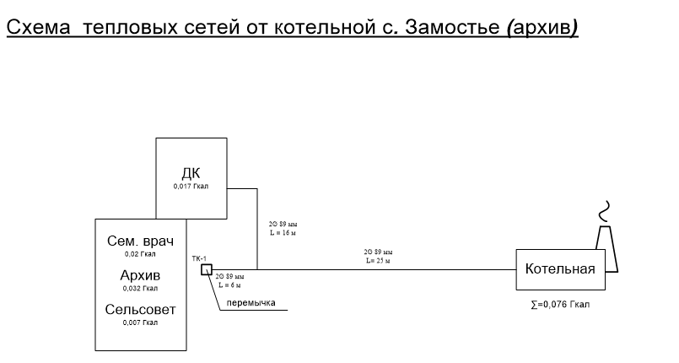
Рисунок 44. Схема тепловых сетей котельной с. Замостье

1.3.3 Параметры тепловых сетей Грайворонского городского округа
Параметры тепловых сетей от котельной Луначарского представлены в таблице 44.
Таблица 44
Параметры тепловых сетей котельной Луначарского
№ | Наименование участка трассы | Год ввода в эксплуатацию |  | Износ, % | Наружный диаметр, мм |  | Протяженность сети, м |  | Тип прокладки | Теплоизоляцион  ный материал
 |  | Подача | Обратка |  | Подача | Обратка | Подача | Обратка
1 | Котельная-ТК-1 | 1995 | 1995 | 80 | 273 | 273 | 20 | 20 | Канальная | Мин.вата и руберойд
2 | ТК-1 - ТК-1А | 1995 | 1995 | 80 | 273 | 273 | 10 | 10 | Канальная | Мин.вата и руберойд
3 | ТК-1А-ТК-2 | 1995 | 1995 | 80 | 273 | 273 | 40 | 40 | Канальная | Мин.вата и руберойд
4 | ТК-2 - ТК-3 | 1995 | 1995 | 80 | 273 | 273 | 180 | 180 | Канальная | Мин.вата и руберойд
5 | ТК-3-ТК-4 | 1995 | 1995 | 80 | 273 | 273 | 190 | 190 | Канальная | Мин.вата и руберойд
6 | ТК-4-ТК-4А | 1995 | 1995 | 80 | 159 | 159 | 100 | 100 | Канальная | Мин.вата и руберойд
7 | ТК-4А- ж/д Мира 21 | 1995 | 1995 | 80 | 108 | 108 | 10 | 10 | Безканальная | Мин. вата,руберойд и оцинксвансе железо
8 | ТК-4А-ТК-4Ж | 1995 | 1995 | 80 | 89 | 89 | 73 | 73 | Канальная | Мин.вата и руберойд
9 | ТК-4А-Жукова 2 | 1995 | 1995 | 80 | 108 | 108 | 42 | 42 | Канальная | Мин.вата и руберойд
10 | ТК-4Ж-ТК-4Б | 1995 | 1995 | 80 | 108 | 108 | 35 | 35 | Безканальная | Мин. вата,руберойд и оцинксвансе железо
11 | ТК-4Б - ТК-4Д | 1995 | 1995 | 80 | 76 | 76 | 15 | 15 | Канальная | Мин.вата и руберойд
12 | ТК-4Ж - администрация | 1995 | 1995 | 80 | 57 | 57 | 30 | 30 | Безканальная | Мин.вата и руберойд
13 | ТК-4Е - ТК-4В | 1995 | 1995 | 80 | 76 | 76 | 46 | 46 | Канальная | Мин.вата и руберойд
14 | ТК-4В - Д/С(стар) | 1995 | 1995 | 80 | 57 | 57 | 25 | 25 | Безканальная | Мин.вата и руберойд
15 | ТК-4Д - ТК-4Е | 1995 | 1995 | 80 | 76 | 76 | 7 | 7 | Безканальная | Мин.вата и руберойд
16 | ТК-4Е - Д/С(нов) | 1995 | 1995 | 80 | 89 | 89 | 35 | 35 | Канальная | Мин.вата и руберойд
17 | ТК-4Е - прачка | 1995 | 1995 | 80 | 32 | 32 | 17 | 17 | Канальная | Мин.вата и руберойд
18 | ТК-4-ТК-5 | 1995 | 1995 | 80 | 273 | 273 | 160 | 160 | Канальная | Мин.вата и руберойд
19 | ТК-5-Мира 44 | 1995 | 1995 | 80 | 57 | 57 | 38 | 38 | Канальная | Мин.вата и руберойд
20 | ТК-5-Мировой суд | 1995 | 1995 | 80 | 57 | 57 | 40 | 40 | Безканальная | Мин.вата и руберойд
21 | ТК-5-ТК-6 | 1995 | 1995 | 80 | 273 | 273 | 120 | 120 | Канальная | Мин.вата и руберойд
22 | ТК-6-ТК-6/1 | 1995 | 1995 | 80 | 159 | 159 | 10 | 10 | Канальная | Мин.вата и руберойд
23 | ТК-6/1-библиотека | 1995 | 1995 | 80 | 57 | 57 | 40 | 40 | Безканальная | Мин.вата и руберойд
24 | ТК-6/1-ТК-6А | 1995 | 1995 | 80 | 159 | 159 | 150 | 150 | Безканальная | Мин.вата и руберойд
25 | ТК-6А - кинотеатр | 1995 | 1995 | 80 | 76 | 76 | 15 | 15 | Безканальная | Мин.вата и руберойд
26 | ТК-6А-ТК-6Б | 1995 | 1995 | 80 | 159 | 159 | 20 | 20 | Безканальная | Мин.вата и руберойд
27 | ТК-6Б-ТК-6В | 1995 | 1995 | 80 | 108 | 108 | 30 | 30 | Канальная | Мин.вата и руберойд
28 | ТК-6В-Пенс. фонд | 1995 | 1995 | 80 | 57 | 57 | 6 | 6 | Безканальная | Мин.вата и руберойд
29 | ТК-6Б-ТК-6Ж | 1995 | 1995 | 80 | 159 | 159 | 70 | 70 | Безканальная | Мин.вата и руберойд
30 | ТК-6Ж - котельная санатория | 1995 | 1995 | 80 | 159 | 159 | 90 | 90 | Безканальная | Мин.вата и руберойд
31 | Котельная санатория - ТК-6Д | 1995 | 1995 | 80 | 108 | 108 | 120 | 120 | Канальная | Мин.вата и руберойд
32 | ТК-6Д-Леч. корпус | 1995 | 1995 | 80 | 76 | 76 | 10 | 10 | Канальная | Мин.вата и руберойд
33 | ТК-6Д-бухг. | 1995 | 1995 | 80 | 57 | 57 | 15 | 15 | Безканальная | Мин.вата и руберойд
34 | котельная санатория - ТК-6Г | 1995 | 1995 | 80 | 89 | 89 | 30 | 30 | Канальная | Мин.вата и руберойд
35 | ТК-6Г-Д/санаторий | 1995 | 1995 | 80 | 57 | 57 | 20 | 20 | Безканальная | Мин.вата и руберойд
36 | ТК-6Г-Пищеблок | 1995 | 1995 | 80 | 57 | 57 | 30 | 30 | Безканальная | Мин.вата и руберойд
37 | кот.санатория - ТК-6Г-ТК-6Е | 1995 | 1995 | 80 | 89 | 89 | 100 | 100 | Безканальная | Мин.вата и руберойд
38 | ТК-6Е-Налог, инспекция | 1995 | 1995 | 80 | 57 | 57 | 10 | 10 | Безканальная | Мин.вата и руберойд
39 | ТК-6Е-Ж/Д | 1995 | 1995 | 80 | 57 | 57 | 10 | 10 | Канальная | Мин.вата и руберойд
40 | ТК-6Е-Библиотека | 1995 | 1995 | 80 | 76 | 76 | 30 | 30 | Канальная | Мин.вата и руберойд
41 | ТК-6-ТК-7 | 1995 | 1995 | 80 | 273 | 273 | 100 | 100 | Канальная | Мин.вата и руберойд
42 | ТК-7-ТК-7Б | 1995 | 1995 | 80 | 89 | 89 | 90 | 90 | Безканальная | Мин.вата и руберойд
43 | ТК-7Б-МФЦ | 1995 | 1995 | 80 | 57 | 57 | 10 | 10 | Канальная | Мин.вата и руберойд
44 | ТК-7Б-магазин | 1995 | 1995 | 80 | 57 | 57 | 10 | 10 | Канальная | Мин.вата и руберойд
45 | ТК-7-ТК-8 | 1995 | 1995 | 80 | 273 | 273 | 110 | 110 | Безканальная | Мин.вата и руберойд
46 | ТК-7-Ж/д №42 | 1995 | 1995 | 80 | 108 | 108 | 50 | 50 | Канальная | Мин.вата и руберойд
47 | Ж/д №42-Ж/д №42А | 1995 | 1995 | 80 | 89 | 89 | 100 | 100 | Канальная | Мин.вата и руберойд
48 | ТК-8-Центртелеком | 1995 | 1995 | 80 | 89 | 89 | 94 | 94 | Безканальная | Мин.вата и руберойд
49 | ТК-8-Центр занятости | 1995 | 1995 | 80 | 108 | 108 | 50 | 50 | Канальная | Мин.вата и руберойд
50 | ТК-8-ТК-9 | 1995 | 1995 | 80 | 219 | 219 | 120 | 120 | Канальная | Мин.вата и руберойд
51 | ТК-9-ДКиС | 1995 | 1995 | 80 | 108 | 108 | 80 | 80 | Канальная | Мин.вата и руберойд
52 | ТК-9-ТК-10 | 1995 | 1995 | 80 | 219 | 219 | 90 | 90 | Канальная | Мин.вата и руберойд
53 | ТК-11-ДШИ | 1995 | 1995 | 80 | 57 | 57 | 20 | 20 | Канальная | Мин.вата и руберойд
54 | ТК-10-ТК-10А | 1995 | 1995 | 80 | 219 | 219 | 30 | 30 | Канальная | Мин.вата и руберойд
55 | ТК-10А-Ж/Д №30 | 1995 | 1995 | 80 | 89 | 89 | 20 | 20 | Канальная | Мин.вата и руберойд
56 | ТК-10А-ТК-10Г | 1995 | 1995 | 80 | 219 | 219 | 30 | 30 | Безканальная | Мин.вата и руберойд
57 | ТК-10Г-ТК-11 | 1995 | 1995 | 80 | 219 | 219 | 20 | 20 | Безканальная | Мин.вата и руберойд
58 | ТК-10Г-ТК-10Б | 1995 | 1995 | 80 | 159 | 159 | 55 | 55 | Канальная | Мин.вата и руберойд
59 | ТК-10Б-Мира 13 | 1995 | 1995 | 80 | 57 | 57 | 25 | 25 | Канальная | Мин.вата и руберойд
60 | ТК-12-ФМС | 1995 | 1995 | 80 | 57 | 57 | 62 | 62 | Канальная | Мин.вата и руберойд
61 | ФМС - адвокат | 1995 | 1995 | 80 | 57 | 57 | 32 | 32 | Безканальная | Мин.вата и руберойд
62 | ФМС - гараж | 1995 | 1995 | 80 | 57 | 57 | 20 | 20 | Канальная | Мин.вата и руберойд
63 | ТК-10Б-ТК-10В | 1995 | 1995 | 80 | 159 | 159 | 15 | 15 | Безканальная | Мин.вата и руберойд
64 | ТК-10В-Мира 26 | 1995 | 1995 | 80 | 159 | 159 | 50 | 50 | Канальная | Мин.вата и руберойд
65 | ТК-10В-Мира 24 | 1995 | 1995 | 80 | 108 | 108 | 40 | 40 | Канальная | Мин.вата и руберойд
66 | ТК-11-ТК-12 | 1995 | 1995 | 80 | 219 | 219 | 120 | 120 | Безканальная | Мин.вата и руберойд
67 | ТК-12-Школа | 1995 | 1995 | 80 | 159 | 159 | 10 | 10 | Безканальная | Мин.вата и руберойд
68 | ТК-12-ТК-14 | 1995 | 1995 | 80 | 108 | 108 | 60 | 60 | Безканальная | Мин.вата и руберойд
69 | ТК-14-ТК-15 | 1995 | 1995 | 80 | 108 | 108 | 60 | 60 | Канальная | Мин.вата и руберойд
70 | ТК-15-Сбербанк | 1995 | 1995 | 80 | 57 | 57 | 5 | 5 | Канальная | Мин.вата и руберойд
71 | ТК-15-гараж | 1995 | 1995 | 80 | 57 | 57 | 15 | 15 | Канальная | Мин.вата и руберойд
72 | ТК-15-ТК-16 | 1995 | 1995 | 80 | 108 | 108 | 60 | 60 | Канальная | Мин.вата и руберойд
73 | ТК-16-ТК-17 | 1995 | 1995 | 80 | 89 | 89 | 10 | 10 | Канальная | Мин.вата и руберойд
74 | ТК-17-ТК-17А | 1995 | 1995 | 80 | 76 | 76 | 40 | 40 | Канальная | Мин.вата и руберойд
75 | ТК-17А-Почта | 1995 | 1995 | 80 | 76 | 76 | 20 | 20 | Безканальная | Мин. вата,руберойд и оцинксвансе железо
76 | ТК-17-ТК-18 | 1995 | 1995 | 80 | 108 | 108 | 200 | 200 | Канальная | Мин.вата и руберойд
77 | ТК-18 - Антонова 1б | 1995 | 1995 | 80 | 89 | 89 | 10 | 10 | Канальная | Мин.вата и руберойд
78 | Антонова 1б - Ленина 13 | 1995 | 1995 | 80 | 57 | 57 | 10 | 10 | Безканальная | Мин. вата,руберойд и оцинксвансе железо
79 | ТК-2 - ТК-9Г | 1995 | 1995 | 80 | 57 | 57 | 250 | 250 | Канальная | Мин.вата и руберойд
80 | ТК-9Г - общ Луначарского | 1995 | 1995 | 80 | 89 | 89 | 10 | 10 | Безканальная | Мин.вата и руберойд
81 | ТК-9Г - общ Интернациональная | 1995 | 1995 | 80 | 57 | 57 | 15 | 15 | Канальная | Мин.вата и руберойд

Параметры тепловых сетей от котельной Шухова представлены в таблице 45.
Таблица 45
Параметры тепловых сетей котельной Шухова
№ | Наименование участка трассы | Год ввода в эксплуатацию |  | Износ, % | Наружный диаметр, мм |  | Протяженность сети, м |  | Тип прокладки | Теплоизоляцион  ный материал
 |  | Подача | Обратка |  | Подача | Обратка | Подача | Обратка
1 | Котельная-ТК-1 | 1996 | 1996 | 76 | 273 | 273 | 10 | 10 | Канальная | Мин.вата и руберойд
2 | ТК-1-ТК-1А | 1996 | 1996 | 76 | 108 | 108 | 105 | 105 | Канальная | Мин.вата и руберойд
3 | ТК-1А-ТК-1В | 1996 | 1996 | 76 | 89 | 89 | 107 | 107 | Канальная | Мин.вата и руберойд
4 | ТК-1-ТК-2 | 1996 | 1996 | 76 | 273 | 273 | 80 | 80 | Канальная | Мин.вата и руберойд
5 | ТК-2-ТК-3 | 1996 | 1996 | 76 | 273 | 273 | 238 | 238 | Канальная | Мин.вата и руберойд
6 | ТК-3-ТК-4 | 1996 | 1996 | 76 | 273 | 273 | 47 | 47 | Канальная | Мин.вата и руберойд
7 | ТК-3-ТК-3А | 1996 | 1996 | 76 | 159 | 159 | 91 | 91 | Канальная | Мин.вата и руберойд
8 | ТК-3А-Школа | 1996 | 1996 | 76 | 133 | 133 | 12 | 12 | Канальная | Мин.вата и руберойд
9 | ТК-3А-ТК-3Б | 1996 | 1996 | 76 | 89 | 89 | 97 | 97 | Канальная | Мин.вата и руберойд
10 | ТК-3- банк | 1996 | 1996 | 76 | 89 | 89 | 40 | 40 | Канальная | Мин.вата и руберойд
11 | ТК-4-ТК-5 | 1996 | 1996 | 76 | 219 | 219 | 20 | 20 | Канальная | Мин.вата и руберойд
12 | ТК-1В-ТК-1Б | 1996 | 1996 | 76 | 57 | 57 | 14 | 14 | Канальная | Мин.вата и руберойд
13 | ТК-1Б-экология | 1996 | 1996 | 76 | 57 | 57 | 5 | 5 | Канальная | Мин.вата и руберойд
14 | ТК-1Б-центр туризма | 1996 | 1996 | 76 | 57 | 57 | 25 | 25 | Канальная | Мин.вата и руберойд
15 | ТК-1В-бак лаборатория | 1996 | 1996 | 76 | 57 | 57 | 8 | 8 | Канальная | Мин.вата и руберойд

Параметры тепловых сетей от котельной ПНИ представлены в таблице 46.
Таблица 46
Параметры тепловых сетей котельной ПНИ
№ | Наименование участка трассы | Год ввода в эксплуатацию |  | Износ, % | Наружный диаметр, мм |  | Протяженность сети, м |  | Тип прокладки | Теплоизоляцион  ный материал
 |  | Подача | Обратка |  | Подача | Обратка | Подача | Обратка
1 | Котельная-ТК-1 | 1993 | 1993 | 88 | 159 | 159 | 20 | 20 | Канальная | Мин.вата и руберойд
2 | ТК-1-ТК-2 | 1993 | 1993 | 88 | 159 | 159 | 5 | 5 | Канальная | Мин.вата и руберойд
3 | ТК-2-Баня | 1993 | 1993 | 88 | 108 | 108 | 22 | 22 | Канальная | Мин.вата и руберойд
4 | ТК-2-Леч. корпус | 1993 | 1993 | 88 | 108 | 108 | 60 | 60 | Канальная | Мин.вата и руберойд
5 | ТК-1-ТК-1А | 1993 | 1993 | 88 | 108 | 108 | 26 | 26 | Канальная | Мин.вата и руберойд
6 | ТК-1А-ТК-1Б | 1993 | 1993 | 88 | 108 | 108 | 20 | 20 | Канальная | Мин.вата и руберойд
7 | ТК-1Б-ТК-2 | 1993 | 1993 | 88 | 108 | 108 | 34 | 34 | Воздушка | Мин. вата,руберойд и оцинкованое железо
8 | ТК-2-Ж/Д №90 | 1993 | 1993 | 88 | 108 | 108 | 49 | 49 | Канальная | Мин.вата и руберойд
9 | Котельная-Ж/Д №2 | 1993 | 1993 | 88 | 76 | 76 | 120 | 120 | Канальная | Мин.вата и руберойд
10 | Котельная- ТК-3 | 1993 | 1993 | 88 | 159 | 159 | 400 | 400 | Воздушка | Мин. вата,руберойд и оцинкованое железо
11 | ТК-3-Ж/Д №32 | 1993 | 1993 | 88 | 57 | 57 | 10 | 10 | Канальная | Мин.вата и руберойд
12 | ТК-3-ТК-4 | 1993 | 1993 | 88 | 159 | 159 | 43 | 43 | Канальная | Мин.вата и руберойд
13 | ТК-4-ТК-4А | 1993 | 1993 | 88 | 159 | 159 | 60 | 60 | Безканальная | Мин.вата и руберойд
14 | ТК-4А-Ж/Д №49 | 1993 | 1993 | 88 | 89 | 89 | 10 | 10 | Безканальная | Мин.вата и руберойд
15 | ТК-3-ТК-5 | 1993 | 1993 | 88 | 133 | 133 | 41 | 41 | Канальная | Мин.вата и руберойд
16 | ТК-5-Ж/Д №34 | 1993 | 1993 | 88 | 57 | 57 | 10 | 10 | Безканальная | Мин.вата и руберойд
17 | ТК-5-ТК-6 | 1993 | 1993 | 88 | 108 | 108 | 48 | 48 | Канальная | Мин.вата и руберойд
18 | ТК-6-Ж/Д №36 | 1993 | 1993 | 88 | 57 | 57 | 10 | 10 | Безканальная | Мин.вата и руберойд
19 | ТК-6-ТК-7 | 1993 | 1993 | 88 | 89 | 89 | 42 | 42 | Канальная | Мин.вата и руберойд
20 | ТК-7-Ж/Д №38 | 1993 | 1993 | 88 | 57 | 57 | 10 | 10 | Безканальная | Мин.вата и руберойд

Параметры тепловых сетей от котельной с. Замостье представлены в таблице 47.
Таблица 47
Параметры тепловых сетей котельной с. Замостье
№ | Наименование участка трассы | Год ввода в эксплуатацию |  | Износ, % | Наружный диаметр, мм |  | Протяженность сети, м |  | Тип прокладки | Теплоизоляцион  ный материал
 |  | Подача | Обратка |  | Подача | Обратка | Подача | Обратка
1 | Котельная-ТК-1 | 1993 | 1993 | 88 | 89 | 89 | 25 | 25 | Канальная | Мин.вата и руберойд
2 | ТК-1-ДК | 1993 | 1993 | 88 | 89 | 89 | 16 | 16 | Канальная | Мин.вата и руберойд

Параметры тепловых сетей от котельной Администрация округа представлены в таблице 48.
Таблица 48
Параметры тепловых сетей котельной Администрация округа
№ | Наименование участка трассы | Год ввода в эксплуатацию |  | Износ, % | Наружный диаметр, мм |  | Протяженность сети, м |  | Тип прокладки | Теплоизоляцион  ный материал
 |  | Подача | Обратка |  | Подача | Обратка | Подача | Обратка
1 | Котельная-Гараж №1 | 1995 | 1995 | 80 | 57 | 57 | 10 | 10 | Воздушка | Мин.вата и руберойд
2 | Котельная-Гараж №2 | 1995 | 1995 | 80 | 89 | 89 | 22 | 22 | Безканальная | Цилиндр теплоизоляционный руберойд
3 | По гаражу №2 | 1995 | 1995 | 80 | 89 | 89 | 83 | 83 | Воздушка | Цилиндр теплоизоляционный руберойд
4 | Ответление по гаражу №2 до Россельхозбанка | 1995 | 1995 | 80 | 57 | 57 | 45 | 45 | Канальная | Мин.вата и руберойд
5 | Гараж №2 - ТК-2 | 1995 | 1995 | 80 | 89 | 89 | 15 | 15 | Канальная | Мин.вата и руберойд
6 | ТК-2-Спортзал | 1995 | 1995 | 80 | 57 | 57 | 25 | 25 | Канальная | Мин.вата и руберойд
7 | ТК-2--Здание Адм. | 1995 | 1995 | 80 | 108 | 108 | 20 | 20 | Канальная | Мин.вата и руберойд

Параметры тепловых сетей от котельной ОПБ ТКУ представлены в таблице 49.
Таблица 49
Параметры тепловых сетей котельной ОПБ ТКУ
№ | Наименование участка трассы | Год ввода в эксплуатацию |  | Износ, % | Наружный диаметр, мм |  | Протяженность сети, м |  | Тип прокладки | Теплоизоляцион  ный материал
 |  | Подача | Обратка |  | Подача | Обратка | Подача | Обратка
1 | ТКУ-ТК-1- Котельная (старая) | 1992 | 1992 | 92 | 108 | 108 | 25 | 25 | Канальная | Мин.вата и руберойд
2 | Котельная (старая) - ТК-1 | 1992 | 1992 | 92 | 108 | 108 | 6 | 6 | Канальная | Мин.вата и руберойд
3 | Котельная (ст.)- Прачечная | 1992 | 1992 | 92 | 57 | 57 | 20 | 20 | Канальная | Мин.вата и руберойд
4 | ТК-1-ТК-2 | 1992 | 1992 | 92 | 108 | 108 | 30 | 30 | Канальная | Мин.вата и руберойд
5 | ТК-2-4 отделение | 1992 | 1992 | 92 | 57 | 57 | 10 | 10 | Канальная | Мин.вата и руберойд
6 | ТК-2-ТК-3 | 1992 | 1992 | 92 | 108 | 108 | 68 | 68 | Канальная | Мин.вата и руберойд
7 | ТК-3-ТК-3А | 1992 | 1992 | 92 | 108 | 108 | 5 | 5 | Канальная | Мин.вата и руберойд
8 | ТК-3А-ТК-4 | 1992 | 1992 | 92 | 108 | 108 | 17 | 17 | Канальная | Мин.вата и руберойд
9 | ТК-3А- Админ. Корпус | 1992 | 1992 | 92 | 40 | 40 | 5 | 5 | Канальная | Мин.вата и руберойд
10 | ТК-4- Админ. Корпус | 1992 | 1992 | 92 | 40 | 40 | 10 | 10 | Канальная | Мин.вата и руберойд
11 | ТК-4-ТК-5 | 1992 | 1992 | 92 | 76 | 76 | 35 | 35 | Канальная | Мин.вата и руберойд
12 | ТК-5- Лечебный корпус | 1992 | 1992 | 92 | 57 | 57 | 24 | 24 | Канальная | Мин.вата и руберойд
13 | ТК-5-ТК-6 | 1992 | 1992 | 92 | 76 | 76 | 34 | 34 | Канальная | Мин.вата и руберойд
14 | ТК-6- Гараж | 1992 | 1992 | 92 | 57 | 57 | 70 | 70 | Канальная | Мин.вата и руберойд
15 | ТК-6- ТК-6А | 1992 | 1992 | 92 | 76 | 76 | 3 | 3 | Канальная | Мин.вата и руберойд
16 | ТК-6А-Физ. Кабинет | 1992 | 1992 | 92 | 57 | 57 | 42 | 42 | Канальная | Мин.вата и руберойд
17 | ТК-6А-3 отделение | 1992 | 1992 | 92 | 57 | 57 | 14 | 14 | Канальная | Мин.вата и руберойд
18 | ТК-3-ТК-7 | 1992 | 1992 | 92 | 57 | 57 | 27 | 27 | Канальная | Мин.вата и руберойд
19 | ТК-7-ТК-8 | 1992 | 1992 | 92 | 57 | 57 | 10 | 10 | Канальная | Мин.вата и руберойд
20 | ТК-7-Главный корпус | 1992 | 1992 | 92 | 57 | 57 | 10 | 10 | Канальная | Мин.вата и руберойд
21 | ТК-8-Баня | 1992 | 1992 | 92 | 57 | 57 | 10 | 10 | Канальная | Мин.вата и руберойд
22 | ТК-1-ТК-9 | 1992 | 1992 | 92 | 57 | 57 | 57 | 57 | Канальная | Мин.вата и руберойд
23 | ТК-9-Пищеблок | 1992 | 1992 | 92 | 57 | 57 | 10 | 10 | Канальная | Мин.вата и руберойд
24 | ТК-5/ТК-6 - мастерские | 1992 | 1992 | 92 | 32 | 32 | 5 | 5 | Канальная | Мин.вата и руберойд

Параметры тепловых сетей от котельной с. Козинка ТКУ представлены в таблице 50.
Таблица 50
Параметры тепловых сетей котельной с. Козинка ТКУ
№ | Наименование участка трассы | Год ввода в эксплуатацию |  | Износ, % | Наружный диаметр, мм |  | Протяженность сети, м |  | Тип прокладки | Теплоизоляцион  ный материал
 |  | Подача | Обратка |  | Подача | Обратка | Подача | Обратка
1 | Котельная-ТК-1 | 1996 | 1996 | 76 | 159 | 159 | 37 | 37 | Канальная | Мин.вата и руберойд
2 | ТК-1-ТК-2 | 1996 | 1996 | 76 | 159 | 159 | 75 | 75 | Канальная | Мин.вата и руберойд
3 | ТК-2-Ж\дом №2 | 1996 | 1996 | 76 | 108 | 108 | 125 | 125 | Канальная | Мин.вата и руберойд
4 | Ж\дом№2-Ж\дом №1 | 1996 | 1996 | 76 | 159 | 159 | 64 | 64 | Канальная | Мин.вата и руберойд
5 | Ж\дом №-2 Ж\дом №-3 | 1996 | 1996 | 76 | 159 | 159 | 64 | 64 | Канальная | Мин.вата и руберойд
6 | ТК-2-Школа | 1996 | 1996 | 76 | 133 | 133 | 25 | 25 | Канальная | Мин.вата и руберойд
7 | ТК-1-ТК-3 | 1996 | 1996 | 76 | 159 | 159 | 51 | 51 | Канальная | Мин.вата и руберойд
8 | ТК-3-ТК-4 | 1996 | 1996 | 76 | 108 | 108 | 25 | 25 | Канальная | Мин.вата и руберойд
9 | ТК-3-Школа | 1996 | 1996 | 76 | 108 | 108 | 20 | 20 | Канальная | Мин.вата и руберойд
10 | ТК-2-ТК-1 | 1996 | 1996 | 76 | 159 | 159 | 75 | 75 | Канальная | Мин.вата и руберойд
11 | ТК-4-Д\сад | 1996 | 1996 | 76 | 89 | 89 | 80 | 80 | Канальная | Мин.вата и руберойд
12 | ТК-4-Гаражи | 1996 | 1996 | 76 | 57 | 57 | 15 | 15 | Канальная | Мин.вата и руберойд

Параметры тепловых сетей от котельной с. Гора-Подол (школа) представлены в таблице 51.
Таблица 51
Параметры тепловых сетей котельной с. Гора-Подол (школа)
№ | Наименование участка трассы | Год ввода в эксплуатацию |  | Износ, % | Наружный диаметр, мм |  | Протяженность сети, м |  | Тип прокладки | Теплоизоляцион  ный материал
 |  | Подача | Обратка |  | Подача | Обратка | Подача | Обратка
1 | Котельная-ТК-1 | 1987 | 1987 | 95 | 219 | 219 | 23 | 23 | Канальная | Мин.вата и руберойд
2 | ТК-1-ТК-2 | 1987 | 1987 | 95 | 219 | 219 | 62 | 62 | Канальная | Мин.вата и руберойд
3 | ТК-2-Гараж | 1987 | 1987 | 95 | 89 | 89 | 25 | 25 | Канальная | Мин.вата и руберойд
4 | ТК-2-ТК-3 | 1987 | 1987 | 95 | 219 | 219 | 74 | 74 | Канальная | Мин.вата и руберойд
5 | ТК-3-Школа | 1987 | 1987 | 95 | 89 | 89 | 32 | 32 | Канальная | Мин.вата и руберойд
Параметры тепловых сетей от котельной с. Гора-Подол (администрация) представлены в таблице 52.
Таблица 52
Параметры тепловых сетей котельной с. Гора-Подол (администрация)
№ | Наименование участка трассы | Год ввода в эксплуатацию |  | Износ, % | Наружный диаметр, мм |  | Протяженность сети, м |  | Тип прокладки | Теплоизоляцион  ный материал
 |  | Подача | Обратка |  | Подача | Обратка | Подача | Обратка
1 | Котельная-администрация | 2011 | 2011 | 16 | 57 | 57 | 9 | 9 | Канальная | Мин.вата и руберойд
2 | Котельная-ФАП | 2011 | 2011 | 16 | 57 | 57 | 29 | 29 | Канальная | Мин.вата и руберойд

Параметры тепловых сетей от котельной Кирпичный завод представлены в таблице 53.
Таблица 53
Параметры тепловых сетей котельной Кирпичный завод
№ | Наименование участка трассы | Год ввода в эксплуатацию |  | Износ, % | Наружный диаметр, мм |  | Протяженность сети, м |  | Тип прокладки | Теплоизоляцион  ный материал
 |  | Подача | Обратка |  | Подача | Обратка | Подача | Обратка
1 | ТК-1-Ж\ДОМ | 2001 | 2001 | 56 | 57 | 57 | 22 | 22 | Канальная | Мин.вата и руберойд

Параметры тепловых сетей от котельной с. Безымено представлены в таблице 54.
Таблица 54
Параметры тепловых сетей котельной с. Безымено
№ | Наименование участка трассы | Год ввода в эксплуатацию |  | Износ, % | Наружный диаметр, мм |  | Протяженность сети, м |  | Тип прокладки | Теплоизоляцион  ный материал
 |  | Подача | Обратка |  | Подача | Обратка | Подача | Обратка
1 | Котельная-ТК-1 | 1995 | 1995 | 80 | 219 | 219 | 10 | 10 | Канальная | Мин.вата и руберойд
2 | ТК-1-ТК-2 | 1995 | 1995 | 80 | 219 | 219 | 84 | 84 | Канальная | Мин.вата и руберойд
3 | ТК--2-ФАП | 1995 | 1995 | 80 | 76 | 76 | 20 | 20 | Канальная | Мин.вата и руберойд
4 | Администрация-ФАП | 1995 | 1995 | 80 | 76 | 76 | 60 | 60 | Канальная | Мин.вата и руберойд
5 | ТК-2-ТК-3 | 1995 | 1995 | 80 | 159 | 159 | 50 | 50 | Канальная | Мин.вата и руберойд
6 | ТК-3-ТК-4 | 1995 | 1995 | 80 | 159 | 159 | 60 | 60 | Канальная | Мин.вата и руберойд
7 | ТК-4-Школа | 1995 | 1995 | 80 | 159 | 159 | 40 | 40 | Канальная | Мин.вата и руберойд
8 | ТК-4-Ж\дом | 1995 | 1995 | 80 | 57 | 57 | 38 | 38 | Канальная | Мин.вата и руберойд
9 | ТК-3-ТК-5 | 1995 | 1995 | 80 | 108 | 108 | 89 | 89 | Канальная | Мин.вата и руберойд
10 | ТК-5-Д\культуры | 1995 | 1995 | 80 | 108 | 108 | 89 | 89 | Канальная | Мин.вата и руберойд

Параметры тепловых сетей от котельной с. Смородино представлены в таблице 55.
Таблица 55
Параметры тепловых сетей котельной с. Смородино
№ | Наименование участка трассы | Год ввода в эксплуатацию |  | Износ, % | Наружный диаметр, мм |  | Протяженность сети, м |  | Тип прокладки | Теплоизоляцион  ный материал
 |  | Подача | Обратка |  | Подача | Обратка | Подача | Обратка
1 | Котельная-ТК-1 | 1995 | 1995 | 80 | 159 | 159 | 23 | 23 | Канальная | Мин.вата и руберойд
2 | ТК-1-ТК-2 | 1995 | 1995 | 80 | 133 | 133 | 70 | 70 | Канальная | Мин.вата и руберойд
3 | ТК-2-ТК-3 | 1995 | 1995 | 80 | 108 | 108 | 78 | 78 | Канальная | Мин.вата и руберойд
4 | ТК-3-Школа | 1995 | 1995 | 80 | 89 | 89 | 30 | 30 | Канальная | Мин.вата и руберойд
5 | ТК-1 до поворота | 1995 | 1995 | 80 | 108 | 108 | 20 | 20 | Канальная | Мин.вата и руберойд
6 | поворот-ТК-4 | 1995 | 1995 | 80 | 89 | 89 | 22 | 22 | Бесканальная | Мин.вата и руберойд
7 | ТК-6-ДК | 1995 | 1995 | 80 | 57 | 57 | 35 | 35 | Бесканальная | Мин.вата и руберойд
8 | ТК-4 -ТК-7 | 1995 | 1995 | 80 | 89 | 89 | 64 | 64 | Бесканальная | Мин.вата и руберойд
9 | ТК-7-Администрация | 1995 | 1995 | 80 | 89 | 89 | 3 | 3 | Бесканальная | Мин.вата и руберойд
10 | ТК-4 -ТК-8 | 1995 | 1995 | 80 | 89 | 89 | 75 | 75 | Бесканальная | Мин.вата и руберойд
11 | ТК-8-ТК-9 | 1995 | 1995 | 80 | 76 | 76 | 27 | 27 | Бесканальная | Мин.вата и руберойд
12 | ТК-9-Гараж | 1995 | 1995 | 80 | 57 | 57 | 6 | 6 | Бесканальная | Мин.вата и руберойд
13 | ТК-2-ТК-6 | 1995 | 1995 | 80 | 57 | 57 | 70 | 70 | Бесканальная | Мин.вата и руберойд
14 | ТК-6-ФАП | 1995 | 1995 | 80 | 57 | 57 | 3 | 3 | Бесканальная | Мин.вата и руберойд

Параметры тепловых сетей от котельной с. Мокрая Орловка представлены в таблице 56.
Таблица 56
Параметры тепловых сетей котельной с. Мокрая Орловка
№ | Наименование участка трассы | Год ввода в эксплуатацию |  | Износ, % | Наружный диаметр, мм |  | Протяженность сети, м |  | Тип прокладки | Теплоизоляцион  ный материал
 |  | Подача | Обратка |  | Подача | Обратка | Подача | Обратка
1 | Котельная-ТК-1 | 1997 | 1997 | 72 | 133 | 133 | 6 | 6 | Канальная | Мин.вата и руберойд
2 | ТК-1-ТК-2 | 1997 | 1997 | 72 | 133 | 133 | 34 | 34 | Канальная | Мин.вата и руберойд
3 | ТК-2-Д\ветеранов | 1997 | 1997 | 72 | 89 | 89 | 24 | 24 | Канальная | Мин.вата и руберойд
4 | ТК-2-Школа | 1997 | 1997 | 72 | 108 | 108 | 11 | 11 | Канальная | Мин.вата и руберойд
5 | ТК-1-ТК-3 | 1997 | 1997 | 72 | 76 | 76 | 35 | 35 | Канальная | Мин.вата и руберойд
6 | ТК-3-Школа | 1997 | 1997 | 72 | 76 | 76 | 23 | 23 | Бесканальная | Мин.вата и руберойд
7 | ТК-3-Мастерские | 1997 | 1997 | 72 | 45 | 45 | 6 | 6 | Бесканальная | Мин.вата и руберойд

Параметры тепловых сетей от котельной с. Головчино (поселок) представлены в таблице 57.
Таблица 57
Параметры тепловых сетей котельной с. Головчино (поселок)
№ | Наименование участка трассы | Год ввода в эксплуатацию |  | Износ, % | Наружный диаметр, мм |  | Протяженность сети, м |  | Тип прокладки | Теплоизоляцион  ный материал
 |  | Подача | Обратка |  | Подача | Обратка | Подача | Обратка
1 | т/с Ø133-магазин | 1998 | 1998 | 68 | 57 | 57 | 22 | 22 | Канальная | Мин.вата и руберойд
2 | ТК-1до врезки на контору | 1998 | 1998 | 68 | 133 | 133 | 387 | 387 | Канальная | Мин.вата и руберойд
3 | Врезка на контору контора | 1998 | 1998 | 68 | 48 | 48 | 23 | 23 | Канальная | Мин.вата и руберойд
4 | Врезка на контору до врезки на клуб | 1998 | 1998 | 68 | 133 | 133 | 40 | 40 | Канальная | Мин.вата и руберойд
5 | Врезка на клуб до врезки на общежитие | 1998 | 1998 | 68 | 133 | 133 | 80 | 80 | Канальная | Мин.вата и руберойд
6 | Врезка на общежитие до общежития | 1998 | 1998 | 68 | 76 | 76 | 120 | 120 | Канальная | Мин.вата и руберойд
7 | Врезка на общежитие до ТК-6 | 1998 | 1998 | 68 | 133 | 133 | 140 | 140 | Канальная | Мин.вата и руберойд
8 | ТК-6-ФОК | 1998 | 1998 | 68 | 57 | 57 | 114 | 114 | Канальная | Мин.вата и руберойд
9 | ТК-6-Подземка | 1998 | 1998 | 68 | 108 | 108 | 36 | 36 | Канальная | Мин.вата и руберойд
10 | Подземка -1 врезка на школу | 1998 | 1998 | 68 | 108 | 108 | 40 | 40 | Канальная | Мин.вата и руберойд
11 | 1 врезка нашколу до 2 врезки на школу | 1998 | 1998 | 68 | 108 | 108 | 46 | 46 | Канальная | Мин.вата и руберойд
12 | врезка на школу до школы | 1998 | 1998 | 68 | 89 | 89 | 13 | 13 | Канальная | Мин.вата и руберойд
13 | 2 врезка на школу до школы | 1998 | 1998 | 68 | 76 | 76 | 14 | 14 | Канальная | Мин.вата и руберойд
14 | 2 врезка на школу до поворота на дома | 1998 | 1998 | 68 | 108 | 108 | 55 | 55 | Канальная | Мин.вата и руберойд
15 | С поворота на дома до ТК-10 | 1998 | 1998 | 68 | 57 | 57 | 33 | 33 | Канальная | Мин.вата и руберойд
16 | ТК-10 - ТК-9 | 1998 | 1998 | 68 | 57 | 57 | 22 | 22 | Канальная | Мин.вата и руберойд
17 | ТК-10 до ж/дома | 1998 | 1998 | 68 | 57 | 57 | 10 | 10 | Канальная | Мин.вата и руберойд
18 | ТК-9 до ж/дома | 1998 | 1998 | 68 | 57 | 57 | 20 | 20 | Канальная | Мин.вата и руберойд
19 | От поворота на дома до ТК-11 | 1998 | 1998 | 68 | 89 | 89 | 50 | 50 | Канальная | Мин.вата и руберойд
20 | ТК-11-ТК-12 | 1998 | 1998 | 68 | 89 | 89 | 23 | 23 | Канальная | Мин.вата и руберойд
21 | ТК-11 до дома | 1998 | 1998 | 68 | 57 | 57 | 10 | 10 | Канальная | Мин.вата и руберойд
22 | ТК-12 до дома | 1998 | 1998 | 68 | 57 | 57 | 10 | 10 | Канальная | Мин.вата и руберойд
23 | ТК-12 до 27 кв, дома | 1998 | 1998 | 68 | 76 | 76 | 90 | 90 | Канальная | Мин.вата и руберойд

Параметры тепловых сетей от котельной с. Головчино (больница) представлены в таблице 58.
Таблица 58
Параметры тепловых сетей котельной с. Головчино (больница)
№ | Наименование участка трассы | Год ввода в эксплуатацию |  | Износ, % | Наружный диаметр, мм |  | Протяженность сети, м |  | Тип прокладки | Теплоизоляцион  ный материал
 |  | Подача | Обратка |  | Подача | Обратка | Подача | Обратка
1 | Котельная-ТК-1 | 1992 | 1992 | 92 | 89 | 89 | 17 | 17 | Канальная | Мин.вата и руберойд
2 | ТК-1-ТК-2 | 1992 | 1992 | 92 | 89 | 89 | 60 | 60 | Канальная | Мин.вата и руберойд
3 | ТК-1-гараж | 1992 | 1992 | 92 | 48 | 48 | 20 | 20 | Канальная | Мин.вата и руберойд
4 | ТК-2-ТК-5 | 1992 | 1992 | 92 | 57 | 57 | 28 | 28 | Канальная | Мин.вата и руберойд
5 | ТК-5-поликлиника | 1992 | 1992 | 92 | 57 | 57 | 6 | 6 | Канальная | Мин.вата и руберойд
6 | ТК-3-Лаборатория | 1992 | 1992 | 92 | 57 | 57 | 28 | 28 | Канальная | Мин.вата и руберойд
7 | ТК-2-ТК-3 | 1992 | 1992 | 92 | 89 | 89 | 16 | 16 | Канальная | Мин.вата и руберойд
8 | ТК-3-ТК-4 | 1992 | 1992 | 92 | 89 | 89 | 38 | 38 | Канальная | Мин.вата и руберойд
9 | ТК-3-больница | 1992 | 1992 | 92 | 89 | 89 | 15 | 15 | Канальная | Мин.вата и руберойд

Параметры тепловых сетей от котельной с. Головчино ТКУ представлены в таблице 59.
Таблица 59
Параметры тепловых сетей котельной с. Головчино ТКУ
№ | Наименование участка трассы | Год ввода в эксплуатацию |  | Износ, % | Наружный диаметр, мм |  | Протяженность сети, м |  | Тип прокладки | Теплоизоляцион  ный материал
 |  | Подача | Обратка |  | Подача | Обратка | Подача | Обратка
1 | Котельная-ТК-1 | 1999 | 1999 | 64 | 133 | 133 | 42 | 42 | Перлит | Мин.вата и руберойд
2 | ТК-1-ТК-2 | 1999 | 1999 | 64 | 133 | 133 | 40 | 40 | Перлит | Мин.вата и руберойд
3 | ТК-2-Школа | 1999 | 1999 | 64 | 133 | 133 | 33 | 33 | Канальная | Мин.вата и руберойд
4 | ТК-2-Теплица | 1999 | 1999 | 64 | 57 | 57 | 18 | 18 | Канальная | Мин.вата и руберойд
5 | ТК-2-Гараж | 1999 | 1999 | 64 | 57 | 57 | 50 | 50 | Канальная | Мин.вата и руберойд

Параметры тепловых сетей от котельной п. Горьковский представлены в таблице 60.
Таблица 60
Параметры тепловых сетей котельной п. Горьковский
№ | Наименование участка трассы | Год ввода в эксплуатацию |  | Износ, % | Наружный диаметр, мм |  | Протяженность сети, м |  | Тип прокладки | Теплоизоляцион  ный материал
 |  | Подача | Обратка |  | Подача | Обратка | Подача | Обратка
1 | Котельная-поворот кот. | 1996 | 1996 | 76 | 159 | 159 | 30 | 30 | Канальная | Мин.вата и руберойд
2 | поворот кот. - поворот школы | 1996 | 1996 | 76 | 133 | 133 | 154 | 154 | Канальная | Мин.вата и руберойд
3 | поворот школы - школа | 1996 | 1996 | 76 | 108 | 108 | 30 | 30 | Канальная | Мин.вата и руберойд
4 | Школа-ТК-1 | 1996 | 1996 | 76 | 76 | 76 | 94 | 94 | Канальная | Мин.вата и руберойд
5 | ТК-1-Гараж | 1996 | 1996 | 76 | 48 | 48 | 6 | 6 | Канальная | Мин.вата и руберойд
6 | ТК-1-Теплица | 1996 | 1996 | 76 | 48 | 48 | 6 | 6 | Канальная | Мин.вата и руберойд

Параметры тепловых сетей от котельной с. Дорогощь (д/сад) представлены в таблице 61.
Таблица 61
Параметры тепловых сетей котельной с. Дорогощь (д/сад)
№ | Наименование участка трассы | Год ввода в эксплуатацию |  | Износ, % | Наружный диаметр, мм |  | Протяженность сети, м |  | Тип прокладки | Теплоизоляцион  ный материал
 |  | Подача | Обратка |  | Подача | Обратка | Подача | Обратка
1 | Котельная-д/сад | 199 | 1999 | 64 | 57 | 57 | 20 | 20 | Канальная | Мин.вата и руберойд

Параметры тепловых сетей от котельной с. Дорогощь (школа) представлены в таблице 62.
Таблица 62
Параметры тепловых сетей котельной с. Дорогощь (школа)
№ | Наименование участка трассы | Год ввода в эксплуатацию |  | Износ, % | Наружный диаметр, мм |  | Протяженность сети, м |  | Тип прокладки | Теплоизоляцион  ный материал
 |  | Подача | Обратка |  | Подача | Обратка | Подача | Обратка
1 | кот.-школа | 1998 | 1998 | 68 | 89 | 89 | 10 | 10 | Канальная | Мин.вата и руберойд
2 | школа-жил.дом | 1998 | 1998 | 68 | 57 | 57 | 67 | 67 | Канальная | Мин.вата и руберойд

Параметры тепловых сетей от котельной с. Доброе (школа) представлены в таблице 63.
Таблица 63
Параметры тепловых сетей котельной с. Доброе (школа)
№ | Наименование участка трассы | Год ввода в эксплуатацию |  | Износ, % | Наружный диаметр, мм |  | Протяженность сети, м |  | Тип прокладки | Теплоизоляцион  ный материал
 |  | Подача | Обратка |  | Подача | Обратка | Подача | Обратка
1 | Котельная-ТК-1 | 2012 | 2012 | 12 | 114 | 114 | 18 | 18 | Канальная | Перлит
2 | ТК-1-ТК-2 | 2012 | 2012 | 12 | 114 | 114 | 28 | 28 | Канальная | Перлит
3 | ТК-2-Школа | 2012 | 2012 | 12 | 89 | 89 | 31 | 31 | Канальная | Мин.вата и руберойд
4 | ТК-2-Теплица | 2012 | 2012 | 12 | 45 | 45 | 9 | 9 | Канальная | Мин.вата и руберойд
5 | ТК-1-Гараж | 2012 | 2012 | 12 | 38 | 38 | 9 | 9 | Канальная | Мин.вата и руберойд

1.3.4 Описание типов и количества секционирующей и регулирующей арматуры на тепловых сетях Грайворонского городского округа.
Информация о количестве и типах секционирующей и регулирующей арматуры на тепловых сетях котельной Луначарского представлены в таблице 64.
Таблица 64
Информация о количестве и типах секционирующей и регулирующей арматуры на тепловых сетях котельной Луначарского
Номер камеры | Задвижки |  |  |  |  | Дренажная арматура |  | Воздушники
 | Условный диаметр (мм) | Количество (шт.) |  |  |  | Условный диаметр (мм) | Количество (шт.) | Условный диаметр (мм) | Количество (шт.)
 |  | Чугунных | Стальных
 |  |  | с ручным приводом | с электро-приводом | с гидроприводом
ТК-2 |  |  |  |  |  | 50 | 2
ТК-4 | 250 | 4 |  |  |  | 50 | 2 | 25 | 2
ТК-4 |  |  |  |  |  | 40 | 2
ТК-4А | 100 | 6
ТК-4А | 50 | 1
ТК-4Б | 100 | 2
ТК-4Б | 80 | 2
КС-1 | 50 | 2
ТК-5 | 80 | 2 |  |  |  | 32 | 2
ТК-5 | 50 | 2 |  |  |  | 25 | 2
ТК-6 | 150 | 2
ТК-6 | 50 | 2
ТК-6А | 50 | 2
ТК-6Б | 100/80 | 2 |  |  |  | 40 | 2
ТК-6Б | 150 | 2
ТК-6Д | 80 | 2
ТК-6Д | 50 | 2
ТК-6Е | 80 | 2
КС-2 | 50 | 2
КС-2 | 80 | 4
Дет, библиотека | 50 | 2
ТК-7 | 100 | 4 |  |  |  | 32 | 2
ТК-7А | 50 | 2 |  |  |  | 40 | 2
ТК-8 | 150 | 2 |  |  |  | 80 | 2
ТК-8 | 80 | 2 |  |  |  | 32 | 2
ТК-9 | 150 | 2 |  |  |  | 32 | 2
ТК-9 | 100 | 2
ТК-9Г | 50 | 2
ТК-10 | 50 | 2 |  |  |  |  |  | 25 | 2

Информация о количестве и типах секционирующей и регулирующей арматуры на тепловых сетях Котельной ПНИ представлены в таблице 65.
Таблица 65
Информация о количестве и типах секционирующей и регулирующей арматуры на тепловых сетях Котельной ПНИ
Номер камеры | Задвижки |  |  |  |  | Дренажная арматура |  | Воздушники
 | Условный диаметр (мм) | Количество (шт.) |  |  |  | Условный диаметр (мм) | Количество (шт.) | Условный диаметр (мм) | Количество (шт.)
 |  | Чугунных | Стальных
 |  |  | с ручным приводом | с электро-приводом | с гидроприводом
ТК-1 | 100 | 2
ТК-2 | 100 | 4
ТК-1А |  |  |  |  |  | 25 | 2
ТК-1Б |  |  |  |  |  | 25 | 2
Выход с котельной | 150 | 2
Воздушка на ж/д №90 |  |  |  |  |  |  |  | 25 | 2
Воздушка на Кирова |  | 2 |  |  |  | 20 | 6 | 20 | 4
ТК-3 | 150 | 2
ТК-3 | 80 | 2 |  |  |  | 20 | 2
ТК-4 | 100 | 2
ТК-4А | 80 | 4 |  |  |  | 15 | 2
ТК-5 | 80 | 2
ТК-6 | 80 | 2
ТК-7 | 50 | 2 |  |  |  | 15 | 2

Информация о количестве и типах секционирующей и регулирующей арматуры на тепловых сетях Котельной Шухова представлены в таблице 66.
Таблица 66
Информация о количестве и типах секционирующей и регулирующей арматуры на тепловых сетях Котельной Шухова
Номер камеры | Задвижки |  |  |  |  | Дренажная арматура |  | Воздушники
 | Условный диаметр (мм) | Количество (шт.) |  |  |  | Условный диаметр (мм) | Количество (шт.) | Условный диаметр (мм) | Количество (шт.)
 |  | Чугунных | Стальных
 |  |  | с ручным приводом | с электро-приводом | с гидроприводом
ТК-1 | 250 | 2
ТК-1 | 100 | 2
ТК-1А | 100 | 2
ТК-1Б | 50 | 6
ТК-2 | 250 | 2
ТК-2А | 250 | 2
ТК-3 | 150 | 4
ТК-3А | 100 | 4
ТК-3Б | 80 | 2
ТК-4 | 150 | 2

Информация о количестве и типах секционирующей и регулирующей арматуры на тепловых сетях Котельной ОПБ ТКУ представлены в таблице 67.
Таблица 67
Информация о количестве и типах секционирующей и регулирующей арматуры на тепловых сетях Котельной ОПБ ТКУ
Номер камеры | Задвижки |  |  |  |  | Дренажная арматура |  | Воздушники
 | Условный диаметр (мм) | Количество (шт.) |  |  |  | Условный диаметр (мм) | Количество (шт.) | Условный диаметр (мм) | Количество (шт.)
 |  | Чугунных | Стальных
 |  |  | с ручным приводом | с электро-приводом | с гидроприводом
ТК-1 | 100 | 6 |  |  |  | 32 | 2
ТК-2 | 100 | 2
ТК-3 | 100 | 4
ТК-4 | 50 | 4
ТК-4 | 80 | 2
ТК-5 | 80 | 4
ТК-6 | 50 | 2
ТК-6 | 40 | 4
ТК-7 | 80 | 2 |  |  |  | 20 | 2
ТК-7 | 50 | 2
ТК-8 | 50 | 2
ТК-9 | 100 | 2
ТК-9 | 80 | 2 |  |  |  | 20 | 2

Информация о количестве и типах секционирующей и регулирующей арматуры на тепловых сетях с. Головчино (Поселок) представлены в таблице 68.
Таблица 68
Информация о количестве и типах секционирующей и регулирующей арматуры на тепловых сетях с. Головчино (Поселок)
Номер камеры | Задвижки |  |  |  |  | Дренажная арматура |  | Воздушники
 | Условный диаметр (мм) | Количество (шт.) |  |  |  | Условный диаметр (мм) | Количество (шт.) | Условный диаметр (мм) | Количество (шт.)
 |  | Чугунных | Стальных
 |  |  | с ручным приводом | с электро-приводом | с гидроприводом
ТК-1 | 150 | 2 |  |  |  | 25 | 2
ТК-1 до врезки на контору |  |  |  |  |  | 32 | 4 | 15 | 4
Врезка на контору контора | 50 | 2 |  |  |  |  |  | 25 | 2
Врезка на клуб ТК-2 |  |  |  |  |  |  |  | 15 | 2
ТК-2 | 80 | 2 |  |  |  | 32 | 2
ТК-2 клуб |  |  |  |  |  | 20 | 2 | 15 | 2
Врезка на общежитие общежитие | 100 | 2 |  |  |  |  |  | 15 | 2
 | 80 | 2
Врезка на д/сад | 50 | 2 |  |  |  | 20 | 2
Врезка на контору контора | 50 | 2 |  |  |  | 32 | 6 | 15 | 6
ТК-3 | 50 | 2
ТК-4 | 50 | 2
ТК-6 |  |  |  |  |  | 32 | 2
ТК-7 | 100 | 2
ТК-8 | 100 | 2
От поворота на школу до поворота на дома | 100 | 2 |  |  |  | 25 | 2 | 15 | 2
ТК-10 | 50 | 2 |  |  |  |  |  | 15 | 2
ТК-11 | 50 | 2
ТК-12 | 50 | 2
ТК-13 | 50 | 2
27кв. Дом | 80 | 2 |  |  |  | 20 | 2
ТК-1 | 150 | 2 |  |  |  | 25 | 2
ТК-1 до врезки на контору |  |  |  |  |  | 32 | 4 | 15 | 4
Врезка на контору контора | 50 | 2 |  |  |  |  |  | 25 | 2
Врезка на клуб ТК-2 |  |  |  |  |  |  |  | 15 | 2
ТК-2 | 80 | 2 |  |  |  | 32 | 2

Информация о количестве и типах секционирующей и регулирующей арматуры на тепловых сетях котельной с. ГоловчиноТКУ представлены в таблице 69.
Таблица 69
Информация о количестве и типах секционирующей и регулирующей арматуры на тепловых сетях котельной с. Головчино ТКУ
Номер камеры | Задвижки |  |  |  |  | Дренажная арматура |  | Воздушники
 | Условный диаметр (мм) | Количество (шт.) |  |  |  | Условный диаметр (мм) | Количество (шт.) | Условный диаметр (мм) | Количество (шт.)
 |  | Чугунных | Стальных
 |  |  | с ручным приводом | с электро-приводом | с гидроприводом
ТК-1 | 150 | 2 |  |  |  | 32 | 2
ТК-2 | 150 | 2
ТК-2 | 50 | 4

Информация о количестве и типах секционирующей и регулирующей арматуры на тепловых сетях котельной с. Головчино (больница) представлены в таблице 70.

Таблица 70
Информация о количестве и типах секционирующей и регулирующей арматуры на тепловых сетях котельной с. Головчино (больница)
Номер камеры | Задвижки |  |  |  |  | Дренажная арматура |  | Воздушники
 | Условный диаметр (мм) | Количество (шт.) |  |  |  | Условный диаметр (мм) | Количество (шт.) | Условный диаметр (мм) | Количество (шт.)
 |  | Чугунных | Стальных
 |  |  | с ручным приводом | с электро-приводом | с гидроприводом
ТК-1 | 80 | 2
ТК-1 | 50 | 2

Информация о количестве и типах секционирующей и регулирующей арматуры на тепловых сетях Котельной п. Горьковскийпредставлены в таблице 71.
Таблица 71
Информация о количестве и типах секционирующей и регулирующей арматуры на тепловых сетях Котельной п. Горьковский
Номер камеры | Задвижки |  |  |  |  | Дренажная арматура |  | Воздушники
 | Условный диаметр (мм) | Количество (шт.) |  |  |  | Условный диаметр (мм) | Количество (шт.) | Условный диаметр (мм) | Количество (шт.)
 |  | Чугунных | Стальных
 |  |  | с ручным приводом | с электро-приводом | с гидроприводом
ТК-1 | 150 | 2
ТК-2 | 50 | 2
ТК-3 | 40 | 4

Информация о количестве и типах секционирующей и регулирующей арматуры на тепловых сетях Котельной с.Доброе представлены в таблице 72.

Таблица 72
Информация о количестве и типах секционирующей и регулирующей арматуры на тепловых сетях Котельной с. Доброе
Номер камеры | Задвижки |  |  |  |  | Дренажная арматура |  | Воздушники
 | Условный диаметр (мм) | Количество (шт.) |  |  |  | Условный диаметр (мм) | Количество (шт.) | Условный диаметр (мм) | Количество (шт.)
 |  | Чугунных | Стальных
 |  |  | с ручным приводом | с электро-приводом | с гидроприводом
ТК-1 | 150 | 2 |  |  |  | 32 | 2
ТК-2 | 50 | 2
ТК-3 | 50 | 4

Информация о количестве и типах секционирующей и регулирующей арматуры на тепловых сетях Котельной с. Безымено представлены в таблице 73.
Таблица 73
Информация о количестве и типах секционирующей и регулирующей арматуры на тепловых сетях Котельной с. Безымено
Номер камеры | Задвижки |  |  |  |  | Дренажная арматура |  | Воздушники
 | Условный диаметр (мм) | Количество (шт.) |  |  |  | Условный диаметр (мм) | Количество (шт.) | Условный диаметр (мм) | Количество (шт.)
 |  | Чугунных | Стальных
 |  |  | с ручным приводом | с электро-приводом | с гидроприводом
ТК-1 | 250 | 2
ТК-2 | 100 | 2
ТК-2 | 80 | 2
ТК-3 | 150 | 2 |  |  |  |  |  | 40 | 2
ТК-3 | 100 | 2
ТК-4 | 150 | 4 |  |  |  | 108 | 1

Информация о количестве и типах секционирующей и регулирующей арматуры на тепловых сетях Котельной с. Гора-Подол (школа) представлены в таблице 74.

Таблица 74
Информация о количестве и типах секционирующей и регулирующей арматуры на тепловых сетях Котельной с. Гора-Подол (школа)
Номер камеры | Задвижки |  |  |  |  | Дренажная арматура |  | Воздушники
 | Условный диаметр (мм) | Количество (шт.) |  |  |  | Условный диаметр (мм) | Количество (шт.) | Условный диаметр (мм) | Количество (шт.)
 |  | Чугунных | Стальных
 |  |  | с ручным приводом | с электро-приводом | с гидроприводом
ТК-1 | 250 | 2
ТК-2 | 100 | 2
ТК-2 | 80 | 2
ТК-3 | 150 | 2 |  |  |  |  |  | 40 | 2
ТК-3 | 100 | 2
ТК-4 | 150 | 4 |  |  |  | 108 | 1

Информация о количестве и типах секционирующей и регулирующей арматуры на тепловых сетях Котельной с. Гора-Подол (администарция) представлены в таблице 75.
Таблица 75
Информация о количестве и типах секционирующей и регулирующей арматуры на тепловых сетях Котельной с. Гора-Подол (администарция)
Номер камеры | Задвижки |  |  |  |  | Дренажная арматура |  | Воздушники
 | Условный диаметр (мм) | Количество (шт.) |  |  |  | Условный диаметр (мм) | Количество (шт.) | Условный диаметр (мм) | Количество (шт.)
 |  | Чугунных | Стальных
 |  |  | с ручным приводом | с электро-приводом | с гидроприводом
ТК-1 | 250 | 2
ТК-2 | 100 | 2
ТК-3 | 100 | 2
ТК-4 | 50 | 2 |  |  |  |  |  | 40 | 2
ТК-5 | 100 | 2

Информация о количестве и типах секционирующей и регулирующей арматуры на тепловых сетях Котельной с. Козинка (ТКУ) представлены в таблице 76.

Таблица 76
Информация о количестве и типах секционирующей и регулирующей арматуры на тепловых сетях Котельной с. Козинка (ТКУ)
Номер камеры | Задвижки |  |  |  |  | Дренажная арматура |  | Воздушники
 | Условный диаметр (мм) | Количество (шт.) |  |  |  | Условный диаметр (мм) | Количество (шт.) | Условный диаметр (мм) | Количество (шт.)
 |  | Чугунных | Стальных
 |  |  | с ручным приводом | с электро-приводом | с гидроприводом
ТК-1 | 150 | 4 |  |  |  |  |  | 32 | 2
ТК-2 | 150 | 6
ТК-3 | 100 | 4
ТК-4 | 80 | 2
ТК-4 | 50 | 2

Информация о количестве и типах секционирующей и регулирующей арматуры на тепловых сетях Котельной Кирпичный завод представлены в таблице 77.
Таблица 77
Информация о количестве и типах секционирующей и регулирующей арматуры на тепловых сетях Котельной Кирпичный завод
Номер камеры | Задвижки |  |  |  |  | Дренажная арматура |  | Воздушники
 | Условный диаметр (мм) | Количество (шт.) |  |  |  | Условный диаметр (мм) | Количество (шт.) | Условный диаметр (мм) | Количество (шт.)
 |  | Чугунных | Стальных
 |  |  | с ручным приводом | с электро-приводом | с гидроприводом
ТК-1 | 50 | 2 |  |  |  |  |  | 15 | 2

Информация о количестве и типах секционирующей и регулирующей арматуры на тепловых сетях Котельной с. Смородино представлены в таблице 78.
Таблица 78
Информация о количестве и типах секционирующей и регулирующей арматуры на тепловых сетях Котельной с. Смородино
Номер камеры | Задвижки |  |  |  |  | Дренажная арматура |  | Воздушники
 | Условный диаметр (мм) | Количество (шт.) |  |  |  | Условный диаметр (мм) | Количество (шт.) | Условный диаметр (мм) | Количество (шт.)
 |  | Чугунных | Стальных
 |  |  | с ручным приводом | с электро-приводом | с гидроприводом
ТК-1 | 150 | 2
ТК-1 | 100 | 2
ТК-2 | 100 | 2
ТК-3 | 100 | 2
ТК-3 | 50 | 2
ТК-4 | 80 | 2
ТК-4 | 50 | 2
ТК-5 | 80 | 2
ТК-5 | 50 | 2
ТК-7 | 50 | 2

Информация о количестве и типах секционирующей и регулирующей арматуры на тепловых сетях Котельной Администрация округа представлены в таблице 79.
Таблица 79
Информация о количестве и типах секционирующей и регулирующей арматуры на тепловых сетях Котельной Администрация округа
Номер камеры | Задвижки |  |  |  |  | Дренажная арматура |  | Воздушники
 | Условный диаметр (мм) | Количество (шт.) |  |  |  | Условный диаметр (мм) | Количество (шт.) | Условный диаметр (мм) | Количество (шт.)
 |  | Чугунных | Стальных
 |  |  | с ручным приводом | с электро-приводом | с гидроприводом
ТК-1 | 80 | 2 |  |  |  | 32 | 2
ТК-2 | 100 | 2
ТК-2 | 50 | 2

Информация о количестве и типах секционирующей и регулирующей арматуры на тепловых сетях Котельной с. Мокрая Орловка представлены в таблице 80.
Таблица 80
Информация о количестве и типах секционирующей и регулирующей арматуры на тепловых сетях Котельной с. Мокрая Орловка
Номер камеры | Задвижки |  |  |  |  | Дренажная арматура |  | Воздушники
 | Условный диаметр (мм) | Количество (шт.) |  |  |  | Условный диаметр (мм) | Количество (шт.) | Условный диаметр (мм) | Количество (шт.)
 |  | Чугунных | Стальных
 |  |  | с ручным приводом | с электро-приводом | с гидроприводом
ТК-1 | 80 | 2 |  |  |  | 20 | 2
ТК-2 | 80 | 2
1.3.5. Описание типов и строительных особенностей тепловых камер и павильонов тепловых сетей Грайворонского городского округа
Информация о типах и строительных особенностях тепловых камер Котельной Луначарского представлена в таблице 81.
Таблица 81
Информация о типах и строительных особенностях тепловых камер Котельной Луначарского
Номер камеры | Внутренние размеры, (мм) |  |  | Толщина стенки, (мм) | Конструкция перекрытия | Наличие неподвижных опор | Наличие гидроизоляции | Наличие дренажа (выпуска) | Материал стенки
 | высота | длина | ширина
ТК-1 | 2000 | 1700 | 1800 | 250 |  |  |  |  | кирпич
ТК-2 | 2000 | 1700 | 1800 | 250 |  |  |  | есть | кирпич
ТК-3 | 2000 | 1700 | 1800 | 250 |  |  |  |  | кирпич
ТК-4 | 2000 | 1700 | 1800 | 250 |  |  |  | есть | кирпич
ТК-4А | 2000 | 1700 | 1800 | 250 |  |  |  |  | кирпич
ТК-4Б | 1700 | 1700 | 1800 | 250 |  |  |  |  | кирпич
ТК-4В | 1700 | 1700 | 1800 | 250 |  |  |  |  | кирпич
КС-1 | 1700 | 1700 | 1800 | 250 |  |  |  |  | кирпич
ТК-5 | 2000 | 1700 | 1800 | 250 |  |  |  | есть | кирпич
ТК-6 | 2000 | 1700 | 1800 | 250 |  |  |  |  | кирпич
ТК-6А | 1700 | 1700 | 1800 | 250 |  |  |  |  | кирпич
ТК-6Б | 1700 | 1700 | 1800 | 250 |  |  |  | есть | кирпич
ТК-6В | 1700 | 1700 | 1800 | 250 |  |  |  |  | кирпич
ТК-6Г | 1700 | 1700 | 1800 | 250 |  |  |  |  | кирпич
ТК-6Д | 1700 | 1700 | 1800 | 250 |  |  |  |  | кирпич
ТК-6Е | 1700 | 1700 | 1800 | 250 |  |  |  |  | кирпич
КС-2 | 2000 | 1700 | 1800 | 250 |  |  |  |  | кирпич
Д/библиотека | 1700 | 1700 | 1800 | 250 |  |  |  |  | кирпич
ТК-7 | 1700 | 1700 | 1800 | 250 |  |  |  | есть | кирпич
ТК-7А | 1700 | 1700 | 1800 | 250 |  |  |  | есть | кирпич
ТК-8 | 2000 | 1700 | 1800 | 250 |  |  |  | есть | кирпич
ТК-9 | 2000 | 1700 | 1800 | 250 |  |  |  |  | кирпич
ТК-9 | 2000 | 1700 | 1800 | 250 |  |  |  | есть | кирпич
ТК-9Г | 1700 | 1700 | 1800 | 250 |  |  |  |  | кирпич
ТК-10 | 2000 | 1700 | 1800 | 250 |  |  |  |  | кирпич
ТК-10А | 1700 | 1700 | 1800 | 250 |  |  |  |  | кирпич
ТК-10Б | 1700 | 1700 | 1800 | 250 |  |  |  |  | кирпич
ТК-10В | 1700 | 1700 | 1800 | 250 |  |  |  |  | кирпич
ТК-11 | 2000 | 1700 | 1800 | 250 |  |  |  |  | кирпич
ТК-12 | 2000 | 1700 | 1800 | 250 |  |  |  |  | кирпич
ТК-13 | 2000 | 1700 | 1800 | 250 |  |  |  |  | кирпич
ТК-15 | 2000 | 1700 | 1800 | 250 |  |  |  |  | кирпич
ТК-16 | 2000 | 1700 | 1800 | 250 |  |  |  |  | кирпич
ТК-17 | 2000 | 1700 | 1800 | 250 |  |  |  |  | кирпич
ТК-18 | 2000 | 1700 | 1800 | 250 |  |  |  |  | кирпич
КС-3 | 1700 | 1700 | 1800 | 250 |  |  |  |  | кирпич

Информация о типах и строительных особенностях тепловых камер Котельной ПНИ представлена в таблице 82.
Таблица 82
Информация о типах и строительных особенностях тепловых камер Котельной ПНИ
Номер камеры | Внутренние размеры, (мм) |  |  | Толщина стенки, (мм) | Конструкция перекрытия | Наличие неподвижных опор | Наличие гидроизоляции | Наличие дренажа (выпуска) | Материал стенки
 | высота | длина | ширина
ТК-1 | 1500 | 1500 | 1500 | 250 | Плита с люком |  |  |  | кирпич
ТК-2 | 1500 | 1500 | 1500 | 250 | Плита с люком |  |  |  | кирпич
ТК-3 | 2000 | 2000 | 2000 | 250 | Плита с люком |  |  |  | кирпич
ТК-4 | 2000 | 2000 | 2000 | 250 | Плита с люком |  |  |  | кирпич
ТК-5 | 2000 | 2000 | 2000 | 250 | Плита с люком |  |  |  | кирпич
ТК-6 | 2000 | 2000 | 2000 | 250 | Плита с люком |  |  |  | кирпич
ТК-7 | 2000 | 2000 | 2000 | 250 | Плита с люком |  |  |  | кирпич
ТК-1А | 1700 | 1200 | 1200 | 250 | Плита с люком |  |  |  | кирпич
ТК-1Б | 1700 | 1200 | 1200 | 250 | Плита с люком |  |  |  | кирпич
ТК-4А | 2000 | 2000 | 2000 | 250 | Плита с люком |  |  |  | кирпич
ТК-1 | 1500 | 1500 | 1500 | 250 | Плита с люком |  |  |  | кирпич
ТК-2 | 1500 | 1500 | 1500 | 250 | Плита с люком |  |  |  | кирпич
ТК-3 | 2000 | 2000 | 2000 | 250 | Плита с люком |  |  |  | кирпич
ТК-4 | 2000 | 2000 | 2000 | 250 | Плита с люком |  |  |  | кирпич
ТК-5 | 2000 | 2000 | 2000 | 250 | Плита с люком |  |  |  | кирпич

Информация о типах и строительных особенностях тепловых камер Котельной Шухова представлена в таблице 83.
Таблица 83
Информация о типах и строительных особенностях тепловых камер Котельной Шухова
Номер камеры | Внутренние размеры, (мм) |  |  | Толщина стенки, (мм) | Конструкция перекрытия | Наличие неподвижных опор | Наличие гидроизоляции | Наличие дренажа (выпуска) | Материал стенки
 | высота | длина | ширина
ТК-1 | 2000 | 1500 | 1500 | 250 | Плита с люком |  |  |  | кирпич
ТК-1А | 2000 | 1500 | 1500 | 250 | Плита с люком |  |  |  | кирпич
ТК-1Б | 2000 | 1500 | 1500 | 250 | Плита с люком |  |  |  | кирпич
ТК-2 | 2000 | 1500 | 1500 | 250 | Плита с люком |  |  |  | кирпич
ТК-3 | 2000 | 1500 | 1500 | 250 | Плита с люком |  |  |  | кирпич
ТК-4 | 2000 | 1500 | 1500 | 250 | Плита с люком |  |  |  | кирпич
ТК-3А | 2000 | 1500 | 1500 | 250 | Плита с люком |  |  |  | кирпич
ТК-3Б | 2000 | 1500 | 1500 | 250 | Плита с люком |  |  |  | кирпич

Информация о типах и строительных особенностях тепловых камер Котельной ОПБ ТКУ представлена в таблице 84.
Таблица 84
Информация о типах и строительных особенностях тепловых камер Котельной ОПБ ТКУ
Номер камеры | Внутренние размеры, (мм) |  |  | Толщина стенки, (мм) | Конструкция перекрытия | Наличие неподвижных опор | Наличие гидроизоляции | Наличие дренажа (выпуска) | Материал стенки
 | высота | длина | ширина
ТК-1 | 2000 | 1500 | 1500 | 250 | Плита с люком |  |  |  | кирпич
ТК-2 | 1500 | 1500 | 1500 | 250 | Плита с люком |  |  |  | кирпич
ТК-3 | 1800 | 1500 | 1500 | 250 | Плита с люком |  |  |  | кирпич
ТК-4 | 2000 | 1500 | 1500 | 250 | Плита с люком |  |  |  | кирпич
ТК-5 | 1800 | 1500 | 1500 | 250 | Плита с люком |  |  |  | кирпич
ТК-6 | 1800 | 1500 | 1500 | 250 | Плита с люком |  |  |  | кирпич
ТК-7 | 1700 | 1500 | 1500 | 250 | Плита с люком |  |  |  | кирпич
ТК-8 | 1700 | 1500 | 1200 | 250 | Плита с люком |  |  |  | кирпич
ТК-9 | 1800 | 1500 | 1500 | 250 | Плита с люком |  |  |  | кирпич

Информация о типах и строительных особенностях тепловых камер Котельной с. Головчино (Поселок) представлена в таблице 85.
Таблица 85
Информация о типах и строительных особенностях тепловых камер Котельной с. Головчино (Поселок)
Номер камеры | Внутренние размеры, (мм) |  |  | Толщина стенки, (мм) | Конструкция перекрытия | Наличие неподвижных опор | Наличие гидроизоляции | Наличие дренажа (выпуска) | Материал стенки
 | высота | длина | ширина
ТК-1 | 2500 | 3000 | 3000 | 250 |  |  |  |  | кирпич
ТК-2 | 1500 | 1200 | 1200 | 250 |  |  |  | есть | кирпич
ТК-3 | 1500 | 1500 | 1500 | 250 |  |  |  |  | кирпич
ТК-4 | 1500 | 1000 | 1500 | 250 |  |  |  |  | кирпич
ТК-5 | 1500 | 1500 | 1000 | 250 |  |  |  | есть | кирпич
ТК-6 | 2500 | 2500 | 2500 | 250 |  |  |  |  | кирпич
ТК-7 | 1500 | 1500 | 1500 | 250 |  |  |  |  | кирпич
ТК-8 | 2000 | 1500 | 1500 | 250 |  |  |  |  | кирпич
ТК-9 | 1500 | 1500 | 1500 | 250 |  |  |  | есть | кирпич
ТК-10 | 1500 | 1500 | 1500 | 250 |  |  |  |  | кирпич
ТК-11 | 1500 | 1500 | 1500 | 250 |  |  |  |  | кирпич
ТК-12 | 1500 | 1500 | 1500 | 250 |  |  |  |  | кирпич
ТК-13 | 1500 | 1500 | 1500 | 250 |  |  |  |  | кирпич

Информация о типах и строительных особенностях тепловых камер Котельной с. Головчино (ТКУ) представлена в таблице 86.

Таблица 86
Информация о типах и строительных особенностях тепловых камер Котельной с. Головчино (ТКУ)
Номер камеры | Внутренние размеры, (мм) |  |  | Толщина стенки, (мм) | Конструкция перекрытия | Наличие неподвижных опор | Наличие гидроизоляции | Наличие дренажа (выпуска) | Материал стенки
 | высота | длина | ширина
ТК-1 | 1700 | 1200 | 1200 | 125 | Плита с люком |  |  | 2 | Кирпич
ТК-2 | 1700 | 1500 | 1500 | 125 | Плита с люком |  |  |  | Кирпич

Информация о типах и строительных особенностях тепловых камер Котельной с. Головчино (Больница) представлена в таблице 87.
Таблица 87
Информация о типах и строительных особенностях тепловых камер Котельной с. Головчино (Больница)
Номер камеры | Внутренние размеры, (мм) |  |  | Толщина стенки, (мм) | Конструкция перекрытия | Наличие неподвижных опор | Наличие гидроизоляции | Наличие дренажа (выпуска) | Материал стенки
 | высота | длина | ширина
ТК-1 | 1500 | 1200 | 1200 | 125 | Плита с люком |  |  | 2 | Кирпич

Информация о типах и строительных особенностях тепловых камер Котельной п. Горьковскийпредставлена в таблице 88.
Таблица 88
Информация о типах и строительных особенностях тепловых камер Котельной п. Горьковский
Номер камеры | Внутренние размеры, (мм) |  |  | Толщина стенки, (мм) | Конструкция перекрытия | Наличие неподвижных опор | Наличие гидроизоляции | Наличие дренажа (выпуска) | Материал стенки
 | высота | длина | ширина
ТК-1 | 1700 | 1500 | 1500 | 125 | Плита с люком |  |  |  | кирпич
ТК-2 | 1700 | 1500 | 1500 | 125 | Плита с люком |  |  |  | кирпич
ТК-3 | 1700 | 1500 | 1500 | 125 | Плита с люком |  |  |  | кирпич

Информация о типах и строительных особенностях тепловых камер Котельной с. Доброепредставлена в таблице 89.
Таблица 89
Информация о типах и строительных особенностях тепловых камер Котельной с. Доброе
Номер камеры | Внутренние размеры, (мм) |  |  | Толщина стенки, (мм) | Конструкция перекрытия | Наличие неподвижных опор | Наличие гидроизоляции | Наличие дренажа (выпуска) | Материал стенки
 | высота | длина | ширина
ТК-1 | 1700 | 1200 | 1200 | 125 | Плита с люком |  |  |  | Кирпич
ТК-2 | 1700 | 1500 | 1500 | 125 | Плита с люком |  |  |  | Кирпич

Информация о типах и строительных особенностях тепловых камер Котельной с. Безыменопредставлена в таблице 90.
Таблица 90
Информация о типах и строительных особенностях тепловых камер Котельной с. Безымено
Номер камеры | Внутренние размеры, (мм) |  |  | Толщина стенки, (мм) | Конструкция перекрытия | Наличие неподвижных опор | Наличие гидроизоляции | Наличие дренажа (выпуска) | Материал стенки
 | высота | длина | ширина
ТК-1 | 1700 | 1500 | 1500 | 125 | Плита с люком |  |  |  | кирпич
ТК-2 | 1700 | 1500 | 1500 | 125 | Плита с люком |  |  |  | кирпич
ТК-3 | 1700 | 1500 | 1500 | 125 | Плита с люком |  |  |  | кирпич
ТК-4 | 1700 | 1500 | 1500 | 125 | Плита с люком |  |  | 2 | кирпич
Компенсатор | 1700 | 2000 | 2000 | 125 | Плита с люком |  |  |  | кирпич

Информация о типах и строительных особенностях тепловых камер Котельной с. Гора-Подол (школа) представлена в таблице 91.

Таблица 91
Информация о типах и строительных особенностях тепловых камер Котельной с. Гора-Подол (школа)
Номер камеры | Внутренние размеры, (мм) |  |  | Толщина стенки, (мм) | Конструкция перекрытия | Наличие неподвижных опор | Наличие гидроизоляции | Наличие дренажа (выпуска) | Материал стенки
 | высота | длина | ширина
ТК-1 | 1700 | 2000 | 1500 | 125 | Плита с люком |  |  |  | кирпич
ТК-2 | 1700 | 2000 | 1500 | 125 | Плита с люком |  |  |  | Кирпич
ТК-3 | 1700 | 1500 | 1300 | 125 | Плита с люком |  |  |  | Кирпич
ТК-4 | 1700 | 1500 | 1250 | 125 | Плита с люком |  |  |  | Кирпич
ТК-5 | 1700 | 1500 | 1250 | 125 | Плита с люком |  |  | 2 | Кирпич

Информация о типах и строительных особенностях тепловых камер Котельной с. Гора-Подол (администрация) представлена в таблице 92.
Таблица 92
Информация о типах и строительных особенностях тепловых камер Котельной с. Гора-Подол (администрация)
Номер камеры | Внутренние размеры, (мм) |  |  | Толщина стенки, (мм) | Конструкция перекрытия | Наличие неподвижных опор | Наличие гидроизоляции | Наличие дренажа (выпуска) | Материал стенки
 | высота | длина | ширина
ТК-1 | 1700 | 2000 | 1500 | 125 | Плита с люком |  |  |  | кирпич
ТК-2 | 1700 | 2000 | 1500 | 125 | Плита с люком |  |  |  | Кирпич
ТК-3 | 1700 | 1500 | 1300 | 125 | Плита с люком |  |  |  | Кирпич
ТК-4 | 1700 | 1500 | 1250 | 125 | Плита с люком |  |  |  | Кирпич
ТК-5 | 1700 | 1500 | 1250 | 125 | Плита с люком |  |  | 2 | Кирпич

Информация о типах и строительных особенностях тепловых камер Котельной с. Козинка ТКУпредставлена в таблице 93.

Таблица 93
Информация о типах и строительных особенностях тепловых камер Котельной с. Козинка ТКУ
Номер камеры | Внутренние размеры, (мм) |  |  | Толщина стенки, (мм) | Конструкция перекрытия | Наличие неподвижных опор | Наличие гидроизоляции | Наличие дренажа (выпуска) | Материал стенки
 | высота | длина | ширина
ТК-1 | 1700 | 1500 | 1500 | 125 | Плита с люком |  |  | 2 | кирпич
ТК-2 | 1700 | 2000 | 1800 | 125 | Плита с люком |  |  |  | Кирпич
ТК-3 | 1700 | 1500 | 1500 | 125 | Плита с люком |  |  |  | Кирпич
ТК-4 | 1700 | 1500 | 1500 | 125 | Плита с люком |  |  |  | Кирпич

Информация о типах и строительных особенностях тепловых камер Котельной Кирпичный завод представлена в таблице 94.
Таблица 94
Информация о типах и строительных особенностях тепловых камер Котельной Кирпичный завод
Номер камеры | Внутренние размеры, (мм) |  |  | Толщина стенки, (мм) | Конструкция перекрытия | Наличие неподвижных опор | Наличие гидроизоляции | Наличие дренажа (выпуска) | Материал стенки
 | высота | длина | ширина
ТК-1 | 1500 | 1200 | 1200 | 125 | Плита слюком | нет | нет | нет | кирпич

Информация о типах и строительных особенностях тепловых камер Котельной с. Смородинопредставлена в таблице 95.
Таблица 95
Информация о типах и строительных особенностях тепловых камер Котельной с. Смородино
Номер камеры | Внутренние размеры, (мм) |  |  | Толщина стенки, (мм) | Конструкция перекрытия | Наличие неподвижных опор | Наличие гидроизоляции | Наличие дренажа (выпуска) | Материал стенки
 | высота | длина | ширина
ТК-1 | 1700 | 1500 | 1500 | 125 | Плита с люком |  |  |  | кирпич
ТК-2 | 1700 | 1500 | 1500 | 125 | Плита с люком |  |  |  | кирпич
ТК-3 | 1700 | 1500 | 1500 | 125 | Плита с люком |  |  |  | кирпич
ТК-4 | 1700 | 1500 | 1500 | 125 | Плита с люком |  |  |  | кирпич
ТК-5 | 1700 | 1500 | 1500 | 125 | Плита с люком |  |  |  | кирпич
ТК-6 | 1700 | 1500 | 1500 | 125 | Плита с люком |  |  |  | кирпич
ТК-7 | 1700 | 1500 | 1500 | 125 | Плита с люком |  |  |  | кирпич

Информация о типах и строительных особенностях тепловых камер Котельной Администрация округапредставлена в таблице 96.
Таблица 96
Информация о типах и строительных особенностях тепловых камер Котельной Администрация округа
Номер камеры | Внутренние размеры, (мм) |  |  | Толщина стенки, (мм) | Конструкция перекрытия | Наличие неподвижных опор | Наличие гидроизоляции | Наличие дренажа (выпуска) | Материал стенки
 | высота | длина | ширина
ТК-1 | 1700 | 1500 | 1500 | 125 | Плита с люком |  |  |  | кирпич
ТК-2 | 1700 | 1500 | 1500 | 125 | Плита с люком |  |  | 2 | Кирпич

Информация о типах и строительных особенностях тепловых камер Котельной с. Мокрая Орловкапредставлена в таблице 97.
Таблица 97
Информация о типах и строительных особенностях тепловых камер Котельной с. Мокрая Орловка
Номер камеры | Внутренние размеры, (мм) |  |  | Толщина стенки, (мм) | Конструкция перекрытия | Наличие неподвижных опор | Наличие гидроизоляции | Наличие дренажа (выпуска) | Материал стенки
 | высота | длина | ширина
ТК-1 | 1700 | 1200 | 1500 | 125 | Плита с люком |  |  | 2 | кирпич
ТК-2 | 1700 | 1200 | 1500 | 125 | Плита с люком |  |  |  | Кирпич

1.3.6 Описание графиков регулирования отпуска тепла в тепловые сети санализом их обоснованности.
Отпуск тепловой энергии от котельных в Грайворонском городском округеосуществляется по температурному графику 95/70 °С. Расчётная температура наружного воздуха составляет – 23 °С. Утверждённый температурный график котельных представлен в таблице98.
Таблица 98
Температурный график отпуска тепловой энергии от котельных
Температура наружного воздуха, ⁰С | Температура прямой сетевой воды, ⁰С | Температура обратной сетевой воды, ⁰С
8 | 43,0 | 37,5
7 | 45,0 | 38,0
6 | 47,0 | 39,0
5 | 47,7 | 39,8
4 | 50,0 | 41,6
3 | 52,0 | 43,0
2 | 54,0 | 44,0
1 | 55,3 | 45,0
0 | 56,9 | 45,9
-1 | 58,0 | 47,0
-2 | 60,5 | 48,0
-3 | 62,0 | 49,0
-4 | 63,8 | 50,0
-5 | 65,6 | 51,6
-6 | 67,3 | 52,0
-7 | 69,0 | 53,0
-8 | 70,3 | 54,6
-9 | 72,2 | 56,0
-10 | 74,1 | 57,0
-11 | 75,7 | 58,0
-12 | 77,5 | 59,0
-13 | 79,0 | 60,0
-14 | 81,0 | 61,0
-15 | 82,3 | 62,2
-16 | 83,0 | 63,0
-17 | 85,0 | 64,0
-18 | 87,5 | 65,0
-19 | 89,0 | 66,0
-20 | 90,3 | 67,1
-21 | 92,4 | 68,0
-22 | 94,0 | 69,0
-23 | 95,0 | 70,0

Выбор температурного графика обусловлен отсутствием центральных тепловых пунктов, непосредственным (без смешения) присоединением абонентов к тепловым сетям и установленного котельного оборудования с t_{max} = 95 °С.

1.3.7Фактические температурные режимы отпуска тепла в тепловые сети и ихсоответствие утвержденным графикам регулирования отпуска тепла втепловые сети.
Температурный режим отпуска тепловой энергии в тепловые сети играет важную роль в качественном и бесперебойном теплоснабжении производственных предприятий, многоквартирных домов, административных и общественных зданий. Фактические режимы отпуска тепловой энергии котельных Грайворонского городского округа производятся с учётом фактической работы всех элеваторных узлов и фактической пропускной способности тепловой сети. Фактический температурные режимы отпуска тепловой энергии в тепловые сети соответствуют утверждённым графикам регулирования отпуска тепловой энергии в тепловые сети АО «ГРАЙВОРОН-ТЕПЛОЭНЕРГО».
1.3.8Статистика отказов тепловых сетей (аварийных ситуаций) за последние 5лет
Информационные материалы по учёту отказов в тепловых сетяхГрайворонского городского округа не предоставлены теплоснабжающими организациями.
1.3.9 Статистику восстановлений (аварийно-восстановительных ремонтов)тепловых сетей и среднее время, затраченное на восстановлениеработоспособности тепловых сетей, за последние 5 лет
Работы по восстановлению нормальных режимов работы и целостности тепловых сетей проводятся ремонтно-эксплуатационными подразделениями АО «ГРАЙВОРОН-ТЕПЛОЭНЕРГО» в регламентируемые нормативами сроки, согласно их категории.
Потребители тепловой энергии по надёжности делятся на три категории:
- Первая категория – потребители, в отношении которых не допускается перерывов в подаче тепловой энергии и снижения температуры воздуха в помещениях ниже значений, предусмотренных техническими регламентами и иными обязательными требованиями;
- Вторая категория – потребители, в отношении которых допускается снижение температуры в отапливаемых помещениях на период ликвидации аварий, но не более 54 ч (жилых и общественных зданий до 12 °С), промышленных зданий до 8 °С).
- Третья категория – остальные потребители.
При аварийных ситуациях на источнике тепловой энергии или в тепловых сетях в течение всего ремонтно-восстановительного периода должны обеспечиваться (если иные режимы не предусмотрены договором теплоснабжения):
- Подача тепловой энергии (теплоносителя) в полном объёме потребителям первой категории;
- Подача тепловой энергии (теплоносителя) на отопление и вентиляцию жилищно-коммунальным и промышленным потребителям второй и третьей категории в размерах, указанных в таблице 99;
- Согласованный сторонами договора теплоснабжения аварийный режим расхода пара и технологической горячей воды;
- Согласованный сторонами теплоснабжения аварийный тепловой режим работы неотключаемых вентиляционных систем;
- Среднесуточный расход теплоты за отопительный период на горячее водоснабжение.
Таблица 99
Допустимое значение подачи тепловой энергиипотребителям второй и третьей категориипри аварийных ситуациях
Наименование показателя | Расчётная температура наружного воздуха для проектирования отопления t °С
 | -10 | -20 | -30 | -40 | -50
Допустимое значение подачи тепловой энергии, %, до | 78 | 84 | 87 | 89 | 91

Согласно представленным данным, среднее время отключения потребителей второй и третьей категории менее 30 часов.
Утечки на тепловых сетях Грайворонского городского округа своевременно выявляются и устраняются. Существенный вклад в выявление мест утечек вносят гидравлические испытания, проводимые раз в год – в начале отопительного периода.
1.3.10 Описание процедур диагностики состояния тепловых сетей и планирования капитальных (текущиих) ремонтов
Методы технической диагностики:
Метод акустической диагностики. Используются корреляторы усовершенствованной конструкции. Метод новый и пробные применения на сетях дали положительные результаты. Метод имеет перспективу как информационная составляющая в комплексе методов мониторинга состояния действующих теплопроводов, он хорошо вписывается в процесс эксплуатации и конструктивные особенности прокладки тепловых сетей.
Гидравлические испытания. Метод применяется и был разработан с целью выявления ослабленных мест трубопровода в ремонтный период и исключения появления повреждений в отопительный период. Метод применяется в комплексе оперативной системы сбора и анализа данных о состоянии теплопроводов.
Телевизионное обследование. Метод очень эффективен для планирования и выявления участков с повышенными тепловыми потерями. Обследование необходимо проводить весной (март-апрель) и осенью (октябрь-ноябрь), когда система отопления работает, но снега на земле нет.

1.3.11 Описание периодичности и соответствия техническим регламентам и иным обязательным требованиям процедур летних ремонтов с параметрами и методами испытаний(гидравлических, температурных, натепловые потери) тепловых сетей.
Согласно п. 6.82 МДК 4-02.2001 «Типовая инструкция по технической эксплуатации тепловых сетей коммунального теплоснабжения»:
Тепловые сети, находящиеся в эксплуатации, должны подвергаться следующим испытаниям:
- Гидравлическим испытаниям с целью проверки прочности и плотности трубопроводов, их элементов и арматуры;
- Испытаниям на максимальную температуру теплоносителя для выявления дефектов трубопроводов и оборудования тепловой сети, контроля за их состоянием, проверки компенсирующей способности тепловой сети;
- Испытаниям на тепловые потери для определения фактических тепловых потерь теплопроводами в зависимости от типа строительно-изоляционных конструкций, срока службы, состояния и условий эксплуатации;
- Испытаниям на гидравлические потери для получения гидравлических характеристик трубопроводов;
- Испытаниям на потенциалы блуждающих токов.
Все виды испытаний должны проводиться раздельно. Совмещение во времени двух видов испытаний не допустимо.
На каждый вид испытаний должна быть составлена рабочая программа, которая утверждается главным инженером теплоснабжающей организации.
При получении тепловой энергии от источника тепла, принадлежащего другой организации, рабочая программа согласовывается с главным инженером этой организации.
Гидравлическое испытание на прочность и плотность тепловых сетей, находящихся в эксплуатации, должно быть проведено после капитального ремонта до начала отопительного периода. Испытание проводится по отдельным отходящим от источника тепла магистралям при отключенных водонагревательных установках источника тепла, отключенных системах теплопотребления, при открытых воздушниках на тепловых пунктах потребителей. Магистрали испытываются целиком или по частям в зависимости от технической возможности обеспечения требуемых параметров, а также наличия оперативных средств связи между диспетчером ОЭТС, персоналом источника тепла и бригадой, проводящей испытание, численности персонала, обеспеченности транспортом.
Каждый участок тепловой сети должен быть испытан пробным давлением,минимальное значение которого должно составлять 1,25 рабочего давления. Значение рабочего давления устанавливается техническим руководителем ОЭТС в соответствии с требованиями Правил устройства и безопасной эксплуатации трубопроводов пара и горячей воды.
Максимальное значение пробного давления устанавливается в соответствии суказанными правилами и с учетом максимальных нагрузок, которые могут принять на себя неподвижные опоры.
В каждом конкретном случае значение пробного давления устанавливается техническим руководителем ОЭТС в допустимых пределах, указанных выше.
При гидравлическом испытании на прочность и плотность давление в самыхвысоких точках тепловой сети доводится до значения пробного давления за счет давления, развиваемого сетевым насосом источника тепла или специальным насосом из опрессовочного пункта.
При испытании участков тепловой сети, в которых по условиям профиля местности сетевые и стационарные опрессовочные насосы не могут создать давление, равное пробному, применяются передвижные насосные установки и гидравлические прессы.
Длительность испытаний пробным давлением устанавливается главным инженером ОЭТС, но должна быть не менее 10 мин с момента установления расхода подпиточной воды на расчетном уровне. Осмотр производится после снижения пробного давления до рабочего.
Тепловая сеть считается выдержавшей гидравлическое испытание на прочность и плотность, если при нахождении ее в течение 10 мин под заданным пробным давлением значение подпитки не превысило расчетного давления.
Температура воды в трубопроводах при испытаниях на прочность и плотностьне должна превышать 40 °С.
Периодичность проведения испытания тепловой сети на максимальную температуру теплоносителя (далее - температурные испытания) определяется руководителем ОЭТС.
Температурным испытаниям должна подвергаться вся сеть от источника тепла до тепловых пунктов систем теплопотребления.
Температурные испытания должны проводиться при устойчивых суточных плюсовых температурах наружного воздуха.
За максимальную температуру следует принимать максимально достижимую температуру сетевой воды в соответствии с утвержденным температурным графиком регулирования отпуска тепла на источнике.
Температурные испытания тепловых сетей, находящихся в эксплуатации длительное время и имеющих ненадежные участки, должны проводиться после ремонта и предварительного испытания этих сетей на прочность и плотность, но не позднее, чем за 3 недели до начала отопительного периода.
Температура воды в обратном трубопроводе при температурных испытанияхне должна превышать 90 °С. Попадание высокотемпературного теплоносителя в обратный трубопровод не допускается во избежание нарушения нормальной работы сетевых насосов и условий работы компенсирующих устройств.
Для снижения температуры воды, поступающей в обратный трубопровод, испытания проводятся с включенными системами отопления, присоединенными через смесительные устройства (элеваторы, смесительные насосы) и водоподогреватели, а также с включенными системами горячего водоснабжения, присоединенными по закрытой схеме и оборудованными автоматическими регуляторами температуры.
На время температурных испытаний от тепловой сети должны быть отключены:
- отопительные системы детских и лечебных учреждений;
- неавтоматизированные системы горячего водоснабжения, присоединенные
- по закрытой схеме;
- системы горячего водоснабжения, присоединенные по открытой схеме;
- отопительные системы с непосредственной схемой присоединения;
- калориферные установки.
Отключение тепловых пунктов и систем теплопотребления производится первыми со стороны тепловой сети задвижками, установленными на подающем и обратном трубопроводах тепловых пунктов, а в случае неплотности этих задвижек -задвижками в камерах на ответвлениях к тепловым пунктам. В местах, где задвижки не обеспечивают плотности отключения, необходимо устанавливать заглушки.
Испытания по определению тепловых потерь в тепловых сетях должны проводиться один раз в пять лет на магистралях, характерных для данной тепловой сети по типу строительно-изоляционных конструкций, сроку службы и условиямэксплуатации, с целью разработки нормативных показателей и нормирования эксплуатационных тепловых потерь, а также оценки технического состояния тепловыхсетей. График испытаний утверждается техническим руководителем ОЭТС.
Испытания по определению гидравлических потерь в водяных тепловых сетяхдолжны проводиться один раз в пять лет на магистралях, характерных для даннойтепловой сети по срокам и условиям эксплуатации, с целью определения эксплуатационных гидравлических характеристик для разработки гидравлических режимов, а также оценки состояния внутренней поверхности трубопроводов. Графикиспытаний устанавливается техническим руководителем ОЭТС.
Испытания тепловых сетей на тепловые и гидравлические потери проводятсяпри отключенных ответвлениях тепловых пунктах систем теплопотребления.
При проведении любых испытаний абоненты за три дня до начала испытанийдолжны быть предупреждены о времени проведения испытаний и сроке отключения систем теплопотребления с указанием необходимых мер безопасности. Предупреждение вручается под расписку ответственному лицу потребителя.
Техническое обслуживание и ремонт ОЭТС должны быть организованы техническое обслуживание и ремонт тепловых сетей.
Ответственность за организацию технического обслуживания и ремонта несетадминистративно-технический персонал, за которым закреплены тепловые сети.
Объем технического обслуживания и ремонта должен определяться необходимостью поддержания работоспособного состояния тепловых сетей.
При техническом обслуживании следует проводить операции контрольного характера (осмотр, надзор за соблюдением эксплуатационных инструкций, технические испытания и проверки технического состояния) и технологические операции восстановительного характера (регулирование и наладка, очистка, смазка, замена вышедших из строя деталей без значительной разборки, устранение различных мелких дефектов).
Основными видами ремонтов тепловых сетей являются капитальный и текущий ремонты.
При капитальном ремонте должны быть восстановлены исправность и полныйили близкий к полному ресурс установок с заменой или восстановлением любых ихчастей, включая базовые.
При текущем ремонте должна быть восстановлена работоспособность установок, заменены и (или) восстановлены отдельные их части.
Система технического обслуживания и ремонта должна носить предупредительный характер.
При планировании технического обслуживания и ремонта должен быть проведен расчет трудоемкости ремонта, его продолжительности, потребности в персонале, а также материалах, комплектующих изделиях и запасных частях.
На все виды ремонтов необходимо составить годовые и месячные планы (графики). Годовые планы ремонтов утверждает главный инженер организации.
Планы ремонтов тепловых сетей организации должны быть увязаны с планом ремонта оборудования источников тепла.
В системе технического обслуживания и ремонта должны быть предусмотрены:
- подготовка технического обслуживания и ремонтов;
- вывод оборудования в ремонт;
- оценка технического состояния тепловых сетей и составление дефектныхведомостей;
- проведение технического обслуживания и ремонта;
- приемка оборудования из ремонта;
- контроль и отчетность о выполнении технического обслуживания и ремонта.
Организационная структура ремонтного производства, технология ремонтныхработ, порядок подготовки и вывода в ремонт, а также приемки и оценки состоянияотремонтированных тепловых сетей должны соответствовать НТД.

1.3.12 Описание нормативов технологических потерь (в ценовых зонахтеплоснабжения - плановых потерь, определяемых в соответствии сметодическими указаниями по разработке схем теплоснабжения) припередаче тепловой энергии (мощности) и теплоносителя, включаемых врасчет отпущенных тепловой энергии (мощности) и теплоносителя
Нормативные технологические потери при передаче тепловой энергии для АО «ГРАЙВОРОН-ТЕПЛОЭНЕРГО» представлены в таблице 100.

Таблица 100
Нормативы технологических потерь
№ п/п | Наименование параметра | Размерность | 2019
1 | Объем вырабатываемой тепловой энергии | тыс. Гкал | 30,1515
1.1 | Объем приобретаемой тепловой энергии | тыс. Гкал | 0,00
2 | Объем тепловой энергии, отпускаемой потребителям | тыс. Гкал | 26,2198
2.1 | - Определенном по приборам учета | тыс. Гкал | 16,9481
2.2 | - Определенном расчетным путем (нормативам потребления коммунальных услуг) | тыс. Гкал | 9,2717
3 | Нормативы технологических потерь при передаче тепловой энергии, теплоносителя по тепловым сетям | Ккал/ч. мес. | 6,48
4 | Фактический объем потерь при передаче тепловой энергии | тыс. Гкал/год | 30,15
4.1 | - Плановый объем потерь при передаче тепловой энергии | тыс. Гкал/год | 0,00
5 | Норматив удельного расхода условного топлива при производстве тепловой энергии источниками тепловой энергии, с распределением по источникам тепловой энергии, используемым для осуществления регулируемых видов деятельности | кг у. т./Гкал | 172,1552

1.3.13 Оценка тепловых потерь в тепловых сетях
Потери тепловой энергии тепловых источников в тепловых сетях Грайворонского городского округа приведены в таблице 101.
Таблица 101
Потери тепловой энергии тепловых источников в тепловых сетях Грайворонского городского округа
№ | Наименование источника тепловой энергии | Потери в тепловых сетях, Гкал
 |  | 2016 | 2017 | 2018
1 | котельная Луначарского | 596,0 | 674,1 | 1349,1
2 | котельная Шухова | 604,9 | 458,5 | 264,7
3 | котельная ПНИ | 145,7 | 399,0 | 77,9
4 | котельная Администрация округа | 75,8 | -57,3 | 56,2
5 | котельная Кирпичный завод | 9,9 | 8,6 | 15,1
6 | котельная с. Безымено | 117,3 | 135,6 | 363,2
7 | котельная с. Гора-Подол (школа) | 11,5 | 387,0 | 211,4
8 | котельная с. Смородино | 88,6 | 49,1 | 114,2
9 | котельная с. Головчино (больница) | 45,2 | 42,8 | 49,1
10 | котельная с. Головчино (поселок) | 222,7 | 258,3 | 257,8
11 | котельная пос. Горьковский | 108,3 | 105,6 | 195,8
12 | котельная с. Мокрая Орловка | 86,7 | 215,4 | 250,6
13 | котельная с. Дорогощь (школа) | 1,0 | 58,0 | 90,4
14 | котельная с Дорогощь (детский сад) | 1,4 | 1,5 | 13,6
15 | котельная с. Гора-Подол (администрация) | 40,4 | 39,6 | 44,0
16 | котельная с. Доброе (школа) | 21,2 | 40,4 | 21,6
17 | котельная ТКУ ОПБ | 0,0 | 127,5 | 237,3
18 | котельная ТКУ с. Козинка | 26,8 | 196,3 | 218,5
19 | котельная ТКУ с. Головчино | 23,9 | 41,9 | 13,9
20 | котельная с. Замостье | - | - | 9,3

1.3.14 Предписания надзорных органов по запрещению дальнейшей эксплуатации участков тепловой сети и результатах их исполнения.
Предписания надзорных органов по запрещению дальнейшей эксплуатации АО «ГРАЙВОРОН-ТЕПЛОЭНЕРГО»участков тепловой сети отсутствуют.
1.3.15 Описание типов присоединений теплопотребляющих установок потребителей к тепловым сетям с выделением наиболее распространённых, определяющих выбор и обоснование графика регулирования отпуска тепловой энергии потребителям.
На территории Грайворонского городского округа действуют две схемы подключения потребителей: через элеватор и с непосредственным присоединением к тепловой сети.
В соответствии с п. 7.2 СНиП 41-02-2003 «Тепловые сети», максимальная расчётная температура сетевой воды на выходе из источника теплоты, в тепловых сетях и приемниках теплоты устанавливается на основе технико-экономических расчётов. Проектный температурный график отпуска тепловой энергии от АО «ГРАЙВОРОН-ТЕПЛОЭНЕРГО»(95/70) был принят на основании технико-экономических расчётов.

1.3.16 Сведения о наличии коммерческого приборного учёта тепловой энергии, отпущенной из тепловых сетей потребителям, и анализов планов по установке приборов учёта тепловой энергии.
Согласно п. 5 статьи 13 Федерального закона от 23.11.2009г. №261-ФЗ «Об энергосбережении и повышении энергетическое эффективности и о внесении изменений в отдельные законодательные акты Российской Федерации» собственники жилых домов, собственники помещений в многоквартирных домах, введённых в эксплуатацию на день вступления Закона 261-ФЗ в силу, обязаны в срок до 1 января 2012 года обеспечить оснащение таких домов приборами учёта используемых воды, природного газа, тепловой энергии, электрической энергии, а так же ввод установленных приборов учёта в эксплуатацию. При этом многоквартирные дома в указанный срок должны быть оснащены общедомовыми приборами используемых энергетических и природных ресурсов.
1.3.17 Анализ работы диспетчерских служб теплоснабжающих организаций и используемых средств автоматизации, телемеханики и связи.
Работа диспетчерской службы АО «ГРАЙВОРОН-ТЕПЛОЭНЕРГО» регламентируется положением об оперативно-диспетчерской службе.
Оперативно-диспетчерская служба выполняет следующие функции:
- Осуществляет круглосуточное оперативно-диспетчерское управление и обеспечение работы тепловых сетей в соответствии с заданными гидравлическим и тепловым режимом.
- Осуществляет поддержание требуемых параметров теплоносителя и горячего водоснабжения.
- Рассматривает заявки, информацию по заявкам передаёт главному инженеру для заключительного решения на вывод из работы или резерва в ремонт оборудования и тепловых сетей.
- Осуществляет руководство работ по ликвидации аварий и других нарушений на и тепловых сетях.
- Ведёт диспетчерскую документацию и отчётность в установленном объёме.
Тепловые сети АО «ГРАЙВОРОН-ТЕПЛОЭНЕРГО» имеют слабую диспетчеризацию. Регулирующие и запорные задвижки в тепловых камерах не имеют средств телемеханизации.
1.3.18 Уровень автоматизации и обслуживания центральных тепловых пунктов, насосных станций.
На территории Грайворонского городского округа центральные тепловые пункты и насосные станции имеют слабый уровень автоматизации.
1.3.19 Сведения о наличии защиты тепловых сетей от превышения давления.
Защита тепловых сетей - комплекс устройств и способов, предотвращающих разрушение теплопроводов оборудования сетевых сооружений и источника теплоты, а также теплопотребляющих установок от недопустимо высоких давлений.Для защиты тепловых сетей Грайворонского городского округа от превышения давления на источниках тепловой энергии установлены противоударные перемычки между обратным и подающим трубопроводами с установленными на них обратными клапанами.
1.3.20 Перечень выявленных бесхозяйственных тепловых сетей и обоснование выбора организации, уполномоченной на их эксплуатацию.
На территории Грайворонского городского округа не выявлено бесхозяйственных тепловых сетей.

Часть 4. Зоны действия источников тепловой энергии
Зоны действия источников тепловой энергии на территории Грайворонского городского округа представлены в таблице 102. На территории поселения источники комбинированной выработки тепловой и электрической энергии отсутствуют.
Таблица102
Зоны действия источников тепловой энергии на территории Грайворонского городского округа
№ п/п | Источник тепловой энергии | Зона действия источника тепловой энергии
1 | Котельная Луначарского | Школа искусств, банк, фмс, гараж, гаражи ОСБ, почта, банк, две библиотеки, налоговая, детский санаторий, пищеблок, корпус санатория, администрация, кинотеатр, магазин, МФЦ, «Ростелеком», дворец спорта, мировой суд, д/с, прачка д/с, ясли, два общежития, центр занятости и ж/д по улицам: Ленина,13, 14а; Антонова,1; Мира, 11,13,21,24,26а,30,42,42а,44а; Жукова, 2; Интернациональная, 3.
2 | Котельная «Шухова» | Школа, ЦРБ, банк, центр туризма, экология, бак. Лаборатория, ОМВД,
3 | Котельная ПНИ | Лечебный корпус, баня, прачка, гараж, лечебный корпус, тяжелый блок, кухня и ж/д по улицам: Урицкого, 90; Заводская, 2г; Кирвера, 49; Кирова, 32,34,36,38.
4 | Котельная Администрация округа | Администрация, ул. Комсомольская, 21
5 | Котельная ОПБ (ТКУ) | Административный корпус, баня, гаражи, мастерские, прачечная, пищеблок, физ.кабинет, лечебное отделение №1,2,3,4.
6 | Котельная с. Замостье | Адм. Сельского поселения, архив; с. Замостье, ул. Добросельская ,21  Замостянский дом культуры; с. Замостье, ул. Добросельская ,21Е  Офис семейного фрача; с. Замостье, ул. Добросельская ,21А
7 | Котельная с. Головчино (поселок) | Головчинская начальная школа; с. Головчино, ул. Школьная, 11  Головчинский ФОК; с. Головчино, ул. Школьная, 9  АО "Сахарный комбинат Большевик"; с. Головчино, ул. Центральная, 11  Отделение связи; с. Головчино, ул. Школьная, 12  АТС; с. Головчино, ул. Школьная, 12  ИП "Гаджиева"; с. Головчино, ул. Смирнова, 37в  Антоновский центр культурного развития; с. Головчино, ул. Центральная, 8  ООО "Элит"; с. Головчино, ул. Смирнова, 33а/1  ж/д Школьная, 1А, 2А, 3А
8 | Котельная с. Головчино (школа) | Головчинская школа с УИОП; с. Головчино, ул. Смирнова, 2  Головчинские школьные мастерские; с. Головчино, ул. Смирнова, 2  Головчинская школьная теплица; с. Головчино, ул. Смирнова, 2
9 | Котельная с. Головчино (больница) | Головчинская участковая больница; с. Головчино, ул. Смирнова, 1
10 | Котельная п. Горьковский | Горьковская школа; пос. Горьковский, ул. Молодежная, 2
11 | Котельная с. Доброе (школа) | Добросельская школа; с. Доброе, ул. Грайворонская, 18а
12 | Котельная с. Безымено | Безыменская администрация, Отделение связи; с. Безымено, ул. Октябрьская, 74  Безыменская школа; с. Безымено, ул. Октябрьская, 76а  Безыменский дом культуры; с. Безымено, ул. Октябрьская, 75  Безыменский медпункт; с. Безымено, ул. Октябрьская, 76  ИП "Токарь Д.А."; с. Безымено, ул. Октябрьская, 77б  ж/д Октябрьская, 77
13 | Котельная с. Гора-Подол (школа) | Гораподольская школа; с.Гора-Подол, ул. Борисенко, 48е
14 | Котельная с. Гора-Подол (администрация) | Гораподольская администрация; с. Гора-Подол, ул. Борисенко, 45  Гораподольский медпункт, Отделение связи; с. Гора-Подол, ул. Борисенко, 43
15 | Котельная с. Козинка | Козинская школа (1 ввод); с. Козинка, ул. Центральная, 18  Козинские школьные мастерские; с. Козинка, ул. Центральная, 18  Козинский медпункт; с. Козинка, ул. Центральная, 15  Реабилитационный центр для несовершеннолетних; с. Козинка, ул. Центральная, 21  ж/д Центральная, 13, 15, 17
16 | Котельная Кирпичный завод | ж/д Кирпичный завод, 2
17 | Котельная с. Смородино | Смородинская администрация; с. Смородино, ул. Выгон, 52  Смородинская школа; с. Смородино, ул. Выгон, 62  Смородинский дом культуры; с. Смородино, ул. Выгон, 61  Смородинский медпункт; с. Смородино, ул. Выгон, 60
18 | Котельная с. Мокрая Орловка | Мокроорловская СОШ; с. Мокрая Орловка, ул. Центральная, 45  Дом-интернат для престарелых; с. Мокрая Орловка, ул. Центральная, 47а
19 | Котельная с. Дорогощь (школа) | Дорогощанская школа, с. Дорогощь, ул. Первомайская, 1  ж/д Первомайская, 12
20 | Котельная с. Дорогощь (детский сад) | Дорогощанский детский сад; с. Дорогощь, ул. Песчаная, 2а

Границы зон действия источников тепловой энергии, функционирующих на территории Грайворонского городского округа представлены на рисунках2 - 20.

Часть 5. Тепловые нагрузки потребителей тепловой энергии, групп потребителей тепловой энергии в зоне действия источника тепловой энергии
Информация о значении потребления тепловой энергии в расчетных элементах территориального деления при расчетных температурах наружного воздуха представлена в таблице 103.
Потребление тепловой энергии при расчетных температурах наружного воздуха определяются на основе тепловых нагрузок потребителей, установленных в договорах теплоснабжения с разбивкой тепловых нагрузок на максимальное потребление тепловой энергии на отопление, вентиляцию, кондиционирование, горячее водоснабжение и технологические нужды.
Нормативы потребления тепловой энергии для населения на отопление, в соответствии с приказом Комиссии по государственному регулированию цен и тарифов в Белгородской области №17/27 от 30 августа 2012 года принято 0,029 Гкал/м² в месяц.
Нормативы потребления тепловой энергии для населения в жилых домах с водопроводом,канализацией, ваннами, сцентральным горячимводоснабжением на горячее водоснабжение, в соответствии с приказом Комиссии по государственному регулированию цен и тарифов в Белгородской области №17/29 от 30 августа 2012 года принято 3,5 м³ на 1 человека.

Таблица 103
Потребления тепловой энергии в расчетных элементах территориального деления при расчетных температурах наружного воздуха
Наименование объекта и его адрес | Отапливаемая площадь, м² | Расчетная температура воздуха в здании, ºС | Категория потребителя (МКД, ИЖС, бюджетные, производственные учреждения, прочие) | Нагрузка на отполение, Гкал/час | Нагрузка на ГВС, Гкал/час | Нагрузка на вентиляцию, Гкал/час | Расход теплоносителя, м³/час | Расчётное значение потреблённой ТЭ при расчётных темп-рах наружного воздуха, Гкал | Фактическое значение потреблённой ТЭ при расчётных темп-рах наружного воздуха за 2018 г. Гкал
котельная Луначарского
Детская библиотека; г. Грайворон, ул. Ленина, 37 | 773,6 | 18 | бюджет | 0,056 | - | - | - | 125 | 115
Центральная библиотека; г. Грайворон, ул. Советская, 7 | 451,9 | 18 | бюджет | 0,03 | - | - | - | 66,9 | 66,495
СОШ с УИОП г. Грайворон; г. Грайворон, ул. Горького, 2 | 7051,5 | 18 | бюджет | 0,303 | - | - | - | 676,5 | 703,2
Детская школа искусств; г. Грайворон, ул. Горького, 2А | 496,4 | 18 | бюджет | 0,04 | - | - | - | 89,2 | 84,6
Детский сад "Капелька" (корп); г. Грайворон, ул. Ленина, 34 | 1550,3 | 18 | бюджет | 0,084 | - | - | - | 205,1 | 180,682
Детский сад "Капелька" (дер. зд); г. Грайворон, ул. Ленина, 34 | 232,5 | 18 | бюджет | 0,017 | - | - | - | 39,8 | 39,7
Прачесная детский сад "Капелька"; г. Грайворон, ул. Ленина, 34 | 48 | 18 | бюджет | 0,008 | - | - | - | 17,8 | 18,9
Кинотеатр "Космос"; г. Грайворон, ул. Ленина, 22В | 1086,5 | 18 | бюджет | 0,067 | - | 0,104 | - | 296,1 | 119,3
МАУ ГР "МФЦ"; г. Грайворон, ул. Ленина, 13Б | 990,5 | 18 | бюджет | 0,054 | - | - | - | 120,5 | 95,7
ЗАГС; г. Грайворон, ул. Ленина, 22Е | 144 | 18 | бюджет | 0,013 | - | - | - | 29 | 12,8
ДКиС г. Грайворон; г. Грайворон, ул. Ленина, 22Е | 5360 | 18 | бюджет | 0,228 | - | 0,246 | - | 976,3 | 495
Налоговая инспекция; г. Грайворон, ул. Интернациональная, 3А | 255,4 | 18 | бюджет | 0,025 | - | - | - | 55,6 | 32,1
Районная прокуратура; г. Грайворон, ул. Интернациональная, 3А | 220,7 | 18 | бюджет | 0,021 | - | - | - | 46,9 | 27,26
Пенсионный фонд; г. Грайворон, ул. Ленина, 24 | 539,4 | 18 | бюджет | 0,04 | - | - | - | 89,2 | 55,5
ОВО по Грайворонскому району; г. Грайворон, ул. Мира, 11 | 35 | 18 | бюджет | 0,004 | - | - | - | 8,8 | 6,5
ОМВД (УФМС -паспортный стол); г. Грайворон, ул. Мира, 11 | 381,7 | 18 | бюджет | 0,039 | - | - | - | 87,1 | 87,8
ОМВД (УФМС -гараж); г. Грайворон, ул. Мира, 11 | 54 | 18 | бюджет | 0,007 | - | - | - | 11,6 | 12,36
Кадастровая палата; г. Грайворон, ул. Интернациональная, 5 | 35,5 | 18 | бюджет | 0,004 | - | - | - | 8,8 | 8,2
Территор. Орган Фед. Сл. Гос. статистики; г. Грайворон, ул. Интернациональная, 5 | 42,7 | 18 | бюджет | 0,005 | - | - | - | 11,3 | 9,9
Управление Фед. Службы гос. рег. (Росреестр); г. Грайворон, ул. Ленина, 13Б | 147,7 | 18 | бюджет | 0,01 | - | - | - | 22,4 | 21,4
Детский санаторий (корпус); г. Грайворон, ул.Ленина, 39 | 2797,6 | 18 | бюджет | 0,206 | - | - | - | 482,5 | 425,9
Детский санаторий (школа); г. Грайворон, ул.Ленина, 32 | 1340,6 | 18 | бюджет | 0,088 | - | - | - | 196,4 | 94,2
Центр занятости населения; г. Грайворон, ул. Интернациональная, 5 | 226,1 | 18 | бюджет | 0,024 | - | - | - | 53,5 | 54,9
Мировой судья; г. Грайворон, ул.Мира, 19 | 228,5 | 18 | бюджет | 0,03 | - | - | - | 51,2 | 52,083
ИП "Скворцова О.А."; г. Грайворон, ул. Интернациональная, 5 | 31,1 | 18 | прочие | 0,003 | - | - | - | 6,6 | 7,2
Росгосстрах; г. Грайворон, ул. Интернациональня, 5 | 59,4 | 18 | прочие | 0,006 | - | - | - | 13,3 | 14,2
БТИ; г. Грайворон, ул. Интернациональная, 5 | 62,3 | 18 | прочие | 0,007 | - | - | - | 15,7 | 14,9
ПАО "Ростелеком"; г. Грайворон, ул. Мира, 15 | 1246,6 | 18 | прочие | 0,072 | - | - | - | 160,7 | 151,3
ИП "Кипран"г. Грайворон, ул. Мира, 26А | 73,5 | 18 | прочие | 0,003 | - | - | - | 5,6 | 5,6
"Общество охотников и рыболовов"; г. Грайворон, ул. Ленина, 22Д | 92,2 | 18 | прочие | 0,006 | - | - | - | 13,3 | 13,2
Почта; г. Грайворон, ул. Ленина, 12 | 259,7 | 18 | прочие | 0,029 | - | - | - | 64,6 | 63
ИП "Галстян"; г. Грайворон, ул. Ленина, 14А | 888 | 18 | прочие | 0,054 | - | - | - | 120,5 | 94,8
Бойченко Н.И.; г. Грайворон, ул. Мира, 30 | 39 | 18 | прочие | 0,003 | - | - | - | 5,6 | 5,6
ИП "Электрон"; г. Грайворон, ул. Мира, 26а | 82 | 18 | прочие | 0,004 | - | - | - | 8,8 | 9,1
ИП "Мартыненко"; г. Грайворон, ул. Мира, 42 | 36,5 | 18 | прочие | 0,003 | - | - | - | 6,6 | 6,5
ООО "ГПК"; г. Грайворон, ул. Антонова, 22Б | 217 | 18 | прочие | 0,024 | - | - | - | 53,5 | 65,1
ООО "ГПК" - второй этаж; г. Грайворон, ул. Антонова, 22Б | 132 | 18 | прочие | 0,024 | - | - | - | 53,5 | 0
АО "Тандер"; г. Грайворон, ул. Ленина, 13Б | 266 | 18 | прочие | 0,017 | - | - | - | 38 | 37,6
ИП "Спиридонова М.С."; г. Грайворон, ул. Ленина, 13Б | 8,4 | 18 | прочие | 0,0005 | - | - | - | 0,7 | 0,7
ИП "Спидченко В.Н."; г. Грайворон, ул. Ленина, 13Б | 8,4 | 18 | прочие | 0,0005 | - | - | - | 0,7 | 0,7
ООО "Вита-Плюс"; г. Грайворон, ул. Ленина, 13Б | 40 | 18 | прочие | 0,003 | - | - | - | 6,6 | 6,6
ИП Стинеко Е.Г.; г. Грайворон, ул. Ленина, 13Б | 62,6 | 18 | прочие | 0,004 | - | - | - | 8,8 | 8,5
МУП "Универсал"; г. Грайворон, ул. Ленина, 13Б | 16,3 | 18 | прочие | 0,001 | - | - | - | 2,2 | 2,2
ООО "Лидер"; г. Грайворон, ул. Ленина, 13Б | 24,5 | 18 | прочие | 0,002 | - | - | - | 2,9 | 2,9
ИП "Коломиец В.Н."; г. Грайворон, ул. Ленина, 13Б | 12,8 | 18 | прочие | 0,0009 | - | - | - | 1,4 | 1,4
ООО "Мираж"; г. Грайворон, ул. Мира, 13 | 579,1 | 18 | прочие | 0,038 | - | - | - | 77,8 | 35,4
ООО "Агроторг"; г. Грайворон, ул. Мира, 13 | 483 | 18 | прочие | 0,038 | - | - | - | 77,8 | 35,7
ж/д Мира, 44а | 13105,4 | 18 | МКД | 0,038 | - | - | - | 84,8 | 86
ж/д Мира, 42а |  | 18 | МКД | 0,068 | - | - | - | 151,8 | 153,8
ж/д Мира, 42 |  | 18 | МКД | 0,074 | - | - | - | 165,2 | 167,5
ж/д Мира, 30 |  | 18 | МКД | 0,08 | - | - | - | 178,8 | 181
ж/д Мира, 26а |  | 18 | МКД | 0,212 | - | - | - | 473,4 | 479,8
ж/д Мира, 24 |  | 18 | МКД | 0,079 | - | - | - | 176,5 | 178,9
ж/д Мира, 21 |  | 18 | МКД | 0,45 | - | - | - | 1004,7 | 1018,1
ж/д Мира, 11 |  | 18 | МКД | 0,006 | - | - | - | 13,3 | 13,4
ж/д Антонова, 1б |  | 18 | МКД | 0,071 | - | - | - | 158,5 | 160,6
ж/д Жукова, 2 |  | 18 | МКД | 0,104 | - | - | - | 232,2 | 235,4
ж/д Ленина, 13 |  | 18 | МКД | 0,032 | - | - | - | 71,4 | 72,4
Итого | 42315,9 | - | - | 2,9599 | - | 0,35 | - | 7223,3 | 6148,58
котельная ПНИ
ПНИ г. Грайворон, ул. Урицкого, 92 | 11337,5 | 18 | бюджет | 0,748 | 0,115 | - | - | 2585,4 | 1802,2
ж/д Заводская, 2г | 12073,4 | 18 | МКД | 0,108 | 0,011 | - | - | 338,2 | 345,9
ж/д Урицкого, 90 |  | 18 | МКД | 0,099 | 0,011 | - | - | 316,8 | 318,9
ж/д Кирвера, 49 |  | 18 | МКД | 0,177 | 0,021 | - | - | 578,1 | 585,3
ж/д Кирова, 38 |  | 18 | МКД | 0,156 | 0,012 | - | - | 453,9 | 462,6
ж/д Кирова, 36 |  | 18 | МКД | 0,152 | 0,011 | - | - | 435,8 | 438,9
ж/д Кирова, 34 |  | 18 | МКД | 0,15 | 0,011 | - | - | 431,7 | 440,8
ж/д Кирова, 32 |  | 18 | МКД | 0,159 | - | - | - | 356,9 | 359,8
Итого | 23410,9 | - | - | 1,749 | 0,192 | - | - | 5496,8 | 4754,4
котельная Шухова
Школа им. Шухова; г. Грайворон, ул. Мира, 61А | 6365,7 | 18 | бюджет | 0,764 | - | - | - | 1705,6 | 1220,284
ЦРБ+Реабилитац. Отделение; г. Грайворон, ул. Мира, 98 | 9750,1 | 18 | бюджет | 0,724 | - | - | - | 1695,6 | 2008,1
АНО "Редакция газеты "Родной край"; г. Грайворон, ул. Ленина, 58 | 71,3 | 18 | прочие | 0,007 | - | - | - | 15,7 | 15,6
ОМВД Росии по Грайворонскому городскому округу; г. Грайворон, ул. Ленина, 105 | 1611,4 | 18 | прочие | 0,098 | - | - | - | 218,8 | 219,1
Гостехнадзор; г. Грайворон, ул. Ленина, 58 | 38,2 | 18 | прочие | 0,003 | - | - | - | 6,6 | 6,596
ООО "Центр ЖКУ "Грайворонский""; г. Грайворон, ул. Ленина, 58 | 75,2 | 18 | МКД | 0,008 | - | - | - | 17,8 | 18
ООО "Центр ЖКУ "Грайворонский"" (доп помещение); г. Грайворон, ул. Ленина, 58 | 29,3 | 18 | МКД | 0,003 | - | - | - | 6,6 | 6,7
Филиал ФГБУ " Россельхознадзор"; г. Грайворон, ул. Ленина, 58 | 200,6 | 18 | прочие | 0,014 | - | - | - | 31,3 | 30,2
ООО "Мираж"; г. Грайворон, ул. Свердлоа, 66 | н/д | 18 | прочие | 0,05 | - | - | - | 36,6 | 54,8
АО "Тандер"; г. Грайворон, ул. Свердлоа, 66 | н/д | 18 | МКД | 0,037 | - | - | - | 33,8 | 38,4
Итого | 18141,8 |  |  | 1,708 |  |  |  | 3768,4 | 3617,78
котельная ОПБ ТКУ
ОПБ г .Грайворон, г. Грайворон, ул. Тарана, 2 | 5049,7 | 18 | бюджет | 0,46 | 0,092 | 0,124 | - | 1638,8 | 1450,7
Итого | 5049,7 | - |  | 0,46 | 0,092 | 0,124 | - | 1638,8 | 1450,7
котельная с. Замостье (архив)
Администрация округа, архив; с. Замостье, ул. Добросельская ,21 | н/д | 18 | бюджет | 0,039 | - | - | - | 34,1 | 25,3
Замостянский дом культуры; с. Замостье, ул. Добросельская ,21Е | н/д | 18 | бюджет | 0,017 | - | - | - | 13,8 | 14,6
Офис семейного фрача; с. Замостье, ул. Добросельская ,21А | н/д | 18 | бюджет | 0,02 | - | - | - | 18,6 | 19,6
Итого | - | - | - | 0,076 |  |  |  | 66,5 | 59,5
котельная Головчино (поселок)
Головчинская начальная школа; с. Головчино, ул. Школьная, 11 | 2320 | 18 | бюджет | 0,18 | - | - | - | 401,9 | 332,2
Головчинский ФОК; с. Головчино, ул. Школьная, 9 | 1355,4 | 18 | бюджет | 0,059 | - | 0,073 | - | 230,1 | 177,1
АО "Сахарный комбинат Большевик"; с. Головчино, ул. Центральная, 11 | 146,2 | 18 | прочие | 0,015 | - | - | - | 33,5 | 34
Отделение связи; с. Головчино, ул. Школьная, 12 | 25 | 18 | прочие | 0,003 | - | - | - | 6,6 | 6,4
АТС; с. Головчино, ул. Школьная, 12 | 102,8 | 18 | прочие | 0,011 | - | - | - | 24,5 | 23,2
ИП "Гаджиева"; с. Головчино, ул. Смирнова, 37в | 100,2 | 18 | прочие | 0,007 | - | - | - | 14,3 | 13,2
Антоновский центр культурного развития; с. Головчино, ул. Центральная, 8 | 2447,8 | 18 | бюджет | 0,096 | - | 0,141 | - | 572,8 | 196,2
ООО "Элит"; с. Головчино, ул. Смирнова, 33а/1 | н/д | 18 | прочие | 0,083 | - | - | - | 65,2 | 25,8
ж/д Школьная, 1А | 2073,4 | 18 | МКД | 0,044 | - | - | - | 98,4 | 105,5
ж/д Школьная, 2А | н/д | 18 | МКД | 0,05 | - | - | - | 111,5 | 112,5
ж/д Школьная, 3А | н/д | 18 | МКД | 0,099 | - | - | - | 221,1 | 218,6
Итого | 8570,8 | - | - | 0,647 | - | 0,214 | - | 1779,9 | 1244,7
котельная с. Головчино ТКУ (школа)
Головчинская школа с УИОП; с. Головчино, ул. Смирнова, 2 | 9548,7 | 18 | бюджет | 0,413 | - | - | - | 980,3 | 634
Головчинские школьные мастерские; с. Головчино, ул. Смирнова, 2 | 465,6 | 18 | бюджет | 0,027 | - | - | - | 60,2 | 64,1
Головчинская школьная теплица; с. Головчино, ул. Смирнова, 2 | 437,8 | 18 | бюджет | 0,044 | - | - | - | 98,4 | 104,5
Итого | 10452,1 | - | - | 0,484 | - | - | - | 1138,9 | 802,6
котельная с. Головчино (больница)
Головчинская участковая больница; с. Головчино, ул. Смирнова, 1 | 1646,7 | 18 | бюджет | 0,175 | - | - | - | 409,9 | 406,8
Итого | 1646,7 | - | - | 0,175 | - | - | - | 409,9 | 406,8
котельная пос. Горьковский
Горьковская школа; пос. Горьковский, Ул. Молодежная, 2 | 4154,3 | 18 | бюджет | 0,291 | - | - | - | 649,7 | 549,109
Итого | 4154,3 | - | - | 0,291 | - | - | - | 649,7 | 549,109
котельная с. Доброе (школа)
Добросельская школа; с. Доброе, ул. Грайворонская, 18а | 4074 | 18 | бюджет | 0,2 | 0,177 | 0,133 | - | 937,6 | 529
Итого | 4074 | - | - | 0,2 | 0,177 | 0,133 | - | 937,6 | 529
котельная с. Безымено
Безыменская администрация; с. Безымено, ул. Октябрьская, 74 | 225,9 | 18 | бюджет | 0,024 | - | - | - | 53,5 | 53,488
Безыменская школа; с. Безымено, ул. Октябрьская, 76а | 6257,8 | 18 | бюджет | 0,419 | - | - | - | 935,5 | 800,421
Безыменский дом культуры; с. Безымено, ул. Октябрьская, 75 | 1243 | 18 | бюджет | 0,065 | - | - | - | 137,2 | 120,8
Безыменский медпункт; с. Безымено, ул. Октябрьская, 76 | 143,8 | 18 | бюджет | 0,017 | - | - | - | 39,8 | 40,1
Отделение связи с. Безымено; с. Безымено, ул. Октябрьская, 74 | 54,6 | 18 | прочие | 0,004 | - | - | - | 8,8 | 8,9
ИП "Токарь Д.А."; с. Безымено, ул. Октябрьская, 77б | 84,8 | 18 | прочие | 0,007 | - | - | - | 14,3 | 3,6
ж/д Октябрьская, 77 | 1471,2 | 18 | МКД | 0,12 | - | - | - | 267,8 | 269,2
Итого | 9481,1 | - | - | 0,656 | - | - | - | 1456,9 | 1296,509
котельная с. Гора-Подол (школа)
Гораподольская школа; с. Гора-Подол, ул. Борисенко, 48е | 6395,6 | 18 | бюджет | 0,36 | - | - | - | 803,7 | 675,875
Гораподольские школьные мастерские; с. Гора-Подол, ул. Борисенко, 48е | 836,7 | 18 | бюджет | 0,093 | - | - | - | 207,6 | 193,6
Итого | 7232,3 | - | - | 0,453 | - | - | - | 1011,3 | 869,475
котельная с. Гора-Подол (администрация)
Администрация округа; с. Гора-Подол, ул. Борисенко, 45 | 61,8 | 18 | бюджет | 0,014 | - | - | - | 31,3 | 31,8
Доп. Помещение администрации; с. Гора-Подол, ул. Борисенко, 45 | 61,8 | 18 | бюджет | 0,005 | - | - | - | 11,2 | 11,2
Гораподольский медпункт; с. Гора-Подол, ул. Борисенко, 43 | 105,8 | 18 | бюджет | 0,007 | - | - | - | 16,4 | 16,7
Отделение связи с. Гора-Подол; с. Гора-Подол, ул. Борисенко, 43 | 31,5 | 18 | прочие | 0,005 | - | - | - | 11,2 | 11,1
Итого | 260,9 | - | - | 0,031 | - | - | - | 70,1 | 70,8
котельная с. Козинка ТКУ
Козинская школа (1 ввод); с. Козинка, ул. Центральная, 18 | 4230,7 | 18 | бюджет | 0,241 | - | - | - | 538,1 | 517,309
Козинская школа (2 ввод); с. Козинка, ул. Центральная, 18 | 1183,9 | 18 | бюджет | 0,07 | - | - | - | 156,3 | 137,1
Козинские школьные мастерские; с. Козинка, ул. Центральная, 18 | 505,1 | 18 | бюджет | 0,029 | - | - | - | 64,6 | 66,5
Козинский медпункт; с. Козинка, ул. Центральная, 15 | 76 | 18 | бюджет | 0,005 | - | - | - | 11,7 | 11,9
Реабилитационный центр для несовершеннолетних; с. Козинка, ул. Центральная, 21 | 2905,8 | 18 | бюджет | 0,18 | - | - | - | 1,9 | 340
ж/д Центральная, 13 | 4203,3 | 18 | МКД | 0,126 | - | - | - | 281,4 | 285,1
ж/д Центральная, 15 | н/д | 18 | МКД | 0,122 | - | - | - | 272,3 | 276,1
ж/д Центральная, 17 | н/д | 18 | МКД | 0,106 | - | - | - | 236,6 | 239,8
Итого | 13104,8 | - | - | 0,879 | - | - | - | 1562,9 | 1873,809
котельная Кирпичный завод
ж/д Кирпичный завод, 2 | 889,7 | 18 | МКД | 0,088 | - | - | - | 196,4 | 199,1
Итого | 889,7 | - | - | 0,088 | - | - | - | 196,4 | 199,1
котельная с. Смородино
Смородинская администрация; с. Смородино, ул. Выгон, 52 | 272 | 18 | бюджет | 0,018 | - | - | - | 40,2 | 39,292
Смородинская школа; с. Смородино, ул. Выгон, 62 | 4334,8 | 18 | бюджет | 0,245 | - | - | - | 547 | 502,073
Смородинские школьные мастерские; с. Смородино, ул. Выгон, 62 | 111,6 | 18 | бюджет | 0,009 | - | - | - | 20 | 19,7
Смородинский дом культуры; с. Смородино, ул. Выгон, 61 | 504 | 18 | бюджет | 0,045 | - | - | - | 95 | 72,2
Смородинский медпункт; с. Смородино, ул. Выгон, 60 | 52,5 | 18 | бюджет | 0,008 | - | - | - | 18,6 | 19,1
Итого | 5274,9 | - | - | 0,325 | - | - | - | 720,8 | 652,365
котельная Администрация
Администрация городского округа; г. Грайворон, ул. Комсомольская, 21 | 2670,2 | 18 | бюджет | 0,266 | - | - | - | 593,9 | 492,444
ДЮСШ; г. Грайворон, ул. Комсомольская, 21 | 249,8 | 18 | бюджет | 0,034 | - | - | - | 75,9 | 73,4
гаражи новые; г. Грайворон, ул. Комсомольская, 21 | 210,7 | 18 | бюджет | 0,013 | - | - | - | 21,6 | 7,7
АО "Россельхозбанк"; г. Грайворон, ул. Комсомольская, 21 | 175,2 | 18 | прочие | 0,02 | - | - | - | 44,9 | 44,9
Итого | 3305,9 | - | - | 0,333 | - | - | - | 736,3 | 618,444
котельная с. Мокрая орловка
Мокроорловская СОШ; с. Мокрая Орловка, ул. Центральная, 45 | 4548,8 | 18 | бюджет | 0,31 | - | - | - | 692,2 | 535,652
Дом-интернат для престарелых; с. Мокрая Орловка, ул. Центральная, 47а | 854,6 | 18 | бюджет | 0,074 | - | - | - | 165,2 | 67,836
Итого | 5403,4 | - | - | 0,384 | - | - | - | 857,4 | 603,488
котельная с. Дорогощь (школа)
Дорогощанская школа, с. Дорогощь, ул. Первомайская, 1 | 1536,8 | 18 | бюджет | 0,138 | - | - | - | 308,1 | 286,1
ж/д Первомайская, 12 | 365,8 | 18 | МКД | 0,05 | - | - | - | 111,5 | 112,5
Итого | 1902,6 | - | - | 0,188 | - | - | - | 419,6 | 398,6
котельная с. Дорогощь (детский сад)
Дорогощанский детский сад; с. Дорогощь, ул. Песчаная, 2а | 304,9 | 18 | бюджет | 0,031 | - | - | - | 75,7 | 73,8
Итого | 304,9 | - | - | 0,031 | - | - | - | 75,7 | 73,8

Часть 6. Балансы тепловой мощности и тепловой нагрузки в зоне действия источника тепловой энергии.
Информация о балансе установленной, располагаемой тепловой мощности и тепловой мощности нетто, потерях тепловой мощности в тепловых сетях, присоединенной тепловой нагрузки и резерве (дефиците) тепловой мощности по источнику тепловой энергии представлена в таблице 104.
Таблица 104
Баланс тепловой мощности
Наименование источника теплоснабжения, адрес | Установленная тепловая мощность Гкал/ч | Располагаемая тепловая мощность, Гкал/ч | Затраты тепловой мощности на собственные и хозяйственные нужды, Гкал/ч | Располагаемая тепловая мощность "нетто", Гкал/ч | Нагрузка потребителей, Гкал/ч | Тепловые потери в тепловых сетях, Гкал/ч | Дефициты (резервы) тепловой мощности источников тепла, Гкал/ч
Котельная Лунчарского, г. Грайворон, ул. Лунчарского, д. 62 | 6,52 | 6,52 | 0,09 | 6,43 | 3,3099 | 0,46 | 2,51
Котельная Шухова, г. Грайворон, ул. Мира, д. 61в | 2,45 | 2,45 | 0,03 | 2,42 | 1,708 | 0,098 | 0,752
Котельная ПНИ, г. Грайворон, ул. Урицкого, д. 92/2 | 2,5 | 2,5 | 0,245 | 2,265 | 1,941 | 0,12 | 0,56
Котельная Администрация округа, г. Грайворон, ул. Комсомольская, д.21/2 | 0,35 | 0,35 | 0,005 | 0,345 | 0,333 | 0,012 | 0,008
Котельная Кирпичный завод, с. Гора-Подол, ул. Кирпичный Завод, д. 4 | 0,16 | 0,16 | 0,00 | 0,16 | 0,088 | 0,005 | 0,067
Котельная с. Замостье, с. Замостье | - | - | - | - | 0,076 | - | -
Котельная с. Безымено, с. Безымено, ул. Октябрьская, д.75к | 2,06 | 2,06 | 0,033 | 2,027 | 0,656 | 0,17 | 1,23
Котельная с. Гора-Подол (Школа), с. Гора-Подол | 2,6 | 2,6 | 0,053 | 2,527 | 0,453 | 0,191 | 1,979
Котельная с. Смородино, с. Смородино, ул. Выгон, д. 57 | 1,5 | 1,5 | 0,029 | 1,471 | 0,325 | 0,219 | 0,991
Котельная с. Головчино (Больница), с. Головчино, пер. Смирнова, д. 3 | 0,24 | 0,24 | 0,00 | 0,24 | 0,175 | 0,015 | 0,05
Котельная с. Головчино (Поселок), с. Головчино, пер. Смирнова, д. 37 | 1,8 | 1,8 | 0,032 | 1,768 | 0,861 | 0,211 | 0,728
Котельная п. Горьковский, п. Горьковский, ул. Молодёжная, д. 21 | 1,7 | 1,7 | 0,064 | 1,656 | 0,291 | 0,169 | 1,261
Котельная с. Мокрая Орловка, с. Мокрая Орловка, ул. Центральная, д. 45а | 1,2 | 1,2 | 0,025 | 1,175 | 0,384 | 0,04 | 0,78
Котельная с. Догорошь (школа), с. Дорогошь, ул. Первомайская, д. 10в | 0,17 | 0,17 | 0,00 | 0,17 | 0,188 | 0,009 | 0,003
Котельная с. Догорошь (д/сад), с. Дорогошь, ул. Песчаная, д. 2б | 0,086 | 0,086 | 0,00 | 0,086 | 0,031 | 0,005 | 0,05
Котельная с. Гора-Подол (Администрация) | 0,055 | 0,055 | 0,0005 | 0,0545 | 0,031 | 0,006 | 0,018
Котельная с. Доброе (школа), с. Доброе, ул. Грайворонская, д. 18а | 0,52 | 0,52 | 0,007 | 0,513 | 0,51 | 0,01 | 0,003
Котельная с. Козинка (ТКУ), с. Козинка, ул. Центральная | 0,95 | 0,95 | 0,0001 | 0,9499 | 0,879 | 0,117 | 0,094
Котельная с. Головчино ТКУ, с. Головчино, ул. Смирнова | 0,9 | 0,9 | 0,00 | 0,86 | 0,484 | 0,01 | 0,406
Котельная ОПБ ТКУ, г. Грайворон, ул. Народная, д.3 | 1,03 | 1,03 | 0,00 | 1,03 | 0,584 | 0,06 | 0,358

Часть 7. Балансы теплоносителя
1.7.1 Утверждённые балансы производительности водоподготовительных установок теплоносителя для тепловых сетей и максимального потребления теплоносителя в теплоизолирующих установках потребителей в перспективных зонах действия систем теплоснабжения и источников тепловой энергии, в том числе работающих на единую тепловую сеть.
Основной нагрузкой на систему водоподготовки источников теплоснабжения Грайворонского городского округа является подпитка водогрейных котлов. Водоподготовка предполагает обработку воды для питания паровых иводогрейных котлов, систем теплоснабжения и горячего водоснабжения, атакже контроль качества воды и пара. Перспективные и существующие балансы производительности, а также характеристики водоподготовительныхустановок теплоносителя для тепловых сетей в зонах действия системтеплоснабжения Грайворонского городского округа приведены в таблице 105.
Таблица 105
Перспективные и существующие балансы производительности водоподготовительных установок теплоносителя
№ п/п | Источник теплоснабжения | Система теплоснабжения | Объем СЦТ,  м³ | Водоподготовительная установка |  | Нормативная подпитка, м³/ч | Перспективная производительность, м³/ч | Дефициты  (резервы)  производительность  водоподготовки, м³/ч
 |  |  |  | Тип | Существующая производительность, м³/ч
1 | Котельная Луначарского | закрытая | 290 | Na-катионитовая | 7,8 | 0,73 | 7,8 | 7,07
2 | Котельная ПНИ | закрытая | 80 | Na- катионитовая | 5,7 | 0,207 | 5,7 | 5,493
3 | Котельная Шухова | закрытая | 96 | Na- катионитовая | 5,7 | 0,24 | _ | 5,46
4 | Котельная ОПБ ТКУ | закрытая | 30 | _ | _ | 0,076 | _ | _
5 | Котельная с. Замостье | закрытая | н/д | _ | _ | н/д | _ | _
6 | Котельная с. Головчино (Поселок) | закрытая | 40 | Na- катионитовая | 3,5 | 0,122 | 1 | 3,465
7 | Котельная с. Головчино ТКУ | закрытая | 21 | _ | _ | 0,052 | _ | _
8 | Котельная с. Головчино (Больница) | закрытая | 4 | WS-0835 | 1,0 | 0,01 | _ | 3,378
9 | Котельная п. Горьковский | закрытая | 14 | Na- катионитовая | 3,5 | 0,035 | 1,5 | 2,46
10 | Котельная с. Доброе (школа) | закрытая | 8 | ST-91-08M | 1 | 0,02 | 0,6 | 0,98
11 | Котельная с. Безымено | закрытая | 34 | ВПУ-5,0 | 5,0 | 0,085 | _ | 4,915
12 | Котельная с.Гора-Подол (школа) | закрытая | 25 | Na-катионитовая  (СК-1) | 7,0 | 0,063 | _ | 6,937
13 | Котельная с.Гора-Подол (администрация) | закрытая | 0,9 | _ | ХОВ завозится | 0,002 | 0,6 | _
14 | Котельная с.Козинка (ТКУ) | закрытая | 53 | _ | _ | 0,132 | _ | _
15 | Котельная Кирпичный завод | закрытая | 3,6 | WS-0835 | 1,0 | 0,009 | _ | 3,378
16 | Котельная с. Смородино | закрытая | 15 | ВПУ-2,5 | 2,5 | 0,038 | 0,6 | 2,462
17 | Котельная Администрация округа | закрытая | 12 | KWS-70 TA | 0,4-0,8 | 0,027 | _ | 0,373
18 | Котельная с. Мокрая Орловка | закрытая | 13 | Na- катионитовая | 2,5 | 0,033 | 1,5 | _
19 | Котельная с. Дорогощь (школа) | закрытая | 6 | _ | ХОВ завозится | 0,011 | _ | _
20 | Котельная с. Дорогощь (детский сад) | закрытая | 1 | _ | ХОВ завозится | 0,003 | _ | _

Прироста нагрузки на котельные городского округа, а следовательно,и на водоподготовительные установки на момент данной актуализации не ожидается.

1.7.2 Утверждённые балансы производительности водоподготовительных установок теплоносителя для тепловых сетей и максимального потребления теплоносителя в аварийных режимах систем теплоснабжения.
Балансы производительности водоподготовительных установок теплоносителя для тепловых сетей и максимального потребления теплоносителя в аварийных режимах систем теплоснабжения теплоснабжающими организациями Грайворонского городского округа не предусмотрены.

Часть 8. Топливные балансы источников тепловой энергии и система обеспечения топливом
Описание видов и количества используемого основного, аварийного и резервного топлива для каждого источника тепловой энергии Грайворонского городского округа представлены в таблице 106 и на рисунке 45.
Таблица 106
Описание видов и количества используемого топлива на котельных Грайворонского городского округа
№ | Источник тепловой энергии | Вид основного топлива | Количество используемого основного топлива за 2018г., т.у.т. | Аварийное/резервное топливо
1 | Котельная Луначарского | Природный газ  (ГОСТ 5542-87) | 1190,6 | Не предусмотрено
2 | Котельная Шухова | Природный газ  (ГОСТ 5542-87) | 602,8 | Не предусмотрено
3 | Котельная ПНИ | Природный газ  (ГОСТ 5542-87) | 754,4 | Не предусмотрено
4 | Котельная Администрация округа | Природный газ  (ГОСТ 5542-87) | 110,2 | Не предусмотрено
5 | Котельная Кирпичный завод | Природный газ  (ГОСТ 5542-87) | 32,7 | Не предусмотрено
6 | Котельная с. Безымено | Природный газ  (ГОСТ 5542-87) | 259,7 | Не предусмотрено
7 | Котельная с. Гора-Подол (школа) | Природный газ  (ГОСТ 5542-87) | 171,6 | Не предусмотрено
8 | Котельная с. Смородино | Природный газ  (ГОСТ 5542-87) | 123,1 | Не предусмотрено
9 | Котельная с. Головчино (больница) | Природный газ  (ГОСТ 5542-87) | 70,8 | Не предусмотрено
10 | Котельная с. Головчино (поселок) | Природный газ  (ГОСТ 5542-87) | 230,7 | Не предусмотрено
11 | Котельная пос. Горьковский | Природный газ  (ГОСТ 5542-87) | 115,6 | Не предусмотрено
12 | Котельная с. Мокрая Орловка | Природный газ  (ГОСТ 5542-87) | 132,6 | Не предусмотрено
13 | Котельная с. Дорогощь (школа) | Природный газ  (ГОСТ 5542-87) | 75,2 | Не предусмотрено
14 | Котельная с. Дорогощь (детский сад) | Природный газ  (ГОСТ 5542-87) | 13,3 | Не предусмотрено
15 | Котельная с. Гора-Подол (администрация) | Природный газ  (ГОСТ 5542-87) | 17,5 | Не предусмотрено
16 | Котельная с. Доброе (школа) | Природный газ  (ГОСТ 5542-87) | 79,4 | Не предусмотрено
17 | Котельная ОПБ ТКУ | Природный газ  (ГОСТ 5542-87) | 184,3 | Не предусмотрено
18 | Котельная с. Козинка ТКУ | Природный газ  (ГОСТ 5542-87) | 317,8 | Не предусмотрено
19 | Котельная с. Головчино ТКУ | Природный газ  (ГОСТ 5542-87) | 119,8 | Не предусмотрено
20 | Котельная с. Замостье | Природный газ  (ГОСТ 5542-87) | 10,5 | Не предусмотрено

Рисунок45 Потребление топлива на котельных Грайворонского городского округа, 2018 год
Аварийное и резервное топливо на котельных Грайворонского городского округа не предусмотрено.

Часть 9. Надежность теплоснабжения
Расчет показателей надежности системы теплоснабжения Грайворонского городского округа основывается на Методических указаниях по анализу показателей, используемых для оценки надежности систем теплоснабжения.
Настоящие Методические указания по анализу показателей, используемых для оценки надежности систем теплоснабжения, утверждены приказом Минрегиона России от 26.07.2013 года №310 «Об утверждении Методических указаний по анализу показателей, используемых для оценки надежности систем теплоснабжения».
Методические указания содержат методики расчета показателей надежности систем теплоснабжения поселений, городских округов, в документе приведены практические рекомендации по классификации систем теплоснабжения поселений, городских округов по условиям обеспечения надежности на:
- высоконадежные;
- надежные;
- малонадежные;
- ненадежные.
Надежность системы теплоснабжения должна обеспечивать бесперебойное снабжение потребителей тепловой энергией в течение заданного периода, недопущение опасных для людей и окружающей среды ситуаций.
Показатели надежности системы теплоснабжения подразделяются на:
- показатели, характеризующие надежность электроснабжения источников тепловой энергии;
- показатели, характеризующие надежность водоснабжения источников тепловой энергии;
- показатели, характеризующие надежность топливоснабжения источников тепловой энергии;
- показатели, характеризующие соответствие тепловой мощности источников тепловой энергии и пропускной способности тепловых сетей расчетным тепловым нагрузкам потребителей;
- показатели, характеризующие уровень резервирования источников тепловой энергии и элементов тепловой сети;
- показатели, характеризующие уровень технического состояния тепловых сетей;
- показатели, характеризующие интенсивность отказов тепловых сетей;
- показатели, характеризующие аварийный недоотпуск тепловой энергии потребителям.
Надежность теплоснабжения обеспечивается надежной работой всех элементов системы теплоснабжения, а также внешних, по отношению к системе теплоснабжения, систем электро-, водо-, топливоснабжения источников тепловой энергии.
Показатель надежности электроснабжения источников тепловой энергии (Кэ) характеризуется наличием или отсутствием резервного электропитания:
• при наличии резервного электроснабжения Кэ = 1,0;
• при отсутствии резервного электроснабжения Кэ = 0,6.
В связи с наличием резервного электропитания на большинстве котельных Грайворонского городского округа показатель надежности электроснабжения источников тепловой энергии Kэ=1,0.
Показатель надежности водоснабжения источников тепловой энергии (Кв) характеризуется наличием или отсутствием резервного водоснабжения:
• при наличии резервного водоснабжения Кв = 1,0;
• при отсутствии резервного водоснабжения Кв = 0,6.
Для большинства котельных характерно наличие резервного водоснабжения, следовательно, показатель надежности водоснабжения источников тепловой энергииКв = 1,0.
Показатель надежности топливоснабжения источников тепловой энергии (Кт) характеризуется наличием или отсутствием резервного топливоснабжения:
• при наличии резервного топлива Кт = 1,0;
• при отсутствии резервного топлива Кт = 0,5.
Для всех котельныхГрайворонского городского округа проектной документацией не предусмотрено наличие резервного топлива. Топливоснабжение осуществляется от централизованного газопровода с учетом всех необходимых норм и правил.В виду данной ситуации, показатель надежности топливоснабжения источников тепловой энергии Кт = 1,0.
Показатель надежности оборудования источников тепловой энергии (Ки) характеризуется наличием или отсутствием акта проверки готовности источника тепловой энергии к отопительному периоду (далее – акт):
Ки = 1,0 – при наличии акта без замечаний;
Ки = 0,5 – при наличии акта с замечаниями при условии их устранения в установленный комиссией срок;
Ки = 0,2 – при наличии акта.
Все котельныеГрайворонского городского округаимеют акты готовности без замечаний, следовательно, показатель надежности оборудования источников тепловой энергииКи = 1,0.
Показатель соответствия тепловой мощности источников тепловой энергии и пропускной способности тепловых сетей расчетным тепловым нагрузкам потребителей (Кб) характеризуется долей (%) тепловой нагрузки, не обеспеченной мощностью источников тепловой энергии и/или пропускной способностью тепловых сетей:
Кб = 1,0 - полная обеспеченность;
Кб = 0,8 - не обеспечена в размере 10% и менее;
Кб = 0,5 - не обеспечена в размере более 10%.
На большинстве котельных имеются резервы располагаемой мощности «нетто». Расчеты, выполненные в балансах тепловой мощности котельных, позволяют сделать вывод об отсутствии дефицита пропускной способности наибольшей части тепловых сетей. Следовательно, показатель соответствия тепловой мощности источников тепловой энергии и пропускной способности тепловых сетей фактическим тепловым нагрузкам потребителей Кб = 1,0.
Показатель уровня резервирования источников тепловой энергии и элементов тепловой сети путем их кольцевания и устройства перемычек (Кр), характеризуемый отношением резервируемой расчетной тепловой нагрузки к сумме расчетных тепловых нагрузок (%), подлежащих резервированию согласно схеме теплоснабжения поселений, городских округов, выраженный в %:
Оценку уровня резервирования (Кр):
от 90% до 100% - Кр = 1,0;
от 70% до 90% включительно - Кр = 0,7;
от 50% до 70% включительно - Кр = 0,5;
от 30% до 50% включительно - Кр = 0,3;
менее 30% включительно - Кр = 0,2.
Котельные Грайворонского городского округа локализованы и равномерно разнесены по территории муниципального образования. Степень резервирования тепловых сетей находится на минимальном уровне (менее 30%), следовательно, показатель уровня резервирования источников тепловой энергии Кр = 0,2.
Показатель технического состояния тепловых сетей (Кс), характеризуемый долей ветхих, подлежащих замене (%) трубопроводов:
- до 10 - Кс = 1,0;
- 10 – 20 - Кс = 0,8;
- 20 – 30 - Кс = 0,6;
- свыше 30 - Кс = 0,5.
На основании информации, предоставленной теплоснабжающими организациями, процент ветхих сетей, подлежащих замене, составляет более 50 %, следовательно, показатель технического состояния тепловых сетей Кс = 0,5.
Остальные показатели надежности из-за недостаточностиинформации для расчета не оцениваются.
Общая оценка надежности источников тепловой энергии осуществляется в зависимости от полученных показателей надежности Кэ, Кв, Кт и Ки и источники тепловой энергии могут быть оценены как:
- высоконадежные - при Кэ = Кв = Кт = Ки = 1;
- надежные - при Кэ = Кв = Кт = 1 и Ки = 0,5;
- малонадежные - при Ки = 0,5 и при значении меньше 1 одного из показателей Кэ, Кв, Кт;
- ненадежные - при Ки = 0,2 и/или значении меньше 1 у 2-х и более показателей Кэ, Кв, Кт.
Так как в рассматриваемой системе теплоснабженияКэ = Кв = Кт = Ки = 1, источники тепловой энергии Грайворонского городского округа являются высоконадежными.
Общая надежность тепловых сетей (К над т) определяется как,средний по частным определенным показателям надежности тепловых сетей. В виду недостаточностиинформации для расчета - не оценивается.
Общий показатель надежности системы теплоснабжения (Кнад) определяется как средний по частным показателям надежности источников тепловой энергии и тепловых сетей. В виду недостаточностиинформации для расчета - не оценивается.

Часть 10. Технико-экономические показатели теплоснабжающих и теплосетевых организаций
Согласно Постановлению Правительства РФ №1140 от 30.12.2009 г. «Об утверждении стандартов раскрытия информации организациями коммунального комплекса и субъектами естественных монополий, осуществляющих деятельность в сфере оказания услуг по передаче тепловой энергии», раскрытию подлежит информация:
а) о ценах (тарифах) на регулируемые товары и услуги и надбавкам к этим ценам (тарифам);
б) об основных показателях финансово-хозяйственной деятельности регулируемых организаций, включая структуру основных производственных затрат (в части регулируемой деятельности);
в) об основных потребительских характеристиках регулируемых товаров и услуг регулируемых организаций и их соответствии государственным и иным утвержденным стандартам качества;
г) об инвестиционных программах и отчетах об их реализации;
д) о наличии (отсутствии) технической возможности доступа к регулируемым товарам и услугам регулируемых организаций, а также о регистрации и ходе реализации заявок на подключение к системе теплоснабжения;
е) об условиях, на которых осуществляется поставка регулируемых товаров и (или) оказание регулируемых услуг;
ж) о порядке выполнения технологических, технических и других мероприятий, связанных с подключением к системе теплоснабжения.
Сведения о результатах хозяйственной деятельности теплоснабжающих организаций, обслуживающих потребителей Грайворонского городского округа представлены в таблице107.
Таблица 107
Информация об основных показателях финансово-хозяйственной деятельности регулируемых организаций, включая структуру основных производственных затрат АО «ГРАЙВОРОН-ТЕПЛОЭНЕРГО»(в части регулируемой деятельности) факт 2018 год
№ п/п | Информация, подлежащая раскрытию | Единица измерения | Значение
1 | Дата сдачи годового бухгалтерского баланса в налоговые органы | х | 18.02.2019
2 | Выручка от регулируемой деятельности по виду деятельности | тыс. руб. | 75 123,53
3 | Себестоимость производимых товаров (оказываемых услуг) по регулируемому виду деятельности, включая: | тыс. руб. | 74 399,43
3.1 | расходы на покупаемую тепловую энергию (мощность), теплоноситель | тыс. руб. | 0,00
3.2 | расходы на топливо | тыс. руб. | 28 528,49
3.2.1 | газ природный по регулируемой цене | х | х
3.2.1.1 | объем | тыс м3 | 4 120,73
3.2.1.2 | стоимость за единицу объема | тыс. руб. | 6,92
3.2.1.3 | стоимость доставки | тыс. руб. | 0,00
3.2.1.4 | способ приобретения | х | Торги/аукционы
3.3 | Расходы на покупаемую электрическую энергию (мощность), используемую в технологическом процессе | тыс. руб. | 4 598,44
3.3.1 | Средневзвешенная стоимость 1 кВт.ч (с учетом мощности) | руб. | 6,28
3.3.2 | Объем приобретенной электрической энергии | тыс. кВт·ч | 732,1430
3.4 | Расходы на приобретение холодной воды, используемой в технологическом процессе | тыс. руб. | 113,91
3.5 | Расходы на хим. реагенты, используемые в технологическом процессе | тыс. руб. | 96,96
3.6 | Расходы на оплату труда основного производственного персонала | тыс. руб. | 8 882,50
3.7 | Отчисления на социальные нужды основного производственного персонала | тыс. руб. | 2 686,08
3.8 | Расходы на оплату труда административно-управленческого персонала | тыс. руб. | 2 879,48
3.9 | Отчисления на социальные нужды административно-управленческого персонала | тыс. руб. | 880,67
3.10 | Расходы на амортизацию основных производственных средств | тыс. руб. | 3 374,93
3.11 | Расходы на аренду имущества, используемого для осуществления регулируемого вида деятельности | тыс. руб. | 0,00
3.12 | Общепроизводственные расходы, в том числе: | тыс. руб. | 1 265,27
3.12.1 | Расходы на текущий ремонт | тыс. руб. | 0,00
3.12.2 | Расходы на капитальный ремонт | тыс. руб. | 0,00
3.13 | Общехозяйственные расходы, в том числе: | тыс. руб. | 0,00
3.13.1 | Расходы на текущий ремонт | тыс. руб. | 0,00
3.13.2 | Расходы на капитальный ремонт | тыс. руб. | 0,00
3.14 | Расходы на капитальный и текущий ремонт основных производственных средств | тыс. руб. | 3 016,41
 | Информация об объемах товаров и услуг, их стоимости и способах приобретения у тех организаций, сумма оплаты услуг которых превышает 20 процентов суммы расходов по указанной статье расходов |  | отсутствует
3.15 | Прочие расходы, которые подлежат отнесению на регулируемые виды деятельности, в том числе: | тыс. руб. | 18 076,29
3.15.1 | Пуско-наладочные работы | тыс. руб. | 911,15
3.15.2 | Средства на страхование | тыс. руб. | 37,52
3.15.3 | Плата за предельно допустимые выбросы | тыс. руб. | 4,23
3.15.4 | Транспортный налог | тыс. руб. | 28,29
3.15.5 | Земельный налог | тыс. руб. | 37,28
3.15.6 | Налог при упрощенной системе | тыс. руб. | 762,58
3.15.7 | Другие затраты относимые на себестоимость | тыс. руб. | 16 295,24
4 | Валовая прибыль (убытки) от реализации товаров и оказания услуг по регулируемому виду деятельности | тыс. руб. | 724,10
5 | Чистая прибыль, полученная от регулируемого вида деятельности, в том числе: | тыс. руб. | 0,00
5.1 | Размер расходования чистой прибыли на финансирование мероприятий, предусмотренных инвестиционной программой регулируемой организации | тыс. руб. | 0,00
6 | Изменение стоимости основных фондов, в том числе: | тыс. руб. | 0,00
6.1 | Изменение стоимости основных фондов за счет их ввода в эксплуатацию (вывода из эксплуатации) | тыс. руб. | 0,00
6.1.1 | Изменение стоимости основных фондов за счет их ввода в эксплуатацию | тыс. руб. | 0,00
6.1.2 | Изменение стоимости основных фондов за счет их вывода в эксплуатацию | тыс. руб. | 0,00
6.2 | Изменение стоимости основных фондов за счет их переоценки | тыс. руб. | 0,00
7 | Годовая бухгалтерская отчетность, включая бухгалтерский баланс и приложения к нему | x | https://portal.eias.ru/Portal/DownloadPage.aspx?type=12&guid=aae7ab41-cd3a-48ac-86b3-c875781f2b8e
8 | Установленная тепловая мощность объектов основных фондов, используемых для теплоснабжения, в том числе по каждому источнику тепловой энергии | Гкал/ч | 27,22
9 | Тепловая нагрузка по договорам теплоснабжения | Гкал/ч | 13,10
10 | Объем вырабатываемой тепловой энергии | тыс. Гкал | 30,1515
10.1 | Объем приобретаемой тепловой энергии | тыс. Гкал
11 | Объем тепловой энергии, отпускаемой потребителям | тыс. Гкал | 26,2198
11.1 | Определенном по приборам учета, в т.ч.: | тыс. Гкал | 16,9481
11.1.1 | Определенный по приборам учета объем тепловой энергии, отпускаемой по договорам потребителям, максимальный объем потребления тепловой энергии объектов которых составляет менее чем 0,2 Гкал | тыс. Гкал | 0,0000
11.2 | Определенном расчетным путем (нормативам потребления коммунальных услуг) | тыс. Гкал | 9,2717
12 | Нормативы технологических потерь при передаче тепловой энергии, теплоносителя по тепловым сетям | Ккал/ч. мес. | 6,48
13 | Фактический объем потерь при передаче тепловой энергии | тыс. Гкал/год | 30,15
13.1 | Плановый объем потерь при передаче тепловой энергии | тыс. Гкал/год | 0,00
14 | Среднесписочная численность основного производственного персонала | человек | 35,00
15 | Среднесписочная численность административно-управленческого персонала | человек | 9,00
16 | Норматив удельного расхода условного топлива при производстве тепловой энергии источниками тепловой энергии, с распределением по источникам тепловой энергии, используемым для осуществления регулируемых видов деятельности | кг у. т./Гкал | 172,1552
17 | Плановый удельный расход условного топлива при производстве тепловой энергии источниками тепловой энергии с распределением по источникам тепловой энергии | кг усл. топл./Гкал | 0,0000
18 | Фактический удельный расход условного топлива при производстве тепловой энергии источниками тепловой энергии с распределением по источникам тепловой энергии | кг усл. топл./Гкал | 162,7990
19 | Удельный расход электрической энергии на производство (передачу) тепловой энергии на единицу тепловой энергии, отпускаемой потребителям | тыс. кВт.ч/Гкал | 24,75
20 | Удельный расход холодной воды на производство (передачу) тепловой энергии на единицу тепловой энергии, отпускаемой потребителям | куб.м/Гкал | 0,15

Часть 11.Цены (тарифы) в сфере теплоснабжения
1.11.1 Динамика утвержденных тарифов
На территории Грайворонского городского округа тарифы на тепловую энергию утверждаются Комиссией по государственному регулированию цен и тарифов в Белгородской области.
В таблицах108-109приведена динамика утвержденных тарифы по каждому из регулируемых видов деятельности для теплосетевых и теплоснабжающих организаций Грайворонского городского округа за период 2019 гг. в соответствии с информацией, представленной на официальном сайте Комиссии по государственному регулированию цен и тарифов в Белгородской области (.http://kgrct.ru/).

Таблица 108
Информация о предложении об установлении тарифов на горячую воду (горячее водоснабжение)АО «ГРАЙВОРОН-ТЕПЛОЭНЕРГО»
Параметры дифференциации | Величина тарифа |  |  | Срок действия тарифа на горячую воду |  | Наличие других периодов действия тарифа | Величина тарифа |  |  | Срок действия тарифа на горячую воду
 | Одноставочный тариф (однокомпонентный) | Одноставочный тариф (двухкомпонентный) |  |  |  |  | Одноставочный тариф (однокомпонентный) | Одноставочный тариф (двухкомпонентный)
 | Тариф на горячую воду, руб/куб.м | Компонент на холодную воду, руб/куб.м | Компонент на тепловую энергию, руб/Гкал | дата начала | дата окончания |  | Тариф на горячую воду, руб/куб.м | Компонент на холодную воду, руб/куб.м | Компонент на тепловую энергию, руб/Гкал | дата начала | дата окончания
Наименование тарифа | Тариф на горячую воду
Группа потребителей | население (тарифы указываются с учётом НДС)
 | 120,17 | 26,30 | 1 845,31 | 01.01.2019 | 30.06.2019 | да | 124,98 | 27,35 | 1 919,12 | 01.07.2019 | 31.12.2019

Таблица 109
Информация о предложении об установлении тарифов на тепловую энергию (горячее водоснабжение) АО «ГРАЙВОРОН-ТЕПЛОЭНЕРГО»
Параметр дифференциации тарифа | Период действия тарифа |  |  | Наличие других периодов действия тарифа | Период действия тарифа |  |  | Наличие других периодов действия тарифа
 | Одноставочный тариф, руб./Гкал | Период действия |  |  | Одноставочный тариф, руб./Гкал | Период действия
 |  | дата начала | дата окончания |  |  | дата начала | дата окончания
Наименование тарифа | Тепловая энергия
Группа потребителей | Бюджетные организации
горячая вода в системе централизованного теплоснабжения на отопление | 3 341,75 | 01.01.2019 | 30.06.2019 | да | 3 406,61 | 01.07.2019 | 31.12.2019 | да
Группа потребителей | Прочие
горячая вода в системе централизованного теплоснабжения на отопление | 3 341,75 | 01.01.2019 | 30.06.2019 | да | 3 406,61 | 01.07.2019 | 31.12.2019 | да
Группа потребителей | Население
горячая вода в системе централизованного теплоснабжения на отопление | 1 845,31 | 01.01.2019 | 30.06.2019 | да | 1 882,22 | 01.07.2019 | 31.12.2019 | да

1.11.2 Структура цен (тарифов)
Структура тарифов аналогична структуре выручки от деятельности предприятия и приведена на рисунках 46. Диаграммы составлены на основе информации таблицы106.

Рисунок 46 Составляющие стоимости тепловой энергии АО «ГРАЙВОРОН-ТЕПЛОЭНЕРГО» за 2018 год
Наибольшее прямое и косвенное влияние на себестоимость тепловой энергии, реализуемой АО «ГРАЙВОРОН-ТЕПЛОЭНЕРГО», оказывает стоимость природного газа. В связи с ожидаемым ростом цен на природный газ, ожидается дальнейший рост тарифов на тепловую энергию.
Также, для рационализации затрат предприятия необходимо сократить количество необходимого обслуживающего персонала по средствам увеличения внедрения систем диспетчеризации и компьютеризации производственных процессов.
В формировании стоимости тепловой энергии, наиболее весомую рольиграют затраты на топливо. В связи с ожидаемым ростом цен на природный газ, ожидается дальнейший рост тарифов на тепловую энергию.
1.11.3 Плата за подключение к системе теплоснабжения
Согласно информации, предоставленной Комиссией по государственному регулированию цен и тарифов в Белгородской области по теплоснабжающим организациям потребителей АО «ГРАЙВОРОН-ТЕПЛОЭНЕРГО»плата за подключение к системе теплоснабжения не устанавливалась.
1.11.4 Плата за услуги по поддержанию резервной тепловой мощности
Плата за услуги по поддержанию резервной тепловой мощности, в том числе для социально значимых категорий потребителей, Комиссией по государственному регулированию цен и тарифов в Белгородской области не устанавливается.

Часть 12. Описание существующих технических и технологических проблем в системах теплоснабжения поселения
1.12.1 Описание существующих проблем организации качественного теплоснабжения
Из комплекса существующих проблем организации качественного теплоснабжения на территории Грайворонского городского округа, можно выделить следующие:
- износ сетей;
- неравномерность температуры на вводе к потребителям по территорииГрайворонского городского округа;
- состояние внутренних систем отопления;
- отсутствие приборов учета у некоторых потребителей.
Износ сетей – наиболее существенная проблема организации качественного теплоснабжения. Старение тепловых сетей приводит как к снижению надежности вызванной коррозией и усталостью металла, так и разрушению, или провисанию изоляции. Разрушение изоляции в свою очередь приводит к тепловым потерям и значительному снижению температуры теплоносителя еще до ввода потребителя. Отложения, образовавшиеся в тепловых сетях за время эксплуатации в результате коррозии, отложений солей жесткости в прочих причин, снижают качество сетевой воды.
Повышение качества теплоснабжения может быть достигнуто путем реконструкции тепловых сетей.
Неравномерность температуры на вводе к потребителям по территории Грайворонского городского округа - приводит к «перетопу» (превышению комфортной температуры внутреннего воздуха) у потребителей, находящихся наиболее близко от магистральных сетей. Установка автоматики регулирования температуры внутреннего воздуха в помещении и установка приборов учета тепловой энергии, позволит снизить перерасход тепловой энергии и создаст комфортные условия микроклимата.
Состояние внутренних систем отопления – управляющие организации уделяют достаточное внимание состоянию внутренних систем многоквартирных домов. Однако существует множество фактов самовольной замены отопительных приборов и трубопроводов. Такие замены приводят к разбалансировке внутренних систем отопления дома и неравномерному температурному полю в зданиях. Для повышения качества теплоснабжения, и поддержания комфортных условий микроклимата, рекомендуется установить балансировочные клапаны на стояках в жилых домах.
Отсутствие приборов учета у части потребителей – не позволяет оценить фактическое потребление тепловой энергии каждым жилым домом. Повсеместная установка приборов учета, позволит производить оплату за фактически потребленное тепло и правильно оценить тепловые характеристики ограждающих конструкций.
Из рассмотренных выше проблем, наиболее существенной является износ сетей. Решению проблемы следует уделить особое внимание.
1.12.2 Существующие проблемы организации надежного и безопасного теплоснабжения
Организация надежного и безопасного теплоснабжения Грайворонского городского округа - это комплекс организационно-технических мероприятий, из которых можно выделить следующие:
- оценка остаточного ресурса тепловых сетей;
- план перекладки тепловых сетей на территории поселения;
- диспетчеризация;
- методы определения мест утечек.
Остаточный ресурс тепловых сетей – коэффициент, характеризующий реальную степень готовности системы и ее элементов к надежной работе в течение заданного временного периода.
Определение обычно проводят с помощью инженерной диагностики - это надежный, но трудоемкий и дорогостоящий метод обнаружения потенциальных мест отказов. Поэтому для определения перечня участков тепловых сетей, которые в первую очередь нуждаются в комплексной диагностике, следует проводить расчет надежности. Этот расчет должен базироваться на статистических данных об авариях, осмотрах и технической диагностики на данных участках тепловых сетей за период не менее пяти лет.
Диспетчеризация - организации круглосуточного контроля за состоянием тепловых сетей и работой оборудования систем теплоснабжения. Тепловые сети от котельных характеризуются низким уровнем диспетчеризации. Отсутствие диспетчеризации приводит кневозможности дистанционного контроля параметров работы тепловых сетей, а также к увеличению периода устранения аварий на тепловых сетях. При разработке проектов перекладки, тепловых сетей, рекомендуется применять трубопроводы с системой оперативного дистанционного контроля (ОДК).
Методы определения мест утечек – методы, применяемые на предприятиях, описаны в п. 1.3.10.

Глава 2. Перспективное потребление тепловой энергии на цели теплоснабжения.
За базовый уровень потребления тепловой энергии на нужды теплоснабжения муниципального образования принимается объем тепловой энергии, определенный для расчетных температур наружного воздуха, по данным о подключенной нагрузке потребителей за 2019 года.
Значение подключенной тепловой нагрузки к котельным представлено в таблице 110.
Таблица 110
Значение подключенной тепловой нагрузки к котельным
№ п/п | Источник тепловой энергии | Подключенная тепловая нагрузка, Гкал/час
1 | Котельная Луначарского | 3,3099
2 | Котельная «Шухова» | 1,708
3 | Котельная ПНИ | 1,941
4 | Котельная Администрация округа | 0,333
5 | Котельная ОПБ (ТКУ) | 0,676
6 | Котельная с. Замостье | 0,076
7 | Котельная с. Гооловчино (поселок) | 0,861
8 | Котельная с. Головчино (школа) | 0,484
9 | Котельная с. Головчино (больница) | 0,175
10 | Котельная п. Горьковский | 0,291
11 | Котельная с. Доброе (школа) | 0,510
12 | Котельная с. Безымено | 0,656
13 | Котельная с. Гора-Подол (школа) | 0,453
14 | Котельная с. Гора-Подол (администрация) | 0,031
15 | Котельная с. Козинка | 0,879
16 | Котельная Кирпичный завод | 0,088
17 | Котельная с. Смородино | 0,325
18 | Котельная с. Мокрая Орловка | 0,384
19 | Котельная с. Дорогощь (школа) | 0,188
20 | Котельная с. Дорогощь (детский сад) | 0,031

Перспективное потребление тепловой энергии на отопление, вентиляцию и горячее водоснабжение на момент данной актуализации схемы теплоснабжения остается на текущем уровне. Прогнозное увеличение мощности потребления тепловой энергии отсутствует. При появлении перспектив приростов объемов потребления тепловой энергии информация будет представлена в актуализации схемы теплоснабжения соответствующего года.

Глава 3. Перспективные балансы тепловой мощности источника тепловой энергии и тепловой нагрузки.
Перспективные балансы тепловой мощности источников тепловой энергии и тепловой нагрузки представлены в таблице 111.
Таблица 111
Перспективные балансы тепловой мощности источников тепловой энергии
Источник тепло-снабжения | Установленная мощность котельной,  Гкал/ч | Перспективный баланс
 |  | Нагрузка потребителей,  Гкал/ч | Собств.  нужды, Гкал/ч | Потери в тепло-сетях, Гкал/ч | Мощность нетто,  Гкал/ч | Резерв (дефицит) мощности, Гкал/ч
Котельная Лунчарского | 6,52 | 3,3099 | 0,09 | 0,46 | 6,43 | 2,51
Котельная Шухова | 2,45 | 1,708 | 0,03 | 0,098 | 2,42 | 0,752
Котельная ПНИ | 2,5 | 1,941 | 0,245 | 0,12 | 2,265 | 0,56
Котельная Администрация округа | 0,35 | 0,333 | 0,005 | 0,012 | 0,345 | 0,008
Котельная Кирпичный завод | 0,16 | 0,088 | 0 | 0,005 | 0,16 | 0,067
Котельная с. Замостье | - | 0,076 | - | - | - | -
Котельная с. Безымено | 2,06 | 0,656 | 0,033 | 0,17 | 2,027 | 1,23
Котельная с. Гора-Подол (Школа) | 2,6 | 0,453 | 0,053 | 0,191 | 2,527 | 1,979
Котельная с. Смородино, | 1,5 | 0,325 | 0,029 | 0,219 | 1,471 | 0,991
Котельная с. Головчино (Больница) | 0,24 | 0,175 | 0 | 0,015 | 0,24 | 0,05
Котельная с. Головчино (Поселок) | 1,8 | 0,861 | 0,032 | 0,211 | 1,768 | 0,728
Котельная п. Горьковский | 1,7 | 0,291 | 0,064 | 0,169 | 1,656 | 1,261
Котельная с. Мокрая Орловка | 1,2 | 0,384 | 0,025 | 0,04 | 1,175 | 0,78
Котельная с. Догорошь (школа) | 0,17 | 0,188 | 0 | 0,009 | 0,17 | 0,003
Котельная с. Догорошь (д/сад) | 0,086 | 0,031 | 0 | 0,005 | 0,086 | 0,05
Котельная с. Гора-Подол (Администрация) | 0,055 | 0,031 | 0,0005 | 0,006 | 0,0545 | 0,018
Котельная с. Доброе (школа) | 0,52 | 0,51 | 0,007 | 0,01 | 0,513 | 0,003
Котельная с. Козинка (ТКУ) | 0,95 | 0,879 | 0,0001 | 0,117 | 0,9499 | 0,094
Котельная с. Головчино ТКУ | 0,9 | 0,484 | 0 | 0,01 | 0,86 | 0,406
Котельная ОПБ ТКУ | 1,03 | 0,584 | 0 | 0,06 | 1,03 | 0,358

На котельных дефицита располагаемой мощности не обнаружено. Существующие резервы тепловой мощности позволяют подключить потребителей суммарной тепловой нагрузкой 11,848 Гкал/ч.

Глава 4. Перспективные балансы производительности водоподготовительных установок и максимального потребления теплоносителя теплопотребляющими установками потребителей, в том числе в аварийных режимах.
Перспективные и существующие балансы производительности водоподготовительных установок теплоносителя представлены в таблице 112.

Таблица 112
Перспективные и существующие балансы производительности водоподготовительных установок теплоносителя
№ п/п | Источник теплоснабжения | Система теплоснабжения | Объем СЦТ,  м³ | Водоподготовительная установка |  | Нормативная подпитка, м³/ч | Перспективная производительность, м³/ч | Дефициты  (резервы)  производительность  водоподготовки, м³/ч
 |  |  |  | Тип | Существующая производительность, м³/ч
1 | Котельная Луначарского | закрытая | 290 | Na-катионитовая | 7,8 | 0,73 | 7,8 | 7,07
2 | Котельная ПНИ | закрытая | 80 | Na- катионитовая | 5,7 | 0,207 | 5,7 | 5,493
3 | Котельная Шухова | закрытая | 96 | Na- катионитовая | 5,7 | 0,24 | _ | 5,46
4 | Котельная ОПБ ТКУ | закрытая | 30 | _ | _ | 0,076 | _ | _
5 | Котельная с. Замостье | закрытая | н/д | _ | _ | н/д | _ | _
6 | Котельная с. Головчино (Поселок) | закрытая | 40 | Na- катионитовая | 3,5 | 0,122 | 1 | 3,465
7 | Котельная с. Головчино ТКУ | закрытая | 21 | _ | _ | 0,052 | _ | _
8 | Котельная с. Головчино (Больница) | закрытая | 4 | WS-0835 | 1,0 | 0,01 | _ | 3,378
9 | Котельная п. Горьковский | закрытая | 14 | Na- катионитовая | 3,5 | 0,035 | 1,5 | 2,46
10 | Котельная с. Доброе (школа) | закрытая | 8 | ST-91-08M | 1 | 0,02 | 0,6 | 0,98
11 | Котельная с. Безымено | закрытая | 34 | ВПУ-5,0 | 5,0 | 0,085 | _ | 4,915
12 | Котельная с.Гора-Подол (школа) | закрытая | 25 | Na-катионитовая  (СК-1) | 7,0 | 0,063 | _ | 6,937
13 | Котельная с.Гора-Подол (администрация) | закрытая | 0,9 | _ | ХОВ завозится | 0,002 | 0,6 | _
14 | Котельная с.Козинка (ТКУ) | закрытая | 53 | _ | _ | 0,132 | _ | _
15 | Котельная Кирпичный завод | закрытая | 3,6 | WS-0835 | 1,0 | 0,009 | _ | 3,378
16 | Котельная с. Смородино | закрытая | 15 | ВПУ-2,5 | 2,5 | 0,038 | 0,6 | 2,462
17 | Котельная Администрация округа | закрытая | 12 | KWS-70 TA | 0,4-0,8 | 0,027 | _ | 0,373
18 | Котельная с. Мокрая Орловка | закрытая | 13 | Na- катионитовая | 2,5 | 0,033 | 1,5 | _
19 | Котельная с. Дорогощь (школа) | закрытая | 6 | _ | ХОВ завозится | 0,011 | _ | _
20 | Котельная с. Дорогощь (детский сад) | закрытая | 1 | _ | ХОВ завозится | 0,003 | _ | _

Глава 5.Предложения по строительству, реконструкции и техническому перевооружению источников тепловой энергии

  - Определение условий организации централизованного теплоснабжения, индивидуального теплоснабжения, а так же поквартирного отопления

Согласно статье 14, ФЗ №190 «О теплоснабжении» от 27.07.2010 года, подключение теплопотребляющих установок и тепловых сетей потребителей тепловой энергии, в том числе застройщиков, к системе теплоснабжения осуществляется в порядке, установленном законодательством о градостроительной деятельности для подключения объектов капитального строительства к сетям инженерно-технического обеспечения, с учетом особенностей, предусмотренных ФЗ №190 «О теплоснабжении» и правилами подключения к системам теплоснабжения, утвержденными Правительством Российской Федерации.
Подключение осуществляется на основании договора на подключение к системе теплоснабжения, который является публичным для теплоснабжающей организации, теплосетевой организации. Правила выбора теплоснабжающей организации или теплосетевой организации, к которой следует обращаться заинтересованным в подключении к системе теплоснабжения лицам и которая не вправе отказать им в услуге по такому подключению и в заключении соответствующего договора, устанавливаются правилами подключения к системам теплоснабжения, утвержденными Правительством Российской Федерации.
При наличии технической возможности подключения к системе теплоснабжения и при наличии свободной мощности в соответствующей точке подключения отказ потребителю, в том числе застройщику, в заключении договора на подключение объекта капитального строительства, находящегося в границах определенного схемой теплоснабжения радиуса эффективного теплоснабжения, не допускается. Нормативные сроки подключения к системе теплоснабжения этого объекта капитального строительства устанавливаются правилами подключения к системам теплоснабжения, утвержденными Правительством Российской Федерации.
В случае технической невозможности подключения к системе теплоснабжения объекта капитального строительства вследствие отсутствия свободной мощности в соответствующей точке подключения на момент обращения соответствующего потребителя, в том числе застройщика, но при наличии в утвержденной в установленном порядке инвестиционной программе теплоснабжающей организации или теплосетевой организации мероприятий по развитию системы теплоснабжения и снятию технических ограничений, позволяющих обеспечить техническую возможность подключения к системе теплоснабжения объекта капитального строительства, отказ в заключении договора на его подключение не допускается. Нормативные сроки его подключения к системе теплоснабжения устанавливаются в соответствии с инвестиционной программой теплоснабжающей организации или теплосетевой организации в пределах нормативных сроков подключения к системе теплоснабжения, установленных правилами подключения к системам теплоснабжения, утвержденными Правительством Российской Федерации.
В случае технической невозможности подключения к системе теплоснабжения объекта капитального строительства вследствие отсутствия свободной мощности в соответствующей точке подключения на момент обращения соответствующего потребителя, в том числе застройщика, и при отсутствии в утвержденной в установленном порядке инвестиционной программе теплоснабжающей организации или теплосетевой организации мероприятий по развитию системы теплоснабжения и снятию технических ограничений, позволяющих обеспечить техническую возможность подключения к системе теплоснабженияэтого объекта капитального строительства, теплоснабжающая организация или теплосетевая организация в сроки и в порядке, которые установлены правилами подключения к системам теплоснабжения, утвержденными Правительством Российской Федерации, обязана обратиться в федеральный орган исполнительной власти, уполномоченный на реализацию государственной политики в сфере теплоснабжения, или орган местного самоуправления, утвердивший схему теплоснабжения, с предложением о включении в нее мероприятий по обеспечению технической возможности подключения к системе теплоснабжения этого объекта капитального строительства. Федеральный орган исполнительной власти, уполномоченный на реализацию государственной политики в сфере теплоснабжения, или орган местного самоуправления, утвердивший схему теплоснабжения, в сроки, в порядке и на основании критериев, которые установлены порядком разработки и утверждения схем теплоснабжения, утвержденным Правительством Российской Федерации, принимает решение о внесении изменений в схему теплоснабжения или об отказе во внесении в нее таких изменений. В случае, если теплоснабжающая или теплосетевая организация не направит в установленный срок и (или) представит с нарушением установленного порядка в федеральный орган исполнительной власти, уполномоченный на реализацию государственной политики в сфере теплоснабжения, или орган местного самоуправления, утвердивший схему теплоснабжения, предложения о включении в нее соответствующих мероприятий, потребитель, в том числе застройщик, вправе потребовать возмещения убытков, причиненных данным нарушением, и (или) обратиться в федеральный антимонопольный орган с требованием о выдаче в отношении указанной организации предписания о прекращении нарушения правил недискриминационного доступа к товарам.
В случае внесения изменений в схему теплоснабжения теплоснабжающая организация или теплосетевая организация обращается в орган регулирования для внесения изменений в инвестиционную программу. После принятия органом регулирования решения об изменении инвестиционной программы он обязан учесть внесенное в указанную инвестиционную программу изменение при установлении тарифов в сфере теплоснабжения в сроки и в порядке, которые определяются основами ценообразования в сфере теплоснабжения и правилами регулирования цен (тарифов) в сфере теплоснабжения, утвержденными Правительством Российской Федерации. Нормативные сроки подключения объекта капитального строительства устанавливаются в соответствии с инвестиционной программой теплоснабжающей организации или теплосетевой организации, в которую внесены изменения, с учетом нормативных сроков подключения объектов капитального строительства, установленных правилами подключения к системам теплоснабжения, утвержденными Правительством Российской Федерации.
Таким образом, вновь вводимые потребители, обратившиеся соответствующим образом в теплоснабжающую организацию, должны быть подключены к централизованному теплоснабжению, если такое подсоединение возможно в перспективе.
С потребителями находящимися за границей радиуса эффективного теплоснабжения, могут быть заключены договора долгосрочного теплоснабжения по свободной (обоюдно приемлемой) цене, в целях компенсации затрат на строительство новых и реконструкцию существующих тепловых сетей, и увеличению радиуса эффективного теплоснабжения.
Кроме того, согласно СП 42.133330.2011 "Градостроительство. Планировка и застройка городских и сельских поселений", в районах многоквартирной жилой застройки малой этажности, а также одно-двухквартирной жилой застройки с приусадебными (приквартирными) земельными участками теплоснабжение допускается предусматривать от котельных на группу жилых и общественных зданий или от индивидуальных источников тепла при соблюдении технических регламентов, экологических, санитарно-гигиенических, а также противопожарных требований Групповые котельные допускается размещать на селитебной территории с целью сокращения потерь при транспорте теплоносителя и снижения тарифа на тепловую энергию.
Согласно СП 60.13330.2012 "Отопление, вентиляция и кондиционирование воздуха", для индивидуального теплоснабжения зданий следует применять теплогенераторы полной заводской готовности на газообразном, жидком и твердом топливе общей теплопроизводительностью до 360 кВт с параметрами теплоносителя не более 95^{о}С и 0,6 МПа. Теплогенераторы следует размещать в отдельном помещении на любом надземном этаже, а также в цокольном и подвальном этажах отапливаемого здания.
Условия организации поквартирного теплоснабжения определены в СП 54.13330.2011 "Здания жилые многоквартирные" и СП 60.13330.2012 "Отопление, вентиляция и кондиционирование воздуха.
Согласно п.15, с. 14, ФЗ №190 от 27.07.2010 г., запрещается переход на отопление жилых помещений в многоквартирных домах с использованием индивидуальных квартирных источников тепловой энергии, перечень которых определяется правилами подключения к системам теплоснабжения, утвержденными Правительством Российской Федерации, при наличии осуществленного в надлежащем порядке подключения к системам теплоснабжения многоквартирных домов.

  - Обоснование организации комбинированной выработкой тепловой и электрической энергии.
Потенциал переоборудования существующих котельных в источники комбинированной выработки тепловой и электрической энергии посредством внедрения газопоршневых установок или микротурбинных установок с системами когенерции имеется на котельных Луначарского, Шухова, ПНИ - в виду их круглогодичного режима работы и значительных тепловых нагрузок.
Для определения экономической целесообразности данных решений необходим масштабный комплексный анализ, с учетом планов развития систем электроснабжения муниципального образования, в форме отдельных технико-экономических обоснований по каждому объекту.

  - Обоснование предлагаемых для вывода в резерв (или) вывода из эксплуатации котельных при передаче тепловых нагрузок на другие источники тепловой энергии.
Меры по выводу из эксплуатации, консервации и демонтажу избыточных источников тепловой энергии на территории Грайворонского городского округа на данном этапе актуализации схемы теплоснабжения не планируются.
На территории Грайворонского городского округа объектов, подходящих под требования данного пункта не выявлено.

  - Обоснование организации индивидуального теплоснабжения в зонах застройки переселения малоэтажными зданиями.
В зонах застройки малоэтажными жилыми домами на территории Грайворонского городского округа предполагается осуществлять индивидуальное теплоснабжение. Это обусловлено низкой плотностью тепловых нагрузок, в результате чего централизация теплоснабжения является экономически не эффективной.

  - Обоснование организации теплоснабжения в производственных зонах на территории поселения.
Теплоснабжение в производственных зонах, находящихся вне зоны системы центрального теплоснабжения организовано котельными промпредприятий, входящими в их состав. Промпредприятиям, при наличии своей генерации тепла, сегодня более выгодно получать тепловую энергию от собственных источников, нежели покупать ее на стороне, что является весомым обоснованием наличия децентрализованного теплоснабжения производственных зон.

  - Расчет радиусов эффективного теплоснабжения в каждой из систем теплоснабжения, позволяющий определить условия, при которых подключение теплопотребляющих установок к системе теплоснабжения нецелесообразно вследствие увеличения совокупных расходов в указанной системе.
Обоснованность перспективных балансов тепловой мощности источников тепловой энергии и теплоносителя и присоединенной тепловой нагрузки в каждой из систем теплоснабжения Грайворонского городского округа определяется подходами расчета приростов тепловых нагрузок и определение на их основе перспективных нагрузок по периодам. При выполнении расчетов по определению перспективных балансов тепловой мощности источников тепловой энергии, теплоносителя и присоединенной тепловой нагрузки, за основу принимались расчетные перспективные тепловые нагрузки в каждом конкретном районе, состоящем из отдельных систем теплоснабжения, образуемых теплоисточниками. При составлении баланса тепловой мощности и тепловой нагрузки в каждой системе теплоснабжения по годам, определяется избыток или дефицит тепловой мощности в каждой из указанных систем теплоснабжения, и сельского поселения в целом. Далее определяются решения по каждому источнику теплоснабжения в зависимости от того дефицитен или избыточен тепловой баланс в каждой из систем теплоснабжения. По каждому источнику теплоснабжения принимается индивидуальное решение по перспективе его использования в системе теплоснабжения. Перечень мероприятий, применяемый к источникам теплоснабжения следующий:
1) закрытие, в связи с моральным и физическим устареванием источника теплоснабжения и передачей присоединенной тепловой нагрузки другим источникам;
2) реконструкция источника теплоснабжения с увеличением установленной тепловой мощности;
3) техническое перевооружение источника теплоснабжения, с установкой современного основного оборудования на существующую тепловую нагрузку;
4) объединение тепловой нагрузки нескольких источников теплоснабжения с установкой нового источника теплоснабжения;
5) строительство новых источников теплоснабжения, для обеспечения перспективных тепловых нагрузок.
Одним из методов определения сбалансированности тепловой мощности источников тепловой энергии, теплоносителя и присоединенной тепловой нагрузки в каждой из систем теплоснабжения является определение эффективного радиуса теплоснабжения.
Согласно статье 2 Федерального закона от 27 июля 2010 года № 190-ФЗ «О теплоснабжении» радиус эффективного теплоснабжения - максимальное расстояние от теплопотребляющей установки до ближайшего источника тепловой энергии в системе теплоснабжения, при превышении которого подключение (технологическое присоединение) теплопотребляющей установки к данной системе теплоснабжения нецелесообразно по причине увеличения совокупных расходов в системе теплоснабжения.
Решение задачи о том, нужно или не нужно трансформировать зону действия источника тепловой энергии, является базовой задачей построения эффективных схем теплоснабжения. Критерием выбора решения о трансформации зоны является не просто увеличение совокупных затрат, а анализ возникающих в связи с этим действием эффектов и необходимых для осуществления этого действия затрат.

Глава 6.Предложение по строительству и реконструкции тепловых сетей и сооружений
  - Реконструкция и строительство тепловых сетей, обеспечивающих перераспределение тепловой нагрузки из зон с дефицитом тепловой мощности в зоны с избытком тепловой мощности.
По состоянию на 2019 год на территории городского округа не выявлено источников тепловой энергии с дефицитом мощности.
Предложения по новому строительству и реконструкции тепловых сетей, обеспечивающих перераспределение тепловой нагрузки из зон с дефицитом располагаемой тепловой мощности источников тепловой энергии в зоны с резервом не предусматриваются.

  - Строительство тепловых сетей для обеспечения перспективных приростов тепловой нагрузки под жилищную, комплексную или производственную застройку во вновь осваиваемых районах поселения.
На данном этапе актуализации схемы теплоснабжения новое строительство тепловых сетей для обеспечения перспективных приростов тепловой нагрузки не планируется.
Согласно генеральному плану городского округа предусматривается теплоснабжение нового жилищного строительства от индивидуальных источников тепловой энергии. Параметры теплоисточников будут уточняться при разработке проектов на новое строительство, с учетом нормативных значений сопротивления теплопередачи ограждающих конструкций и будут приведены в актуализации схемы теплоснабжения соответствующей году строительства.

  - Предложения по строительству и реконструкции тепловых сетей в целях обеспечения условий, при наличии которых существует возможность поставок тепловой энергии потребителям от различных источников тепловой энергии при сохранении надежности теплоснабжения.
Теплоснабжение потребителей от различных источников тепловой энергии не планируется, в виду расположения источников тепловой энергии либо на значительном расстоянии друг от друга, либо в районах с плотной застройкой.

  - Строительство или реконструкция тепловых сетей для повышения эффективности функционирования системы теплоснабжения, в том числе за счет перевода котельных в пиковый режим работы или ликвидации котельных.
Строительство или реконструкция тепловых сетей за счет перевода котельных в пиковый режим не предусматривается, так как отсутствуют пиковые водогрейные котельные. Повышение эффективности функционирования системы теплоснабжения обеспечивают мероприятия по реконструкции тепловых сетей в связи с окончанием срока службы, а также восстановление изоляции, (снижение фактических и нормативных потерь тепловой энергии через изоляцию трубопроводов при передаче тепловой энергии).

  - Строительство тепловых сетей для обеспечения нормативной надежности теплоснабжения.
Строительство тепловых сетей для обеспечения нормативной надежности не предполагается. Необходимые показатели надежности достигаются за счет реконструкции трубопроводов в связи с окончанием срока службы.

  - Реконструкция тепловых сетей с увеличением диаметра трубопроводов для обеспечения перспективных приростов тепловой нагрузки.
Существующие тепловые сети имеют достаточную пропускную способность для обеспечения требуемых параметров теплоносителя. В связи с этим, реконструкция тепловых сетей от котельных с увеличением диаметра в Грайворонском городском округе не планируется. При необходимости расширения для подключения новых абонентов предложения по реконструкции будут приведеныв актуализации схемы теплоснабжения соответствующей году строительства

  - Реконструкция тепловых сетей, подлежащих замене в связи с исчерпанием эксплуатационного ресурса.
Реконструкция тепловых сетей, подлежащих замене в связи с исчерпанием эксплуатационного ресурса, предусматривается для всех тепловых сетей на территории Грайворонского городского округа.
Реконструкцию тепловых сетей предлагается выполнять без изменения типа прокладки. Предварительный теплогидравлический расчет показал, что увеличение диаметров не требуется. При проведении проектных работ необходимо уточнить эти данные с учетом изменившихся внешних условий, связанными с возможным изменением законодательства РФ.
В первую очередь необходимо провести реконструкцию наиболее изношенных и аварийных участков трубопроводов тепловой сети. После реконструкции тепловых сетей требуется выполнить гидравлическую настройку.
Перечень реконструируемых тепловых сетей с разбивкой по диаметрам и длинам, представлен в таблице 113.
Таблица 113
Перечень реконструируемых тепловых сетей
№ | Наименование участка трассы | Протяженность сети в 2-х трубном измерении, м | Наружный диаметр, мм | Год реализации мероприятия
Сети от котельной ОПБ ТКУ
1 | ТКУ-ТК-1- Котельная (старая) | 25 | 108 | 2022
2 | Котельная (старая) - ТК-1 | 6 | 108 | 2022
3 | Котельная (ст.)- Прачечная | 20 | 57 | 2022
4 | ТК-1-ТК-2 | 30 | 108 | 2022
5 | ТК-2-4 отделение | 10 | 57 | 2022
6 | ТК-2-ТК-3 | 68 | 108 | 2022
7 | ТК-3-ТК-3А | 5 | 108 | 2022
8 | ТК-3А-ТК-4 | 17 | 108 | 2022
9 | ТК-3А- Админ. Корпус | 5 | 40 | 2022
10 | ТК-4- Админ. Корпус | 10 | 40 | 2022
11 | ТК-4-ТК-5 | 35 | 76 | 2022
12 | ТК-5- Лечебный корпус | 24 | 57 | 2022
13 | ТК-5-ТК-6 | 34 | 76 | 2022
14 | ТК-6- Гараж | 70 | 57 | 2022
15 | ТК-6- ТК-6А | 3 | 76 | 2022
16 | ТК-6А-Физ. Кабинет | 42 | 57 | 2022
17 | ТК-6А-3 отделение | 14 | 57 | 2022
18 | ТК-3-ТК-7 | 27 | 57 | 2022
19 | ТК-7-ТК-8 | 10 | 57 | 2022
20 | ТК-7-Главный корпус | 10 | 57 | 2022
21 | ТК-8-Баня | 10 | 57 | 2022
22 | ТК-1-ТК-9 | 57 | 57 | 2022
23 | ТК-9-Пищеблок | 10 | 57 | 2022
24 | ТК-5/ТК-6 - мастерские | 5 | 32 | 2022
Сети от котельной с. Гора-подол (школа)
1 | Котельная-ТК-1 | 23 | 219 | 2022
2 | ТК-1-ТК-2 | 62 | 219 | 2022
3 | ТК-2-Гараж | 25 | 89 | 2022
4 | ТК-2-ТК-3 | 74 | 219 | 2022
5 | ТК-3-Школа | 32 | 89 | 2022
Сети от котельной с. Головчино (больница)
1 | Котельная-ТК-1 | 17 | 89 | 2023
2 | ТК-1-ТК-2 | 60 | 89 | 2023
3 | ТК-1-гараж | 20 | 48 | 2023
4 | ТК-2-ТК-5 | 28 | 57 | 2023
5 | ТК-5-поликлиника | 6 | 57 | 2023
6 | ТК-3-Лаборатория | 28 | 57 | 2023
7 | ТК-2-ТК-3 | 16 | 89 | 2023
8 | ТК-3-ТК-4 | 38 | 89 | 2023
9 | ТК-3-больница | 15 | 89 | 2023
ИТОГО |  | 991 | - | -

Глава 7.Перспективные топливные балансы

  - Перспективные топливные балансы для каждого источника тепловой энергии, расположенного в границах поселения, городского округа по видам основного и резервного топлива на каждом этапе планируемого периода

Перспективные топливные балансы для каждого источника тепловой энергии, расположенного в границах поселения представлены в таблице114.

Таблица 114
Перспективные топливные балансы для каждого источника тепловой энергии, расположенного в границах поселения
Наименование источника теплоснабжения | Нагрузка источника (с учетом потерь мощности в сетях) Гкал/ч | Отпуск тепловой энергии от источника, Гкал | Расчетный годовой расход топлива, т у.т.
2019-2038
Котельная Луначарского | 3,3099 | 6621,4 | 1137,3
Котельная Шухова | 1,941 | 3373,3 | 516,6
Котельная ПНИ | 1,708 | 4245,4 | 684,4
Котельная Администрация округа | 0,333 | 631,2 | 97,4
Котельная Кирпичный завод | 0,088 | 199 | 33,2
Котельная с. Безымено | 0,656 | 1470,5 | 241,6
Котельная с. Гора-Подол (школа) | 0,453 | 932,7 | 157,7
Котельная с. Смородино | 0,325 | 846 | 145,8
Котельная с. Головчино (больница) | 0,175 | 416,2 | 67,1
Котельная с. Головчино (поселок) | 0,861 | 1208,1 | 193,9
Котельная пос. Горьковский | 0,291 | 678,9 | 115,6
Котельная с. Мокрая Орловка | 0,384 | 788,2 | 129,0
Котельная с. Дорогощь (школа) | 0,188 | 406,5 | 63,3
Котельная с. Дорогощь (детский сад) | 0,031 | 79,2 | 12,8
Котельная с. Гора-Подол (администрация) | 0,031 | 106,9 | 16,5
Котельная с. Доброе (школа) | 0,510 | 524,4 | 77,8
Котельная ОПБ ТКУ | 0,676 | 1368,8 | 180,3
Котельная с. Козинка ТКУ | 0,879 | 1865,5 | 300,2
Котельная с. Головчино ТКУ | 0,484 | 816,2 | 108,4

  - Расчётные запасы резервного топлива
На котельных Грайворонского городского округа резервное и аварийное топливо не предусмотрено.

Глава 8.Оценка надежности теплоснабжения

На основании описания и расчетов показателей надежности теплоснабжения приведенных в Части 9 данного документа обобщенная система теплоснабжения котельных и тепловых сетей относится к категории надежных систем теплоснабжения.
В соответствии с определенными показателями Кэ = Кв = Кт = Ки = 1в рассматриваемой системе теплоснабжения, источники тепловой энергии Грайворонского городского округа являются высоконадежными.
Общая надежность тепловых сетей (К над т)неопределена в виду недостаточности предоставленных данных..
Заниженные показатели надежности системы теплоснабжения Грайворонского городского округа, в части тепловых сетей, в первую очередь связаны со значительным износом трубопроводов тепловых сетей, а также отсутствием их резервирования.
Для более точного определения и дальнейшего поддержания показателей надежности в пределах допустимого, рекомендуется:
- Осуществить резервирование основных магистральных тепловых сетей;
- Для повышения надежности системы теплоснабжения, необходимо своевременно проводить ремонты (плановые, по заявкам и пр.) основного и вспомогательного оборудования, а так же тепловых сетей и оборудования на тепловых сетях.
- Своевременная замена изношенных участков тепловых сетей и оборудования.
- Проведения мероприятий по устранению затопления каналов, тепловых камер и подвалов домов.
- Правильное и своевременное заполнение журналов, предписанных ПТЭ, а именно:
- Оперативного журнала;
- Журнала обходов тепловых сетей;
- Журнала учета работ по нарядам и распоряжениям;
- Заявок потребителей

Глава 9.Обоснование инвестиций в строительство, реконструкцию и техническое перевооружение.

  - Оценка капитальных вложений на строительство и реконструкцию котельных

Предложения по вводу новых и реконструкции существующих источников тепловой энергии с использованием возобновляемых источников энергии отсутствуют.

  - Оценка капитальных вложений в перекладку тепловых сетей.

Схемой теплоснабжения Грайворонского городского округапредусматривается перекладка 991 м тепловых сетей в двухтрубном исчислении.
Оценка объема капитальных вложений, необходимых для реализации мероприятий по перекладке тепловых сетей в Грайворонского городского округа выполнена с использованием укрупненных нормативов цены строительства НЦС 81-02-13-2014 «Наружные тепловые сети», в соответствии с приложением №12 к приказу Министерства строительства и ЖКХ РФ № 506 от 28.08.2014.
Укрупненные нормативы представляют собой объем денежных средств, необходимый и достаточный для строительства 1 км наружных тепловых сетей.
Стоимостные показатели в НЦС приведены на 1 км двухтрубной теплотрассы.
В показателях стоимости учтена вся номенклатура затрат, которые предусматриваются действующими нормативными документами в сфере ценообразования для выполнения основных, вспомогательных и сопутствующих этапов работ для строительства тепловых сетей в населённых пунктах, с учётом коэффициента стеснённости.
Нормативы разработаны на основе ресурсно-технологических моделей, в основу которых положена проектно-сметная документация по объектам-представителям. Проектно-сметная документация объектов-представителей имеет положительное заключение государственной экспертизы и разработана в соответствии с действующими нормами проектирования.
Приведенные показатели предусматривают стоимость строительных материалов, затраты на оплату труда рабочих и эксплуатацию строительных машин и механизмов, накладные расходы и сметную прибыль, а также затраты на строительство временных титульных зданий и сооружений и дополнительные затраты на производство работ в зимнее время, затраты, связанные с получением заказчиком и проектной организацией исходных данных, технических условий на проектирование и проведение необходимых согласований по проектным решениям, расходы на страхование строительных рисков, затраты на проектно-изыскательские работы и экспертизу проекта, содержание службы заказчика строительства и строительный контроль, резерв средств на непредвиденные расходы.
Стоимость материалов учитывает все расходы (отпускные цены, наценки снабженческо-сбытовых организаций расходы на тару, упаковку и реквизит, транспортные, погрузочно-разгрузочные работы и заготовительно-складские расходы), связанные с доставкой материалов, изделий, конструкций от баз (складов) организаций-подрядчиков или организаций-поставщиков до приобъектного склада строительства.
Оплата труда рабочих-строителей и рабочих, управляющих строительными машинами, включает в себя все виды выплат и вознаграждений, входящих в фонд оплаты труда.
Расчет капитальных вложений в мероприятия по перекладке тепловых сетей приведен в таблице 115.
Таблица 115
Расчет капитальных вложений в перекладку тепловых сетей
№ | Наименование участка | Протяженность сети в 2-х трубном измерении, м | Затраты, тыс.руб | Год реализации мероприятия
1 | Замена сетей котельной ОПБ ТКУ | 547 | 17750,15 | 2022
2 | Замена сетей котельной с. Гора-подол (школа) | 216 | 7009,2 | 2022
3 | Замена сетей котельной с. Головчино (больница) | 228 | 7398,6 | 2023
ИТОГО |  | 991 | 32157,95

Стоимость мероприятий по замене участков тепловых сетей за весь период действия Схемы теплоснабжения составляет 32157,95тыс. руб.
Совокупная потребность в инвестициях, необходимых для реализации мероприятий по строительству, реконструкции и техническому перевооружению источников тепловой энергии и тепловых сетей, составляет 32157,95тыс. руб
Технические мероприятия носят рекомендательный характер, и должны быть уточнены в ходе разработки проектной документации.
Объем денежных средств, необходимых на реализацию мероприятий, носит прогнозный характер и подлежит ежегодному уточнению при актуализации Схемы теплоснабжения. Окончательная стоимость мероприятий определяется согласно сводному сметному расчету и технико-экономическому обоснованию при их реализации.

  - Расчет эффективности инвестиций
Расчет эффективности инвестиций представлен в таблице 116.
Таблица 116
Расчет эффективности инвестиций
№ | Наименование мероприятия | Затраты, тыс.руб. | Экономия в натуральном выражении, тыс.м³ | Экономия в денежном выражении, тыс.руб. | Срок окупаемости, лет
1 | Перекладка тепловых сетей | 32157,95 | - | - | -

Глава 10. Обоснование предложения по определению единой теплоснабжающей организации
В соответствии с пунктом 28 статьи 2 Федерального закона от 27 июля 2010 года № 190 «О теплоснабжении» (далее - Закон), единая теплоснабжающая организация в системе теплоснабжения (далее – единая теплоснабжающая организация) – теплоснабжающая организация, которая определяется в схеме теплоснабжения федеральным органом исполнительной власти, уполномоченным Правительством Российской Федерации на реализацию государственной политики в сфере теплоснабжения (далее – федеральный орган исполнительной власти, уполномоченный на реализацию государственной политики в сфере теплоснабжения), или органом местного самоуправления на основании критериев и в порядке, которые установлены правилами организации теплоснабжения, утверждёнными Правительством Российской Федерации.
В соответствии с пунктом 6 статьи 6 Закона, к полномочиям органов местного самоуправлении поселений, городских округов по организации теплоснабжения на соответствующих территориях относится утверждение схем теплоснабжения поселений, городских округов с численностью населения менее пятисот тысяч человек, в том числе определение единой теплоснабжающей организации.
Решение по установлению единой теплоснабжающей организации осуществляется на основании критериев определения единой теплоснабжающей организации, установленных в правилах организации теплоснабжения, утвержденных постановлением Правительства РФ от 08.08.2012 № 808 «Об организации теплоснабжения в Российской Федерации и о внесении изменений в некоторые законодательные акты Правительства Российской Федерации».
Критерии и порядок определения единой теплоснабжающей организации:
1. Статус единой теплоснабжающей организации присваивается теплоснабжающей и (или) теплосетевой организации решением федерального органа исполнительной власти (в отношении городов с населением 500 тысяч человек и более) или органа местного самоуправления (далее - уполномоченные органы) при утверждении схемы теплоснабжения поселения, городского округа.
2. В проекте схемы теплоснабжения должны быть определены границы зон деятельности единой теплоснабжающей организации (организаций). Границы зоны (зон) деятельности единой теплоснабжающей организации (организаций) определяются границами системы теплоснабжения.
В случае если на территории поселения, городского округа существуют несколько систем теплоснабжения, уполномоченные органы вправе:
- определить единую теплоснабжающую организацию (организации) в каждой из систем теплоснабжения, расположенных в границах поселения, городского округа;
- определить на несколько систем теплоснабжения единую теплоснабжающую организацию.
3. Для присвоения организации статуса единой теплоснабжающей организации на территории поселения, городского округа лица, владеющие на праве собственности или ином законном основании источниками тепловой энергии и (или) тепловыми сетями, подают в уполномоченный орган в течение 1 месяца с даты опубликования (размещения) в установленном порядке проекта схемы теплоснабжения, заявку на присвоение организации статуса единой теплоснабжающей организации с указанием зоны ее деятельности.
4. В случае если в отношении одной зоны деятельности единой теплоснабжающей организации подана 1 заявка от лица, владеющего на праве собственности или ином законном основании источниками тепловой энергии и (или) тепловыми сетями в соответствующей зоне деятельности единой теплоснабжающей организации, то статус единой теплоснабжающей организации присваивается указанному лицу. В случае если в отношении одной зоны деятельности единой теплоснабжающей организации подано несколько заявок от лиц, владеющих на праве собственности или ином законном основании источниками тепловой энергии и (или) тепловыми сетями в соответствующей зоне деятельности единой теплоснабжающей организации, уполномоченный орган присваивает статус единой теплоснабжающей организации в соответствии с критериями.
5. Критериями определения единой теплоснабжающей организации являются:
- владение на праве собственности или ином законном основании источниками тепловой энергии с наибольшей рабочей тепловой мощностью и (или) тепловыми сетями с наибольшей емкостью в границах зоны деятельности единой теплоснабжающей организации;
- размер собственного капитала;
- способность в лучшей мере обеспечить надежность теплоснабжения в соответствующей системе теплоснабжения.
Способность в лучшей мере обеспечить надежность теплоснабжения в соответствующей системе теплоснабжения определяется наличием у организации технических возможностей и квалифицированного персонала по наладке, мониторингу, диспетчеризации, переключениям и оперативному управлению гидравлическими и температурными режимами системы теплоснабжения и обосновывается в схеме теплоснабжения.
6. Единая теплоснабжающая организация при осуществлении своей деятельности обязана:
- заключать и исполнять договоры теплоснабжения с любыми обратившимися к ней потребителями тепловой энергии, теплопотребляющие установки которых находятся в данной системе теплоснабжения при условии соблюдения указанными потребителями выданных им в соответствии с законодательством о градостроительной деятельности технических условий подключения к тепловым сетям;
- заключать и исполнять договоры поставки тепловой энергии (мощности) и (или) теплоносителя в отношении объема тепловой нагрузки, распределенной в соответствии со схемой теплоснабжения;
- заключать и исполнять договоры оказания услуг по передаче тепловой энергии, теплоносителя в объеме, необходимом для обеспечения теплоснабжения потребителей тепловой энергии с учетом потерь тепловой энергии, теплоносителя при их передаче.
На основании критериев определения единой теплоснабжающей организации, разработчики актуализации схемы теплоснабжения Грайворонского городского округа рекомендуют присвоить статус Единой теплоснабжающей организации на территории данного городского округаАО «ГРАЙВОРОН-ТЕПЛОЭНЕРГО».
На балансе предприятия АО «ГРАЙВОРОН-ТЕПЛОЭНЕРГО» находятся более 90% тепловых мощностей источников тепла общественного назначения и тепловых сетей на территории Грайворонского городского округа.
В зону действия АО «ГРАЙВОРОН-ТЕПЛОЭНЕРГО» на территории Грайворонского городского округа входят 20 источников теплоснабжения с установленной мощностью 26,791 Гкал/час и присоединенной нагрузкой 13,3079 Гкал/час. Предприятие имеет квалифицированный персонал по наладке, мониторингу, диспетчеризации, переключениям и оперативному управлению гидравлическими режимами.
Предприятие имеет квалифицированный персонал по наладке, мониторингу, диспетчеризации, переключениям и оперативному управлению гидравлическими режимами.
Окончательное решение по выбору Единой теплоснабжающей организации остается за органами исполнительной и законодательной власти Грайворонского городского округа.

